Oficina de Control Interno
Superintendencia del Subsidio Familiar
Carrera 69 No. 25B - 44
Teléfonos: (601)3487777 PBX: (601)3487800
Fax 3487804
www.ssf.gov.co - e-mail: ssf@ssf.gov.co
Bogotá D.C., Colombia

INFORME SEGUIMIENTO DE LICENCIAMIENTO DE SOFTWARE VIGENCIA 2022

Fecha: Marzo DE 2023



- INTRODUCCION

El presente documento consolida el resultado de la auditoria de licenciamiento de Software que se realizó, con el fin de verificar que las aplicaciones instaladas en la Superintendencia de Subsidio Familiar garantizan la protección de derechos de autor de los proveedores de Software en la vigencia del 2022.

  - Objetivo

La Oficina de Control Interno de la Superintendencia de Subsidio Familiar, en cumplimiento de sus funciones encomendadas por la Ley 87 de 1993, por la cual se establecen normas para el ejercicio del Sistema de Control Interno en las entidades y organismos del estado, con el fin de verificar el cumplimiento de la utilización de Software Legal de acuerdo a la Circular No. 017 del 1 de junio del 2011, expedida por la Dirección Nacional de Derechos de Autor, con el fin de que se garantice los derechos de autor de los proveedores o propietarios de los mismo.

  - Metodologia

La Oficina de Control Interno realiza una auditoria a los equipos de cómputo tanto servidores y de escritorio que están instalados y en uso por parte de los funcionarios en la entidad ubicada en la direccion Cra. 69 No. 25 B 64 Tercer y Séptimo Piso, esta auditoría se realiza tomando una muestra aleatoria del inventario que presenta el área de TIC y evaluando el estado del licencciamiento que se encuentra en los equipos.

Esta actividad se realiza en una sola jornada con el apoyo del personal de soporte de la entidad, quienes darán el acceso a los equipos respectivamente.

1.3 Alcance

Validacion y evaluación del licenciamiento que presentan los equipos de computo para la vigencia del año 2022 en las instalaciones de la Superintendencia del Subsidio Familiar.

  - Analisis

De acuerdo a la información suministrada por la Oficina de Tecnologias de la Información, mediante respuesta enviada por correo electrónico el dia 1 de marzo para el periodo correspondiente a la vigencia del 2022 de la Superintendencia del Subsidio Familiar tenemos lo siguente:

- ¿Con cuántos equipos cuenta la entidad?

RTA : “La Superintendencia de subsidio Familiar cuenta actualmente con 344 equipos de computo entre portátiles y equipos de escritorio, y cuenta con 58 servidores para el funcionamiento de la entidad, como se detallan a continuación” :
- Equipos de Escritorio: 244
- Equipos Portátiles: 100.
- Servidores Físicos.(On Premises) : 14
- Servidores Virtuales On Premise : 44

La entidad presenta un inventario de equipos tanto servidores comoomputadores, adicionalmente se observa el licenciamiento correspondiente en el fabricante, se toma una muestra aleatoria sobre 37 equipos y se valida el cumplimiento del licenciamiento y políticas de no permitir la instalación de software por parte de los usuarios finales, como se observa en las imágenes del anexo 1:
- ¿El software instalado en todos los equipos se encuentra debidamente licenciado?

RTA: “Los equipos poseen un estándar básico de configuración, el cual contempla un SISTEMA OPERATIVO respectivamente licenciado, licencia de antivirus del proveedor KASPERSKY, licencia de PAQUETE OFIMÁTICO OFFICE y herramientas de uso gratuito, destinadas a facilitar las actividades laborales de los servidores públicos de la entidad”.

Imagen 1 – Licenciamiento con el fabricante Microsft.
56 licencias a perpetuidad adquiridas a finales de 2021 incluido el soporte Assurance por 2 años:

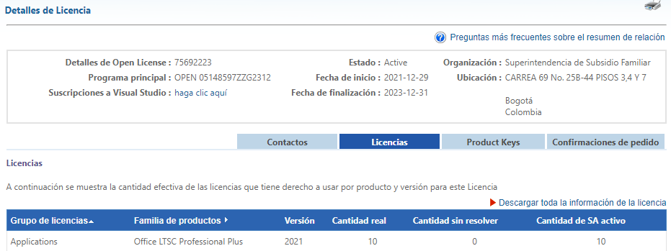

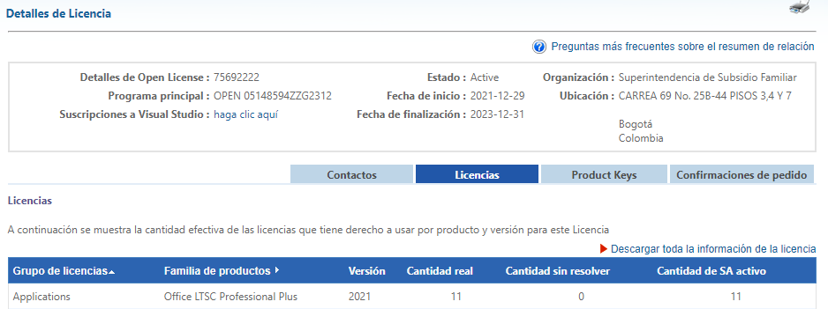
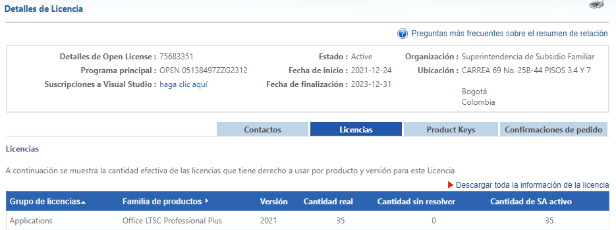

94 licencias a perpetuidad que posee la entidad hace varios años y se renuevan por medio de Soporte Assurance cada 2 años.

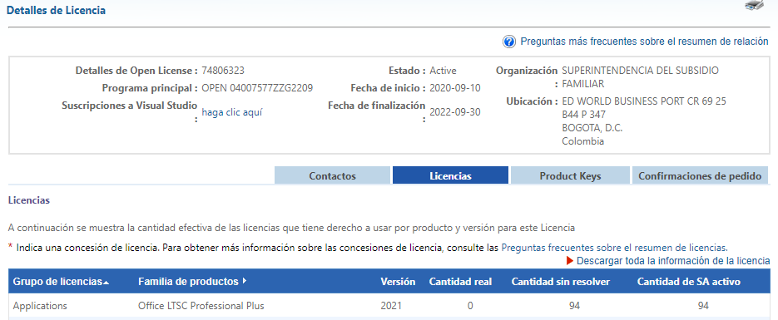
Fuente : Información respuesta de correo del dia 9 de marzo de 2023 Oficina TIC-SSF

3. De forma concreta, por favor describa los mecanismos de control que se han implementado en la entidad para evitar que los usuarios instalen programas o aplicativos que no cuentan con la licencia respectiva. (Máximos 255 caracteres).

RTA: “Se establecen dos cuentas: administrador local, administrador de red, credenciales que poseen únicamente ingenieros encargados de la gestión de servicios de TI, para evitar la instalación de software no licenciado”.

Imagen 3: No se permite la instalación de SW en Estaciones de Computo en SSF.
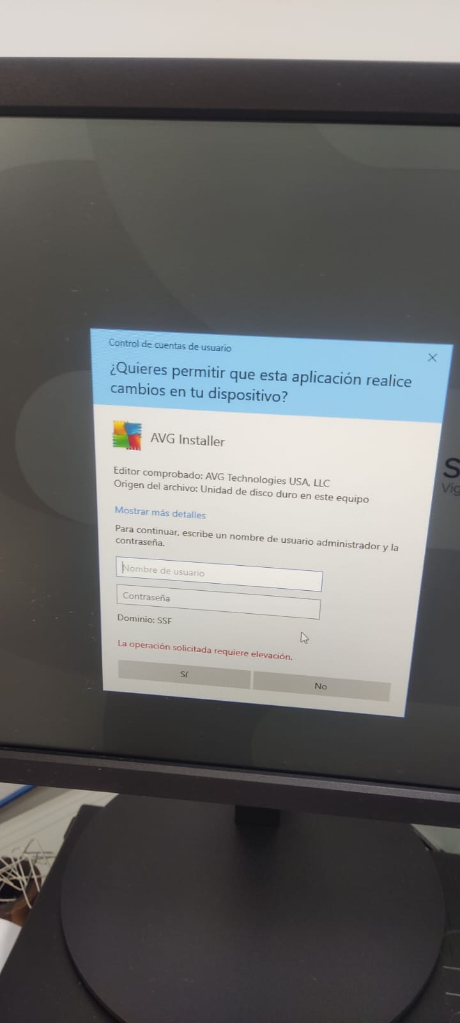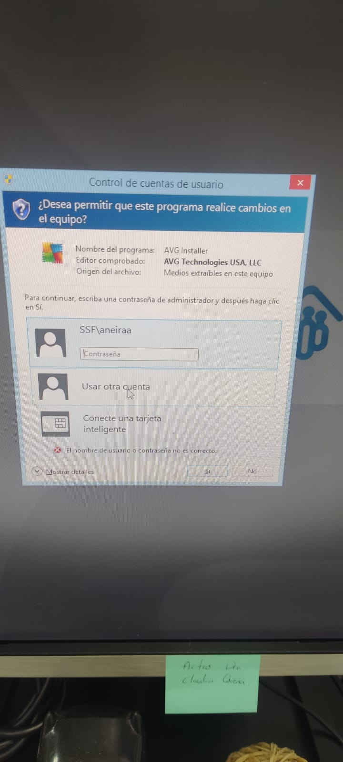

4. De forma concreta, describa por favor el cual es el destino final que se le da al software dado de baja. (Máximo 255 caracteres).
Rta “A la fecha no se cuenta con licencias de software que requieran ser dadas de baja”.
La Oficina de Control Interno, después de hacer la siguiente verificación, validación y seguimiento a la información entregada por la Oficina de Gestión de la Información y Comunicaciones Tics.

Se evidenció el cumplimiento de la normatividad de derechos de autor en el marco de la utilización del Software Legal por parte de la Superintendencia de Subsidio Familiar

Recomendaciones
Se recomienda a la Oficina de Gestión de la Información y las Comunicaciones Tics, continuar con los controles establecidos y con la normatividad de derechos de autor en el marco de la utilización del Software Legal, para así seguir dando cumplimiento en la entidad.

Agradeciendo la atención prestada,

JOSE WILLIAM CASALLAS FANDIÑO
Jefe Oficina de Control Interno

Elaborado: José Alberto Forero T
Contratista Oficina Control Intern

ANEXOS 1 - IMÁGENES
Imagen 2: Revisión de Licenciamientos Aleatoria en Varios Equipos de Computo en SSF
Identificación del equipo
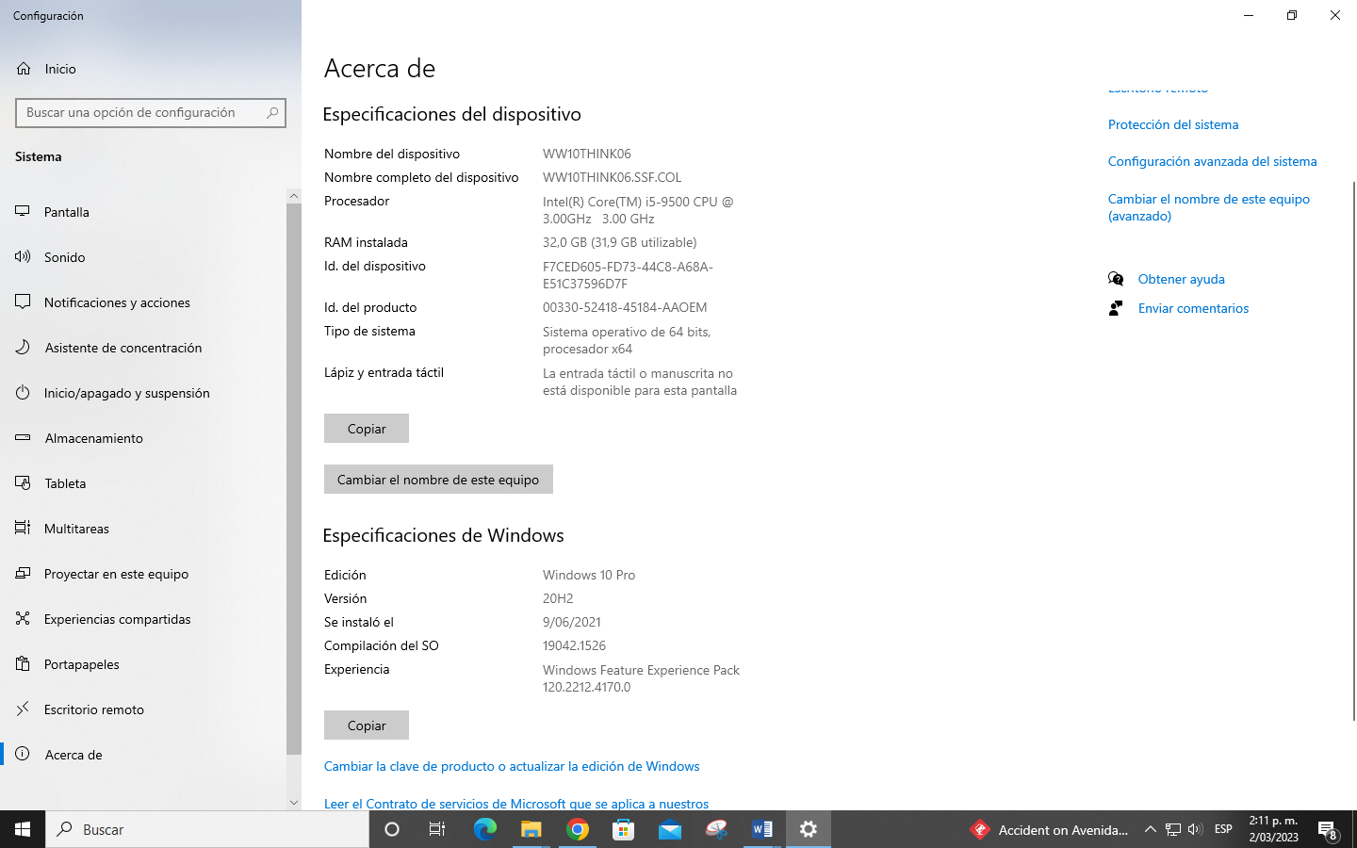
Antivirus
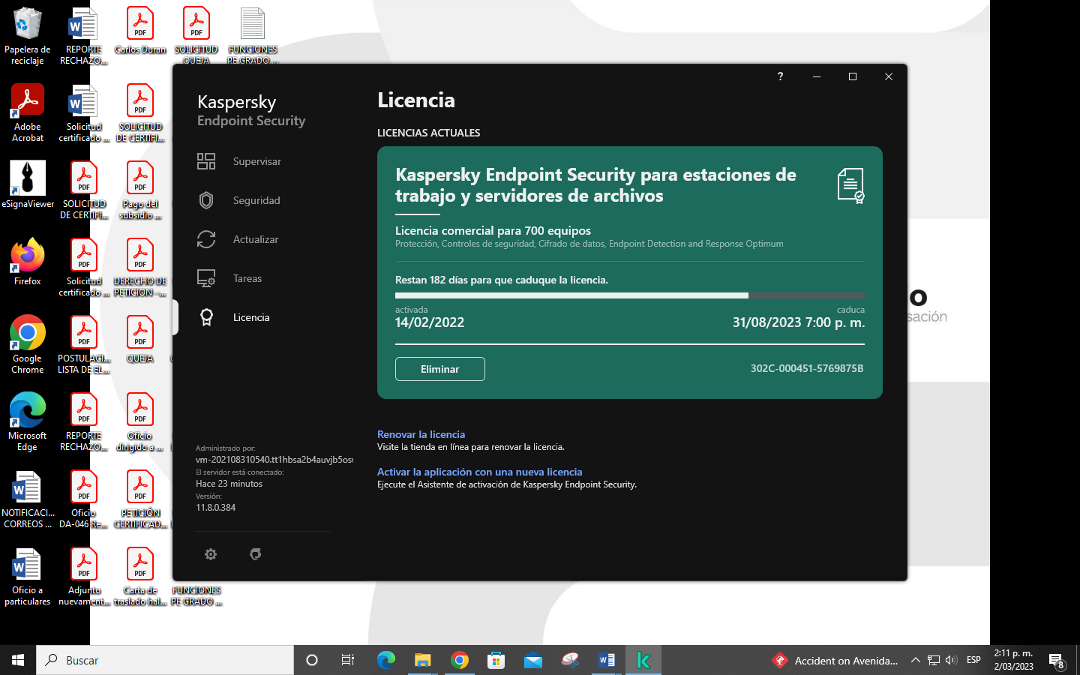

Office
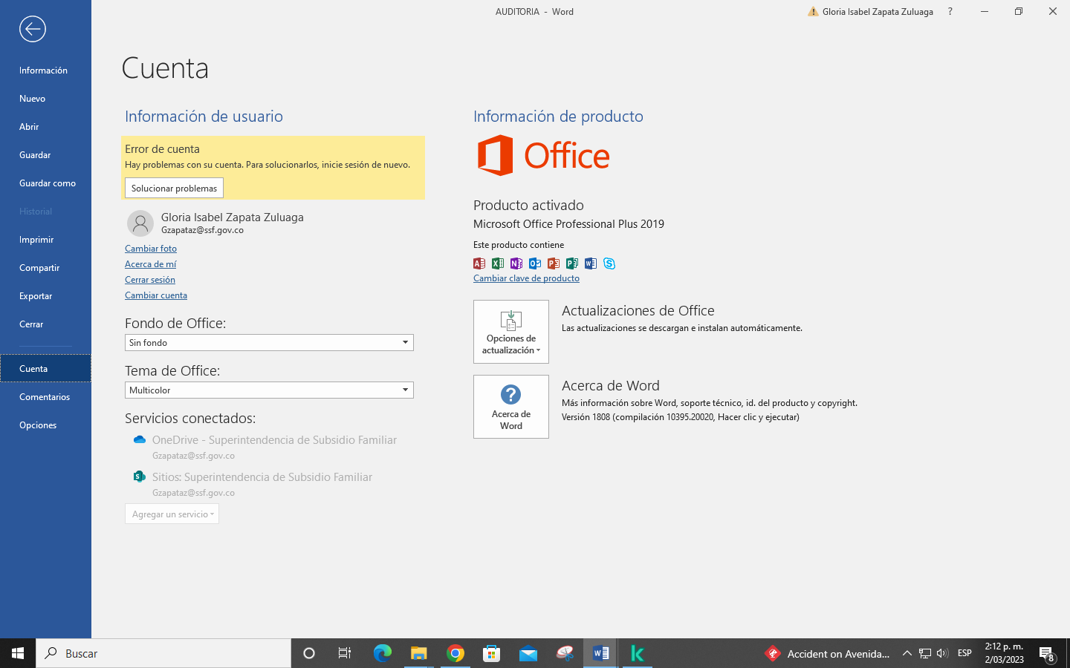

Identificación del equipo
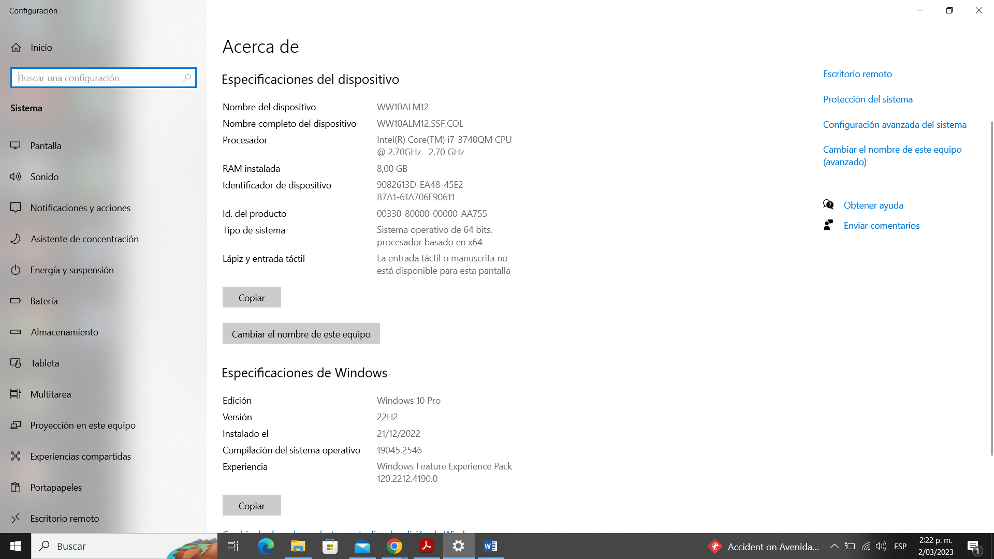
Antivirus
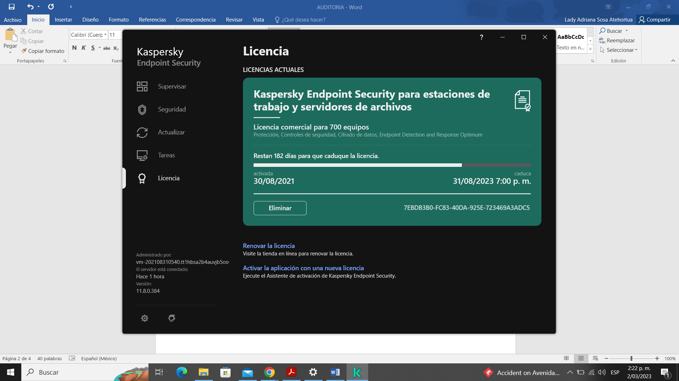

Office
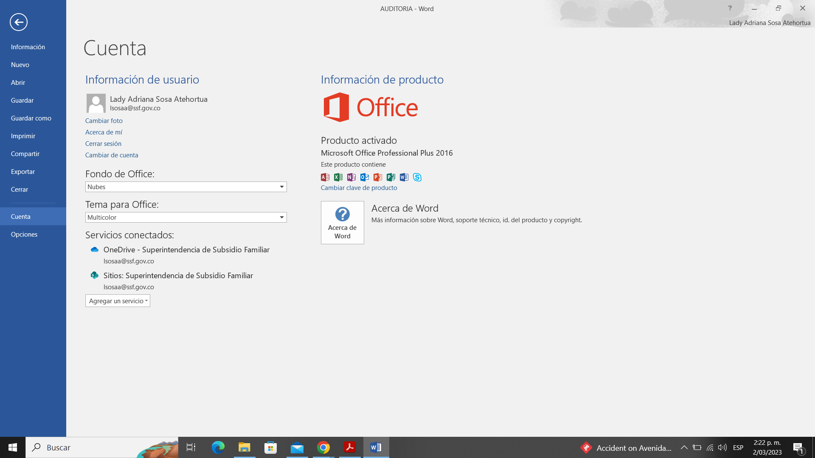
Identificación del equipo
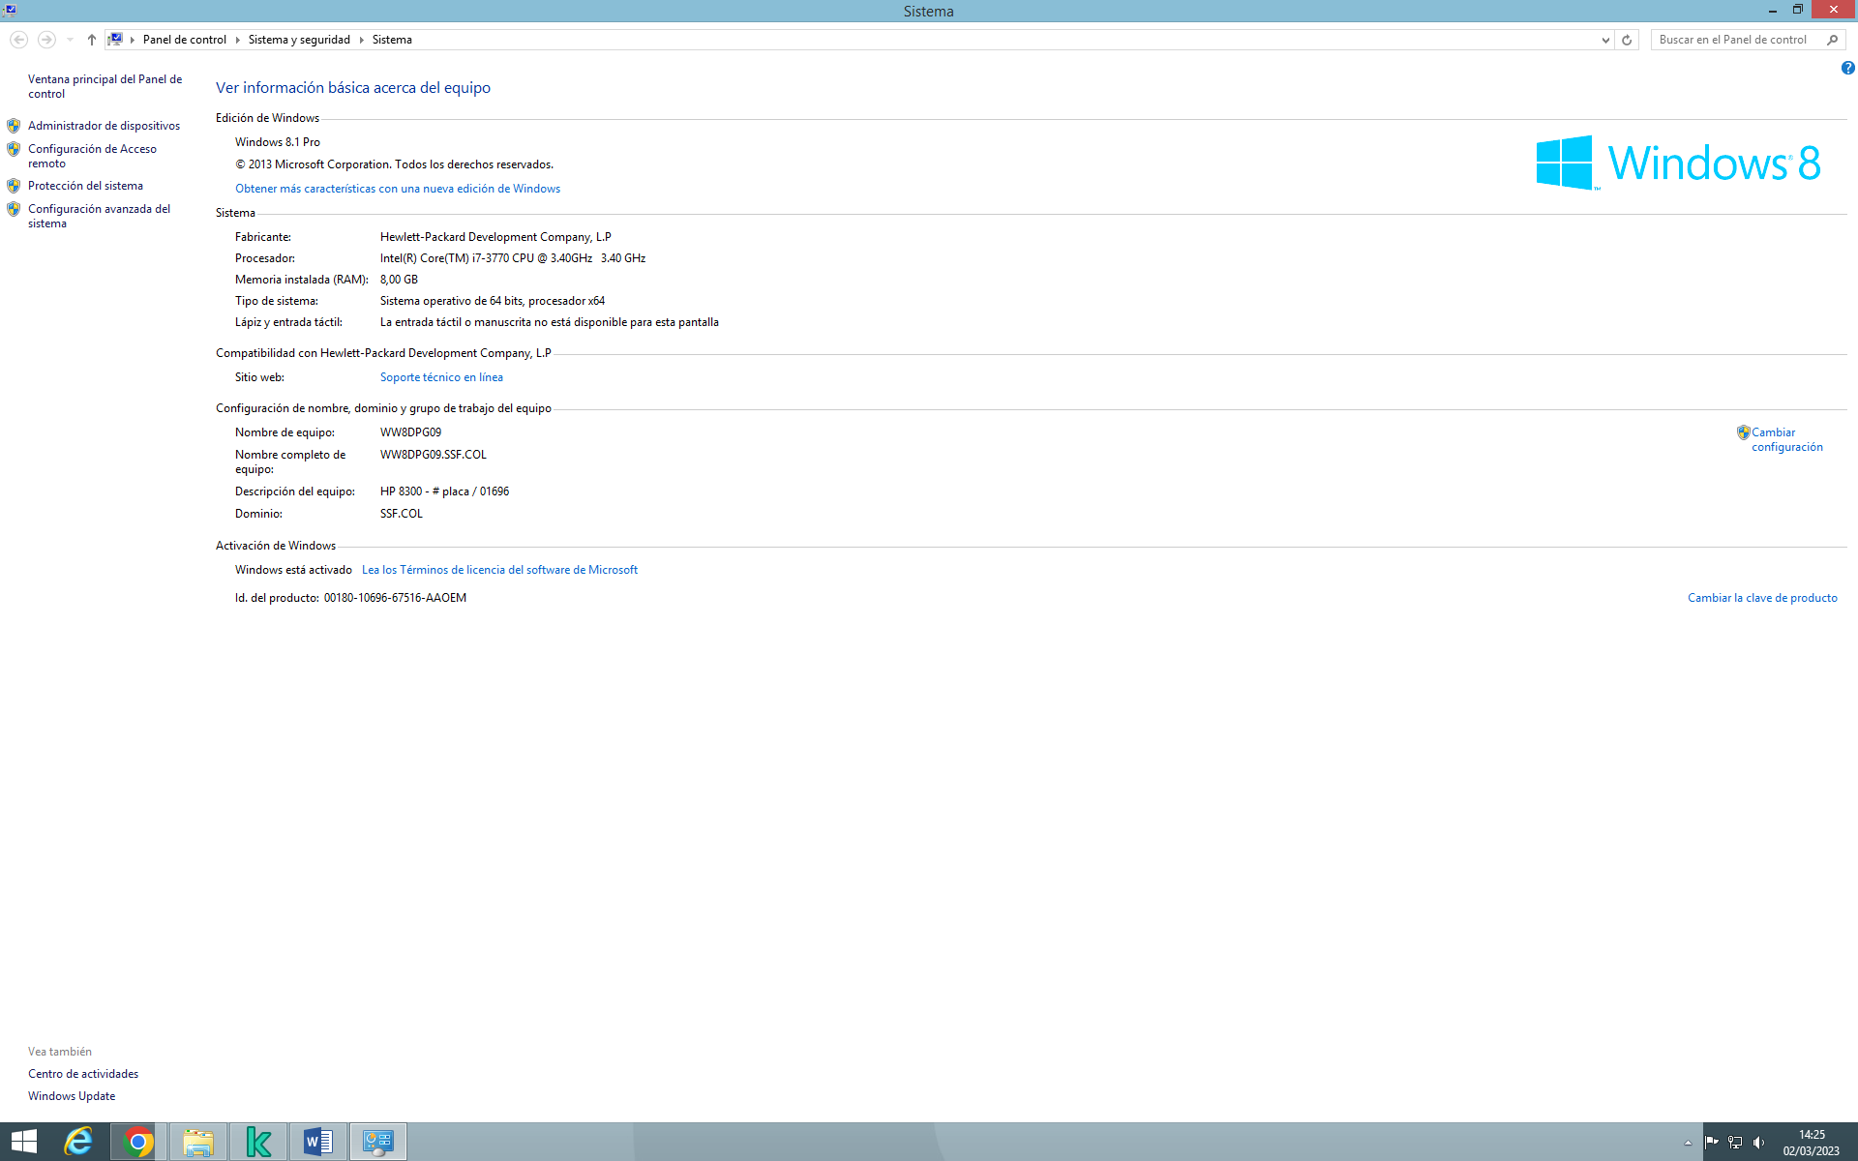
Antivirus
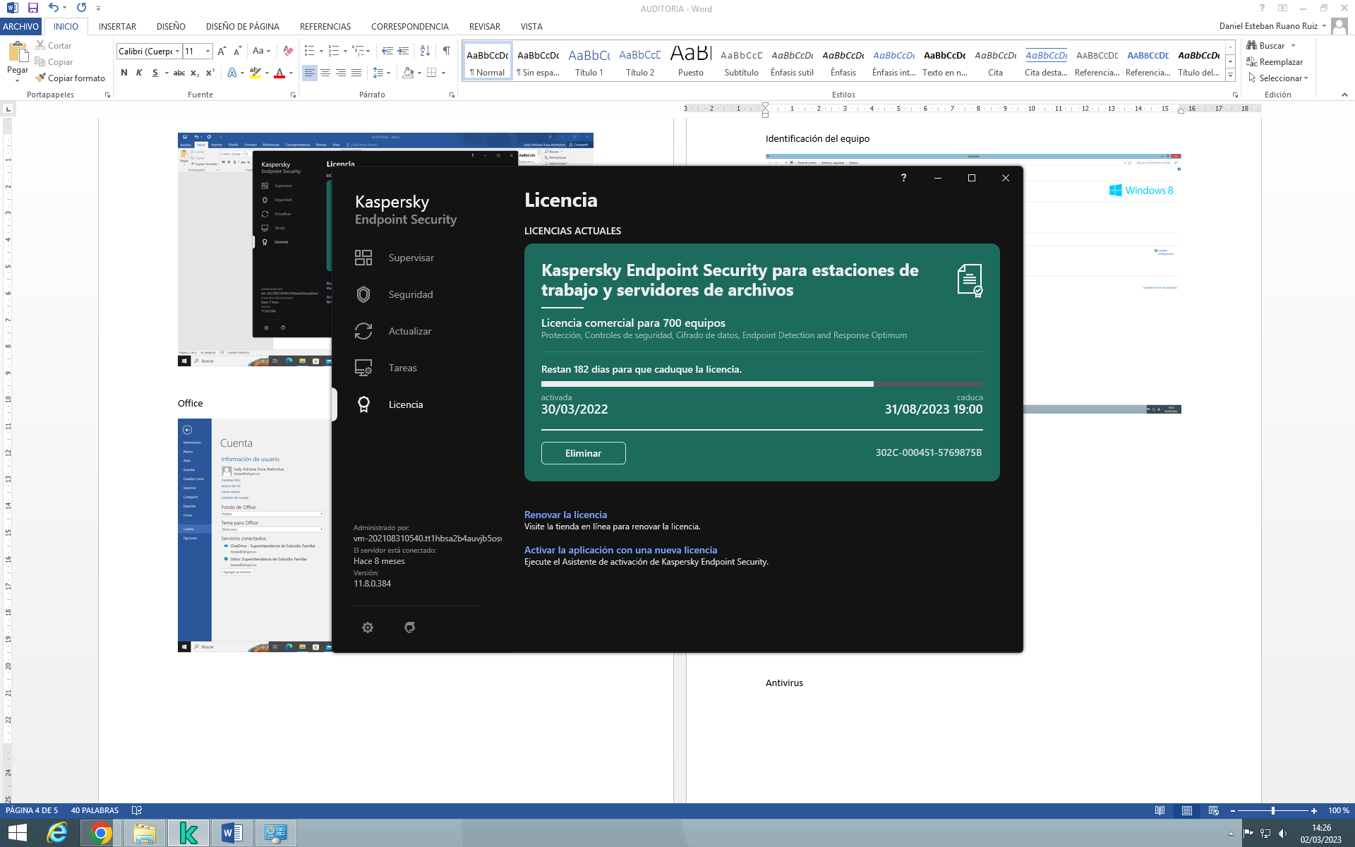
Office
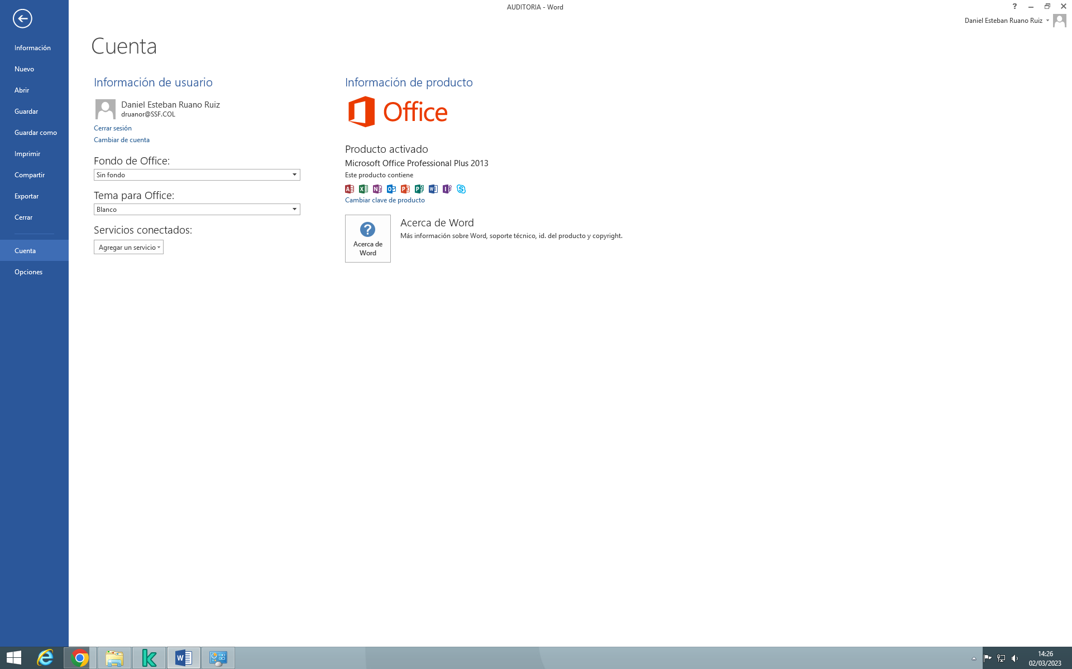
Identificación del equipo
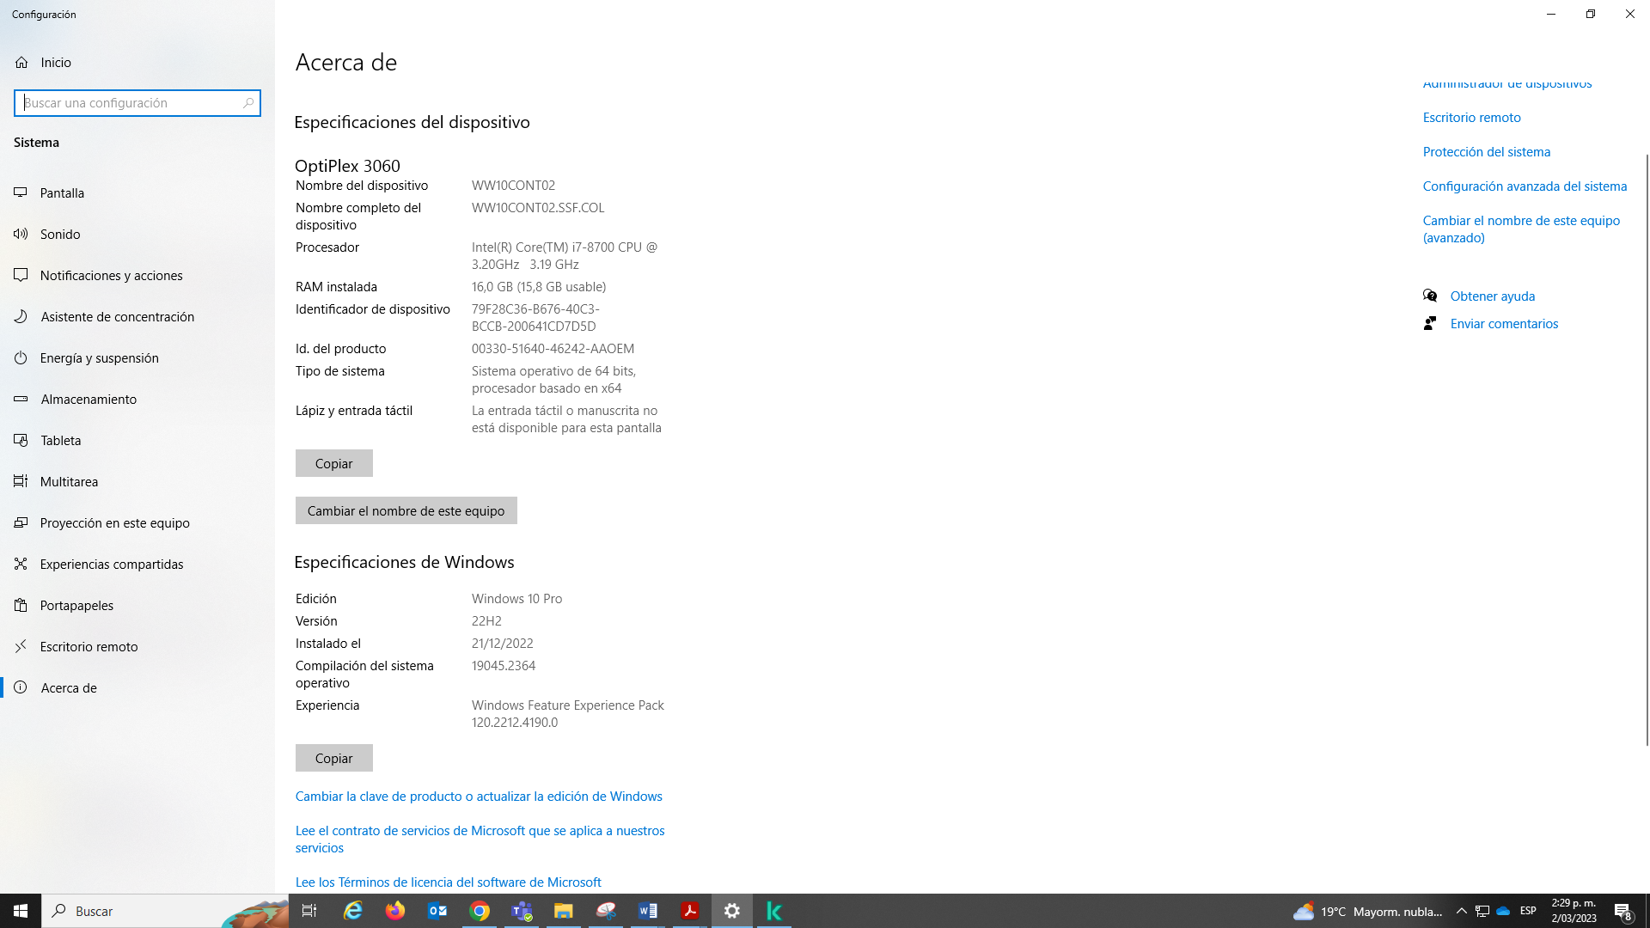
Antivirus
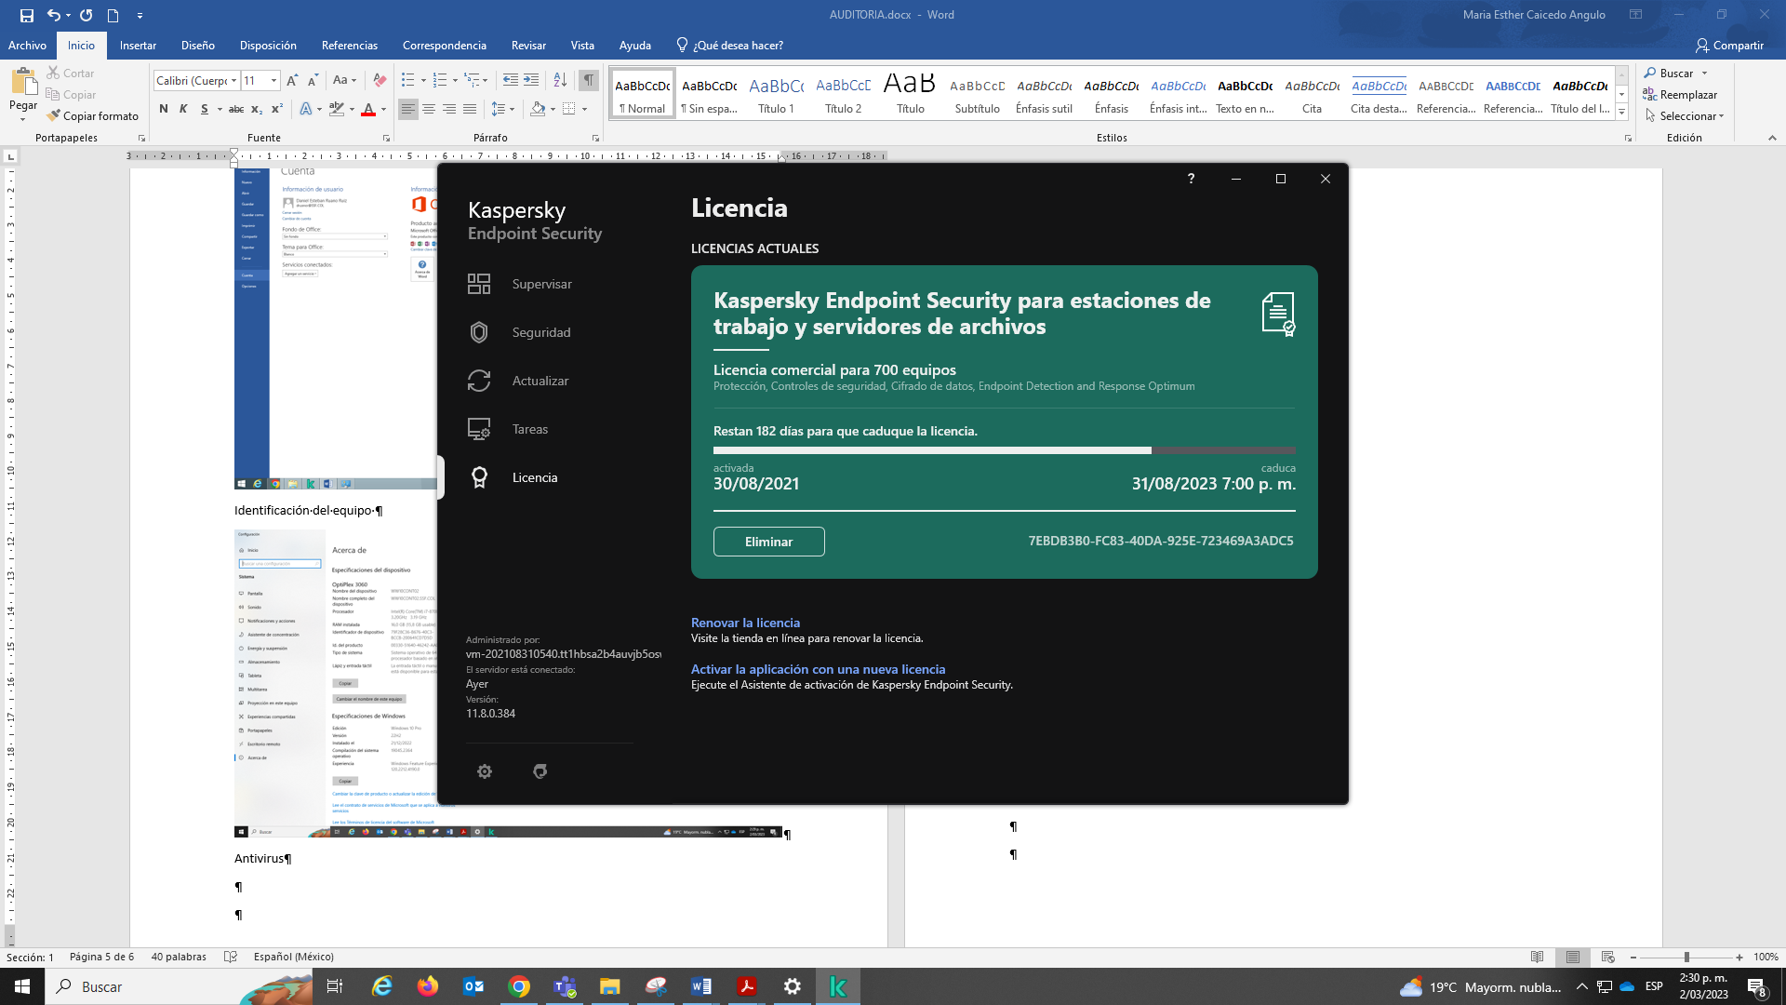

Office
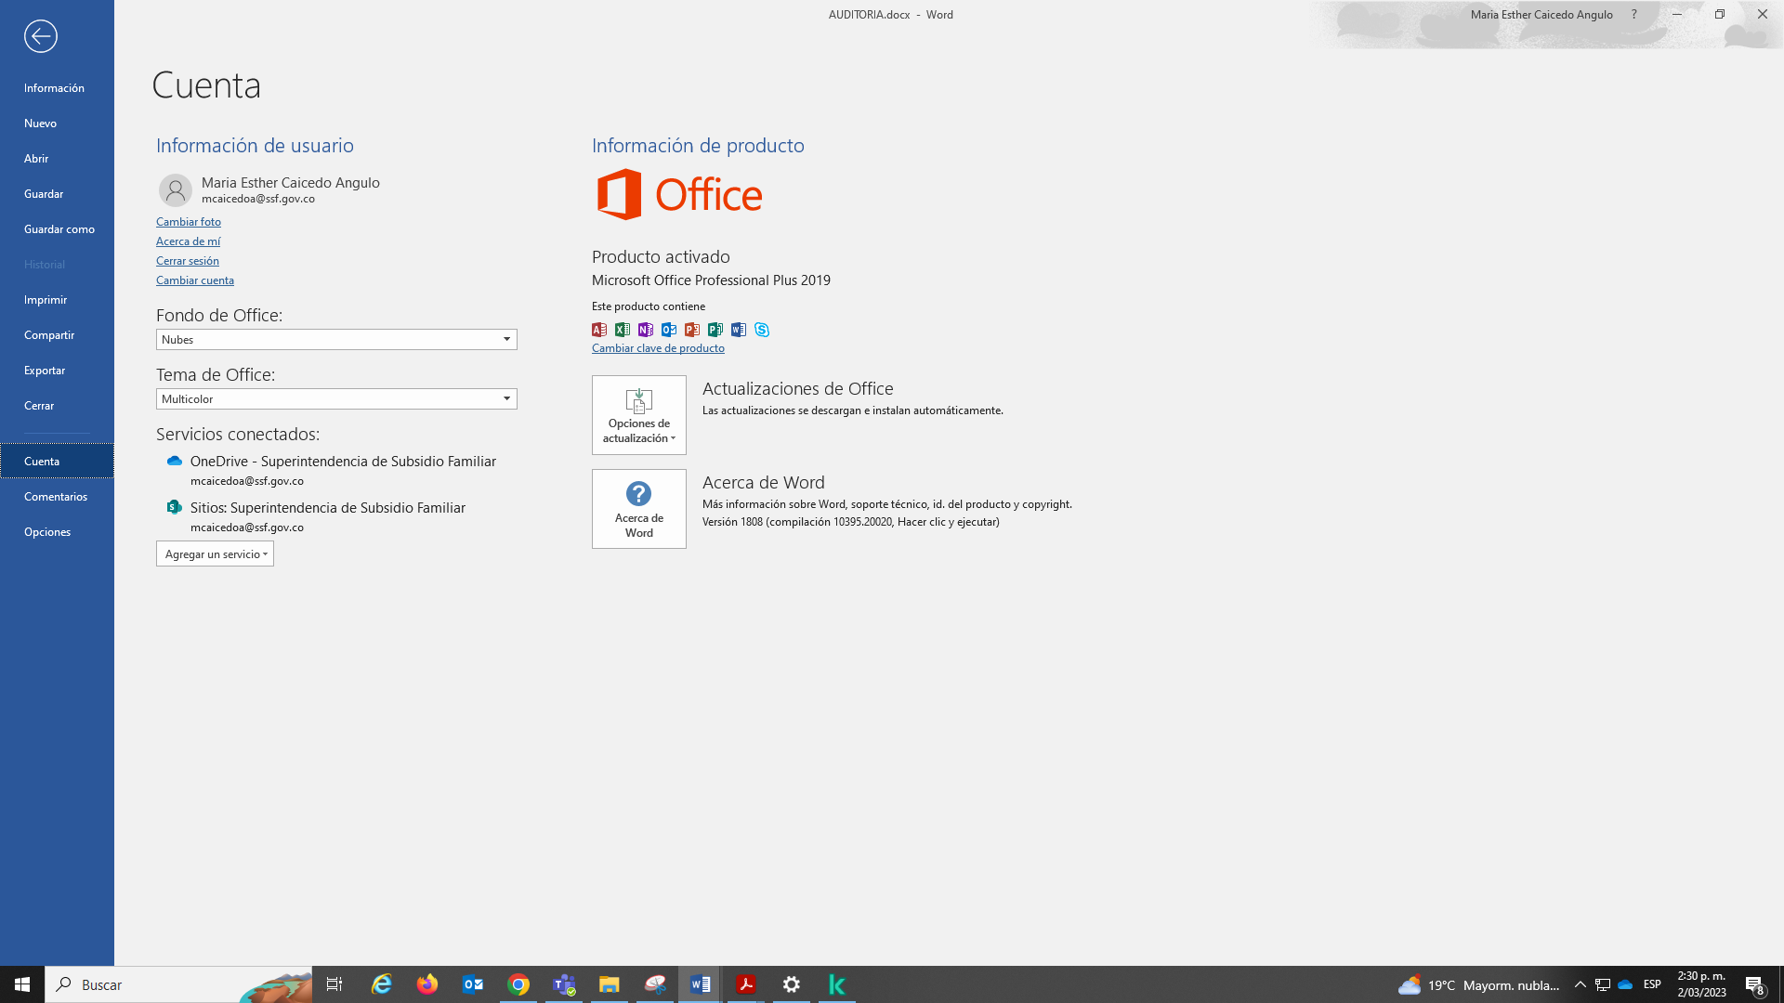
Identificación del equipo
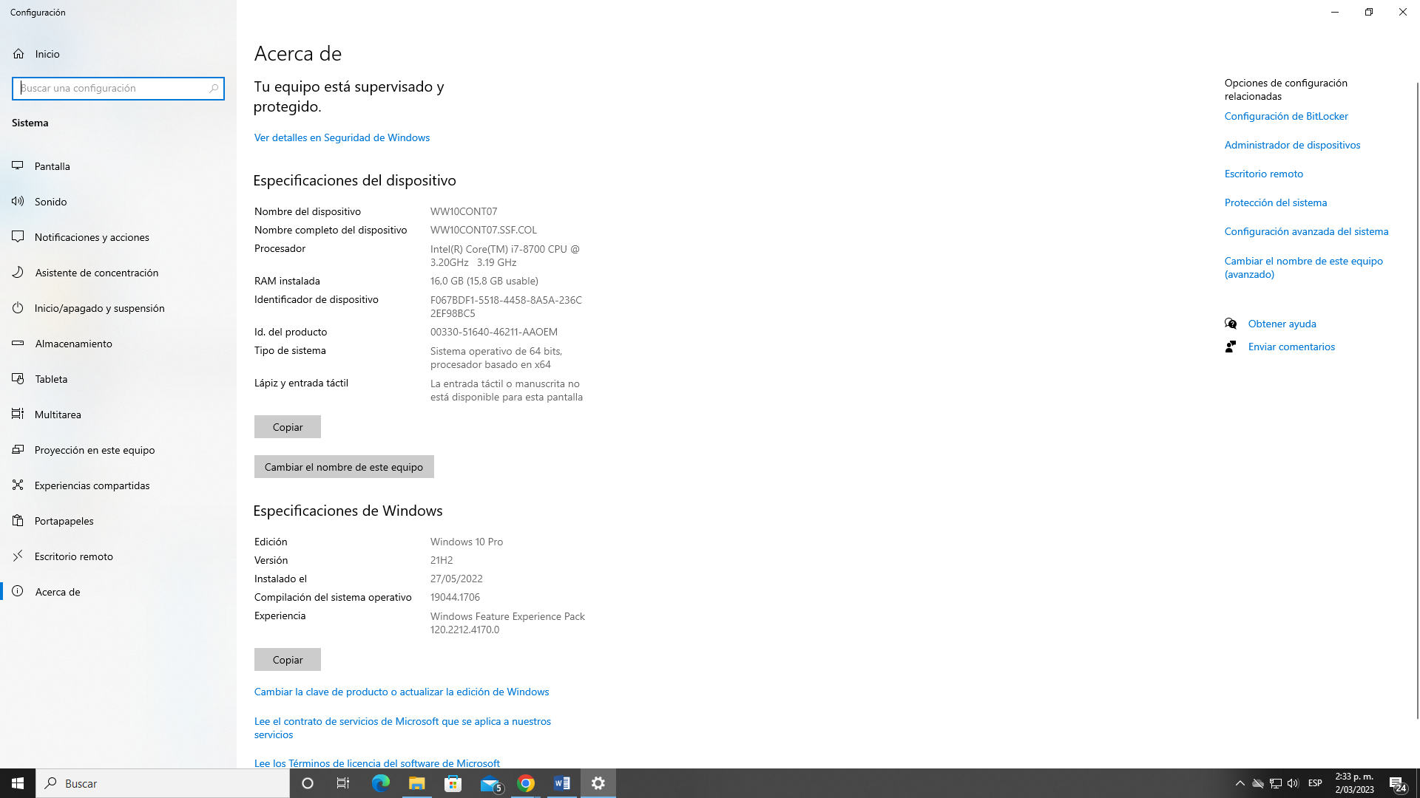
Antivirus
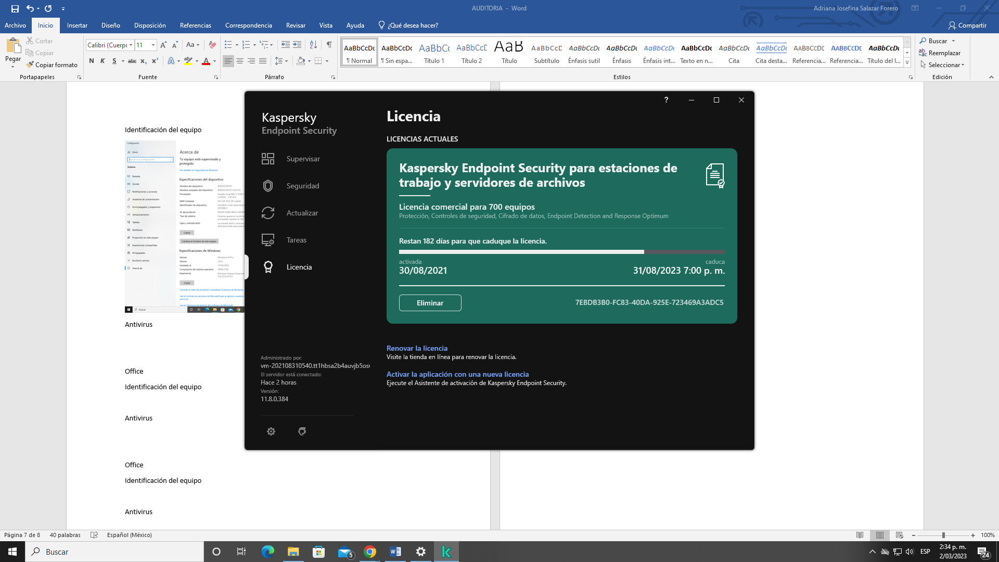

Office
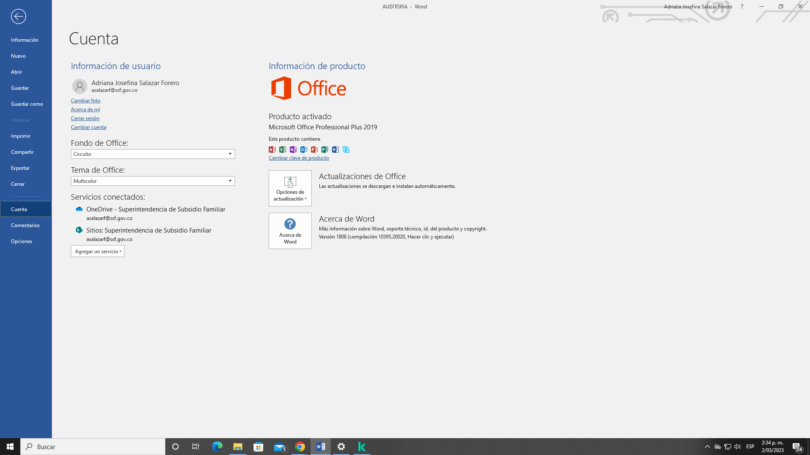
Identificación del equipo
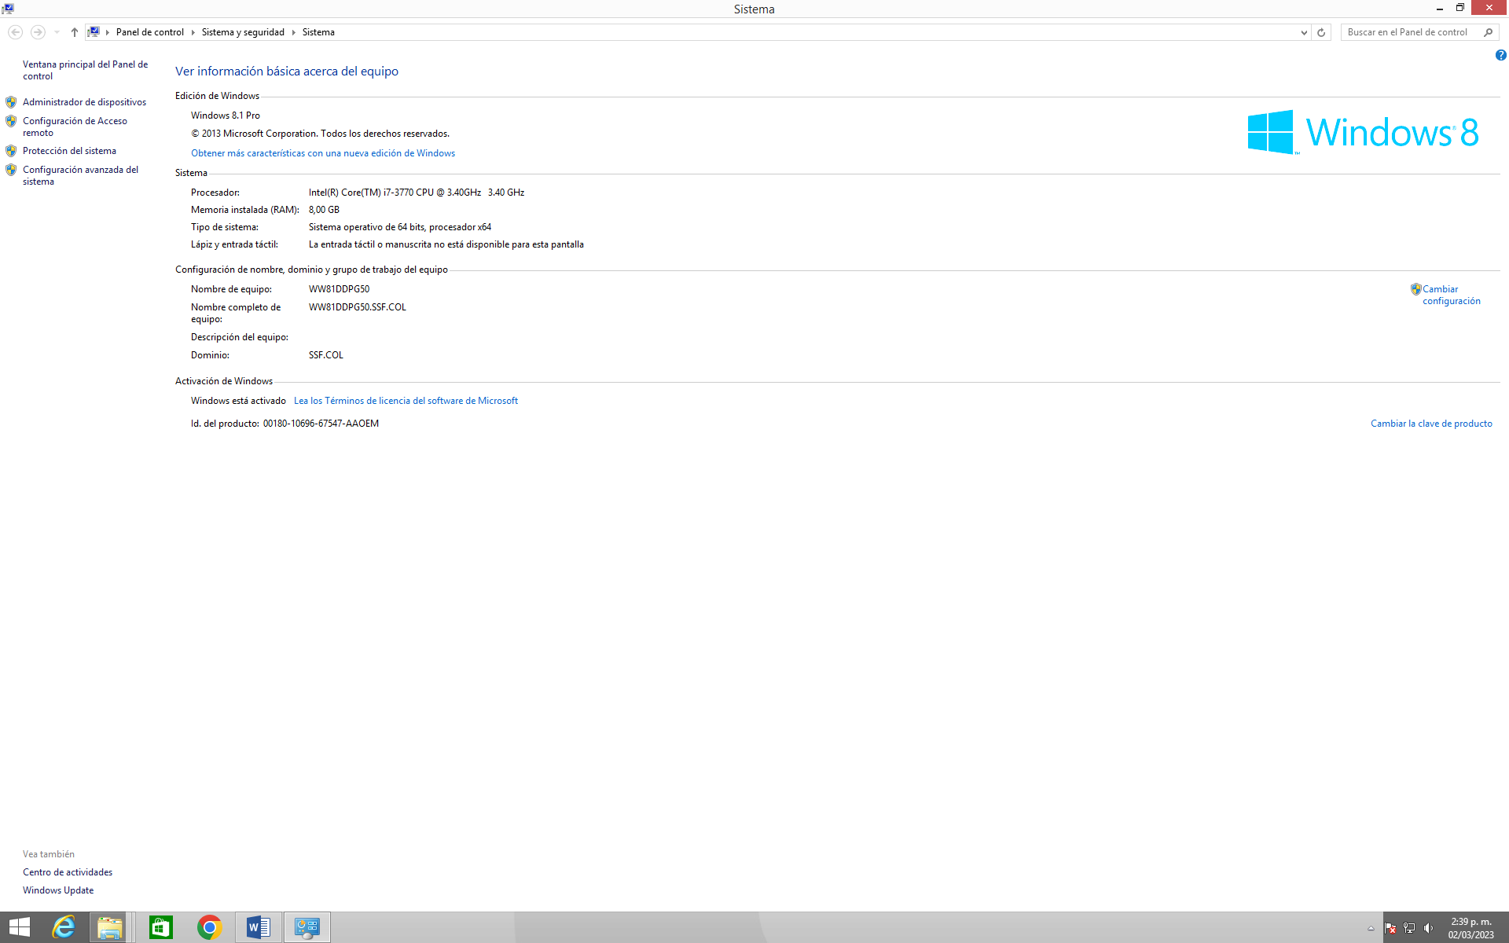
Antivirus
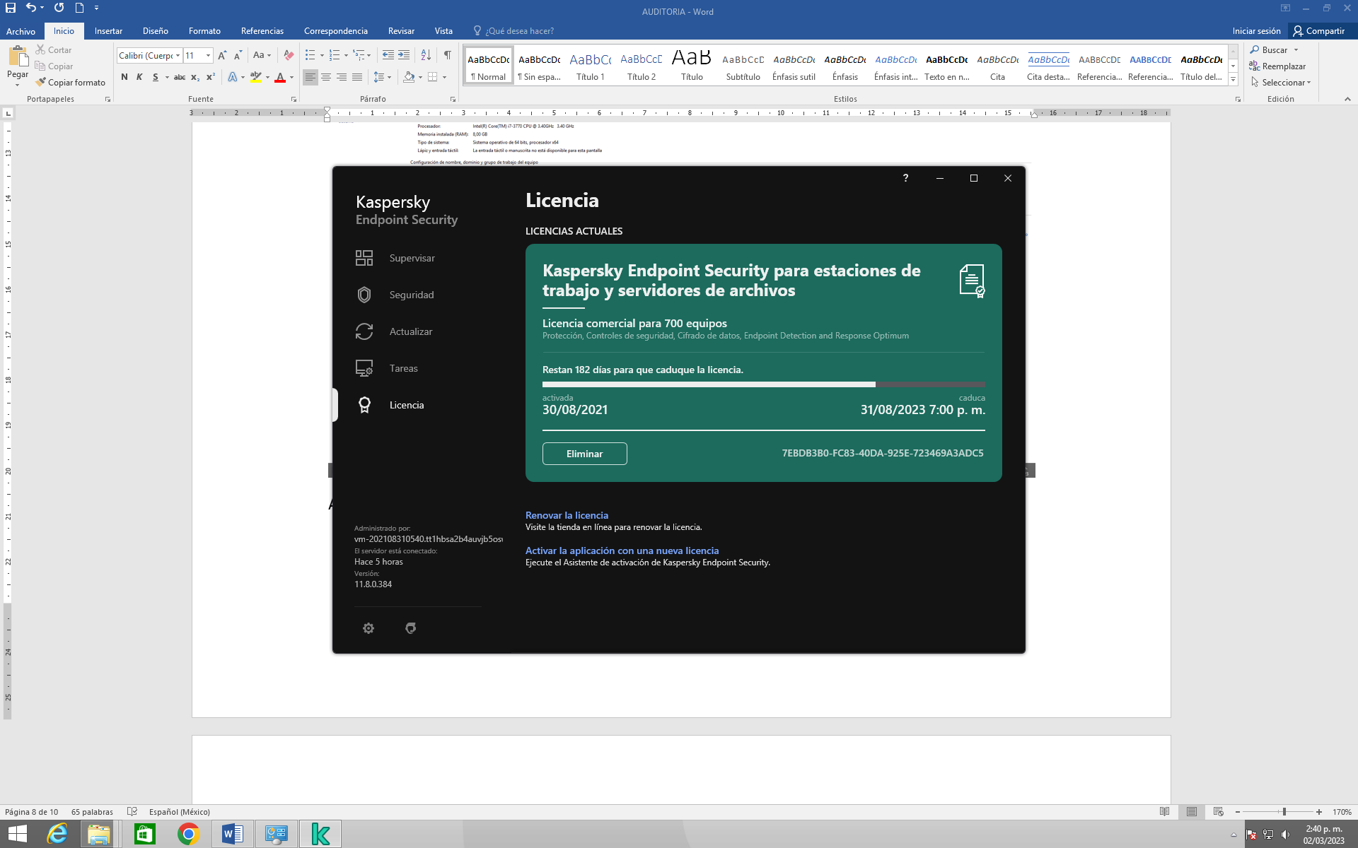

Office
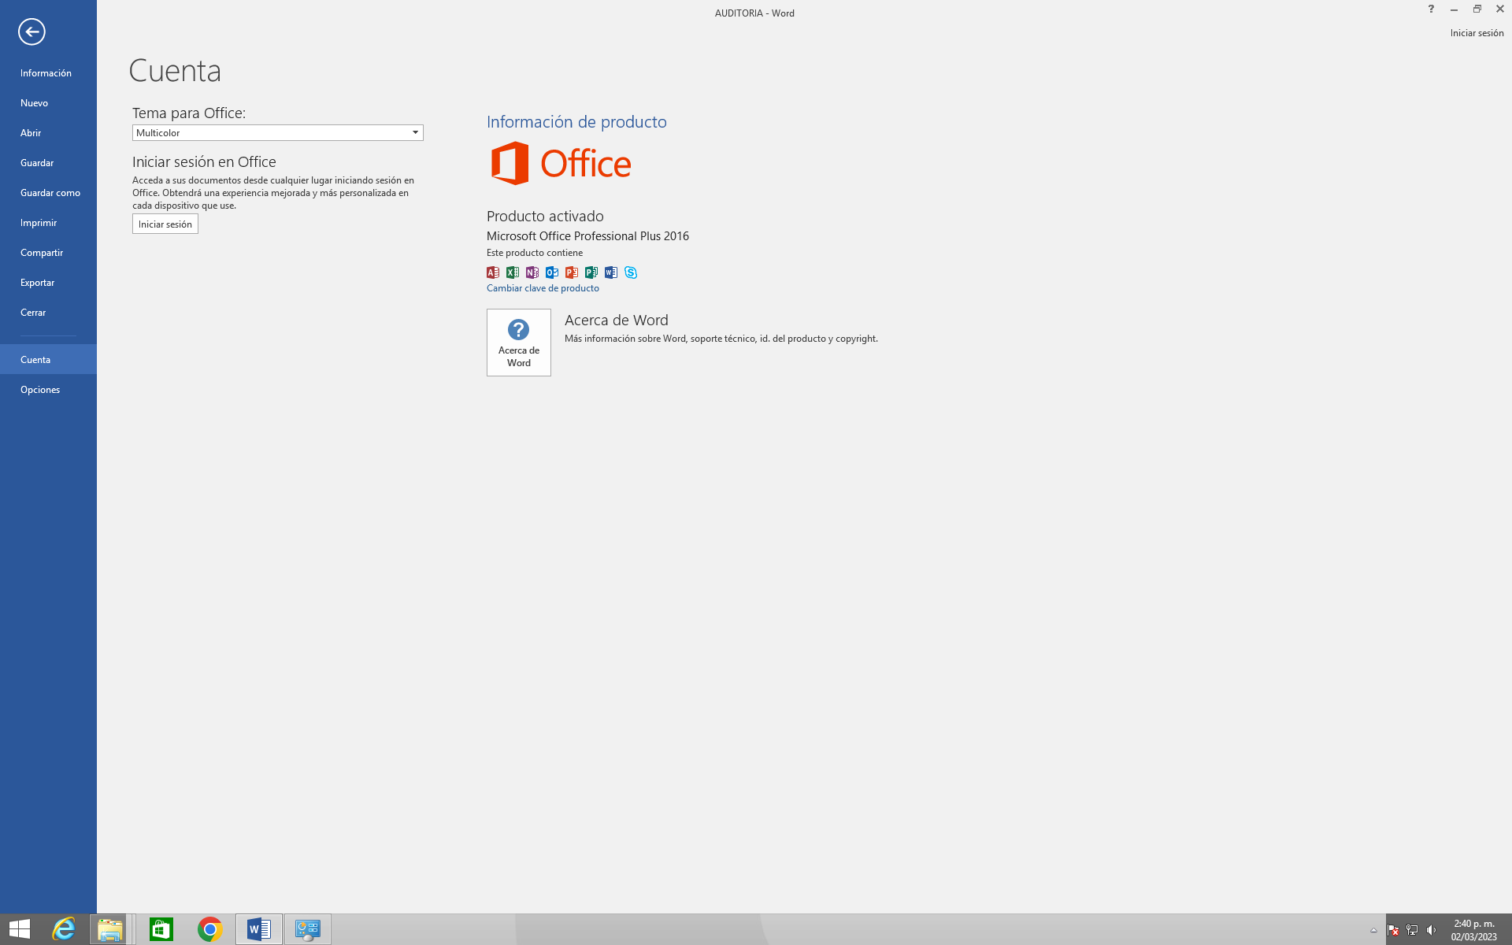
Identificación del equipo
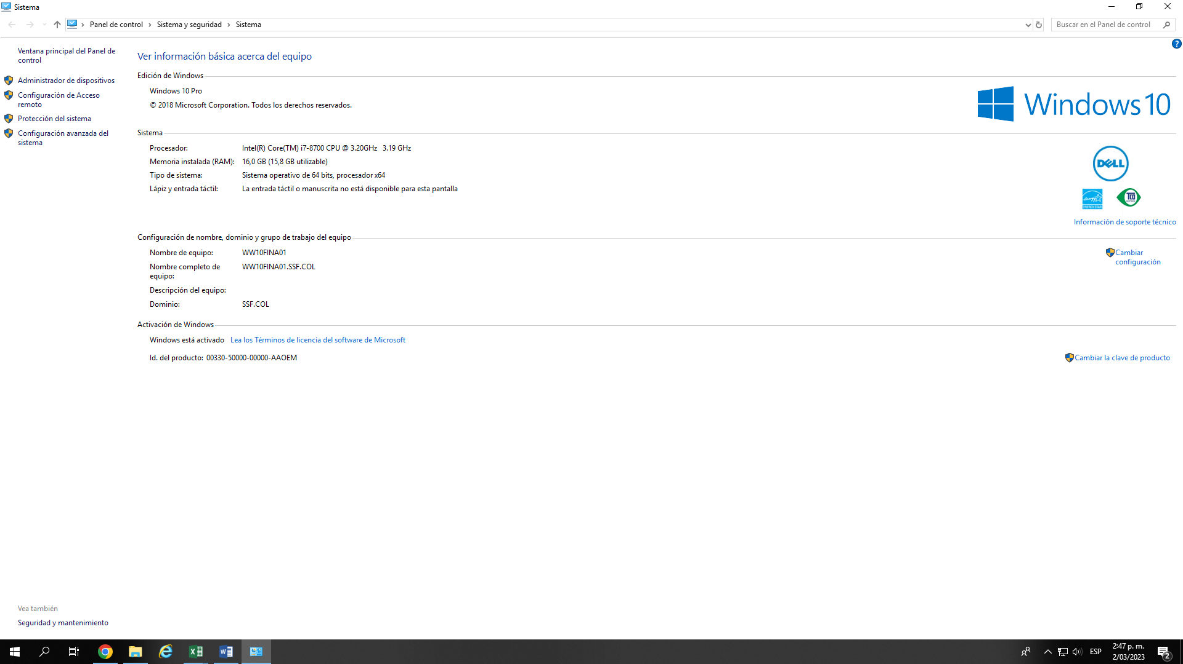
Antivirus
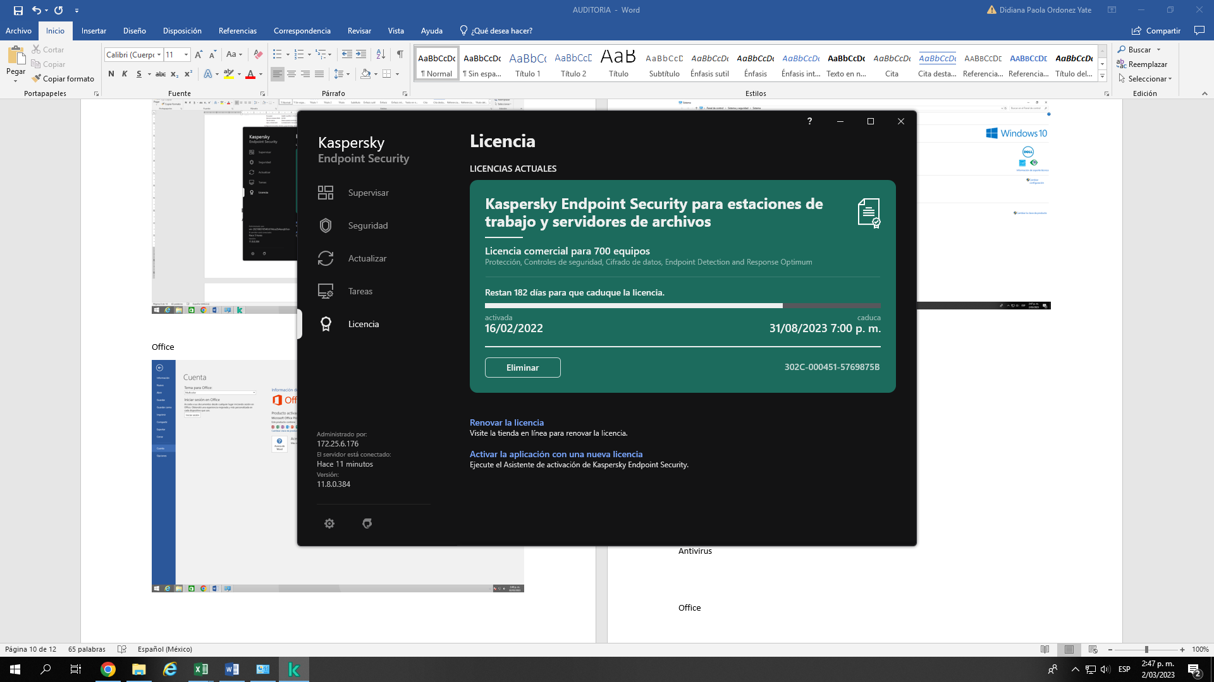
Office
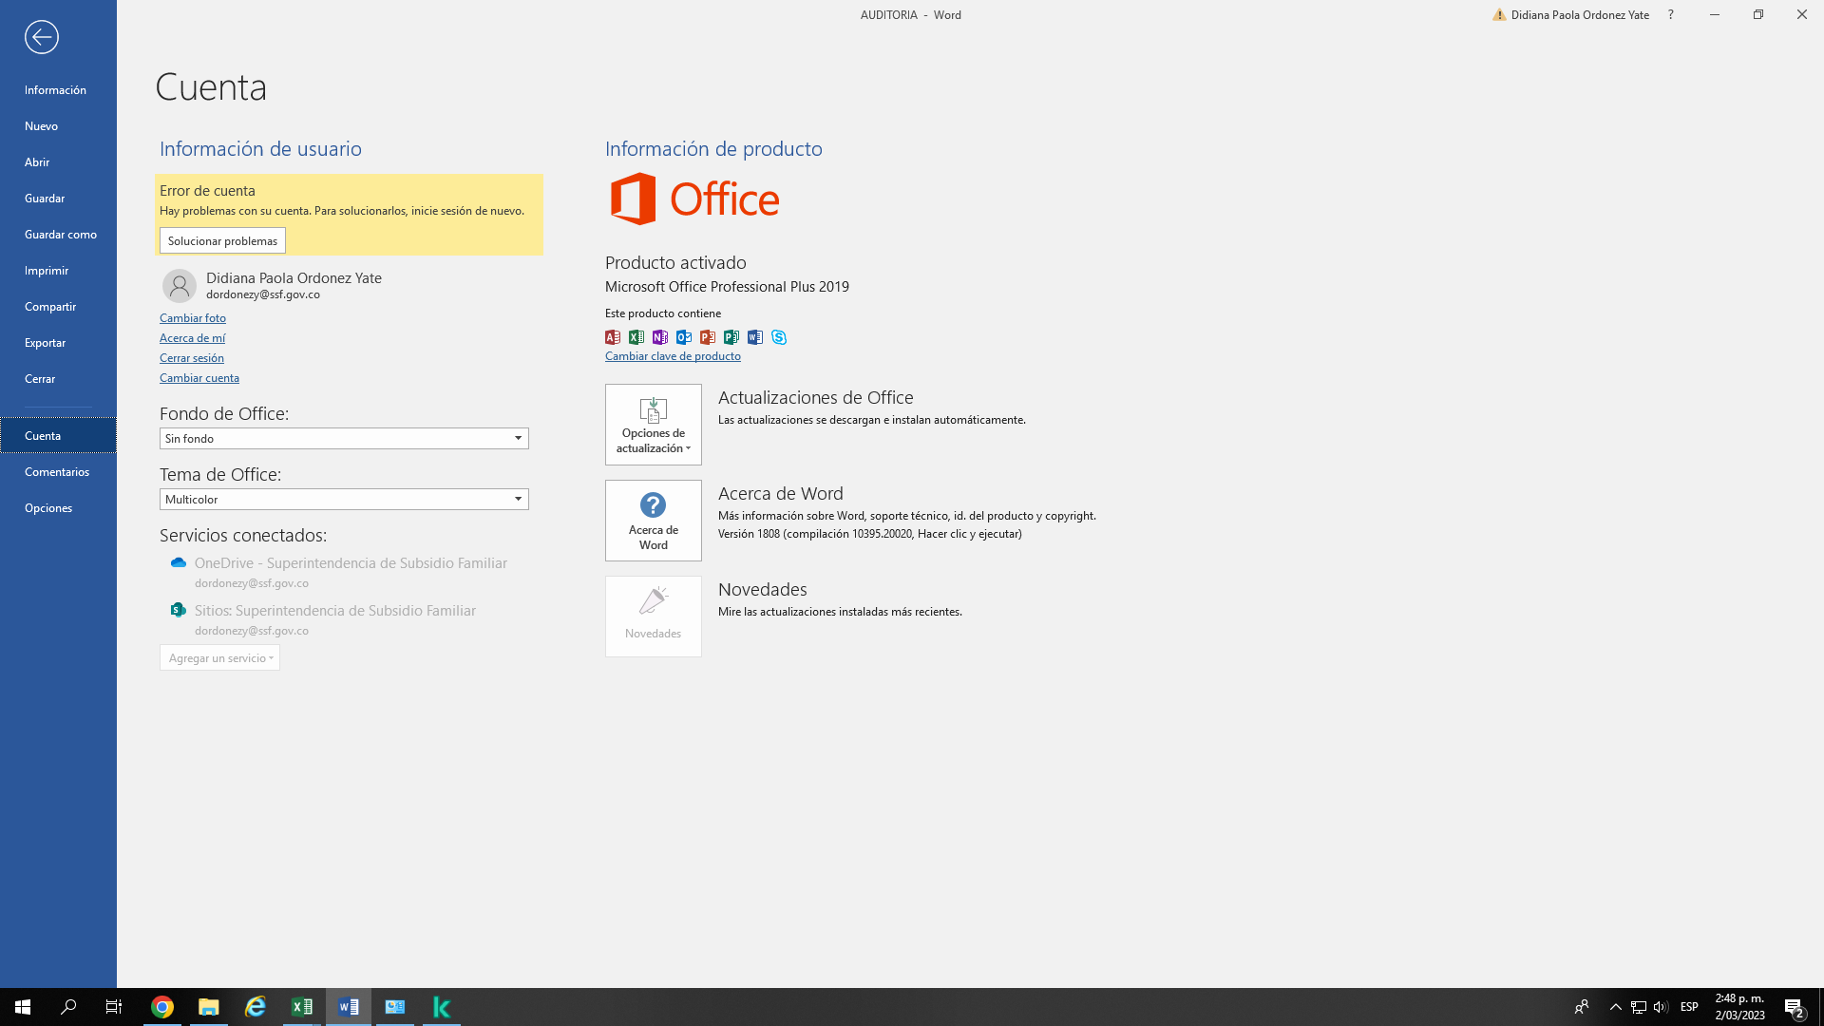
Identificación del equipo
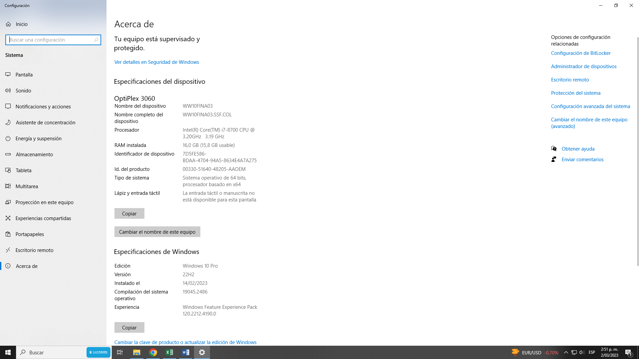
Antivirus
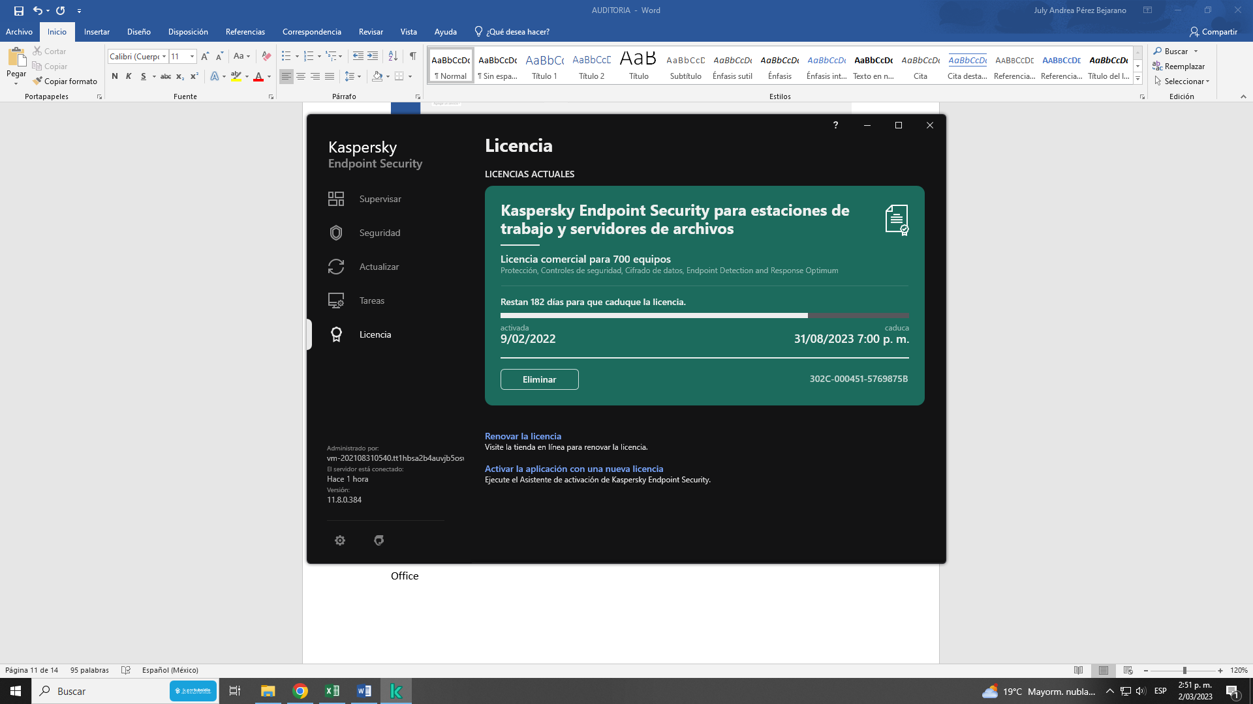

Office
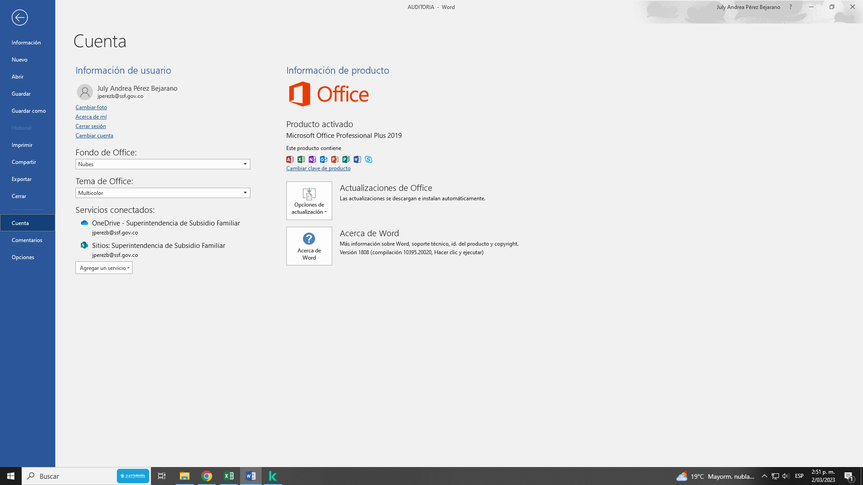
Identificación del equipo
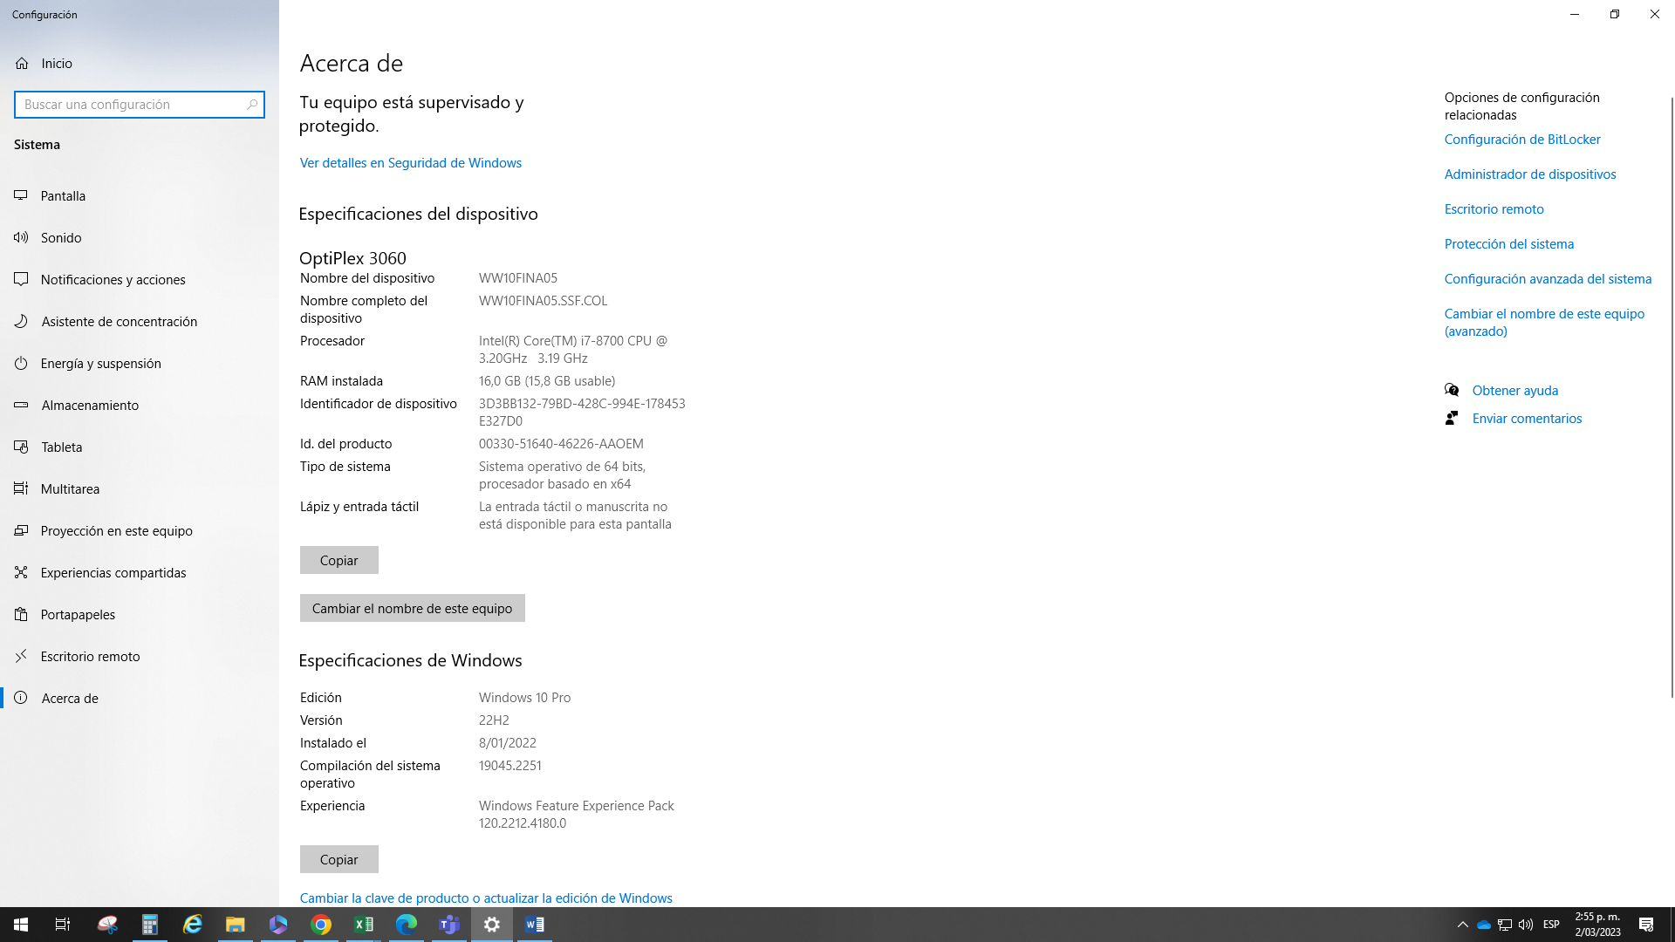
Antivirus

Office

Identificación del equipo

Antivirus
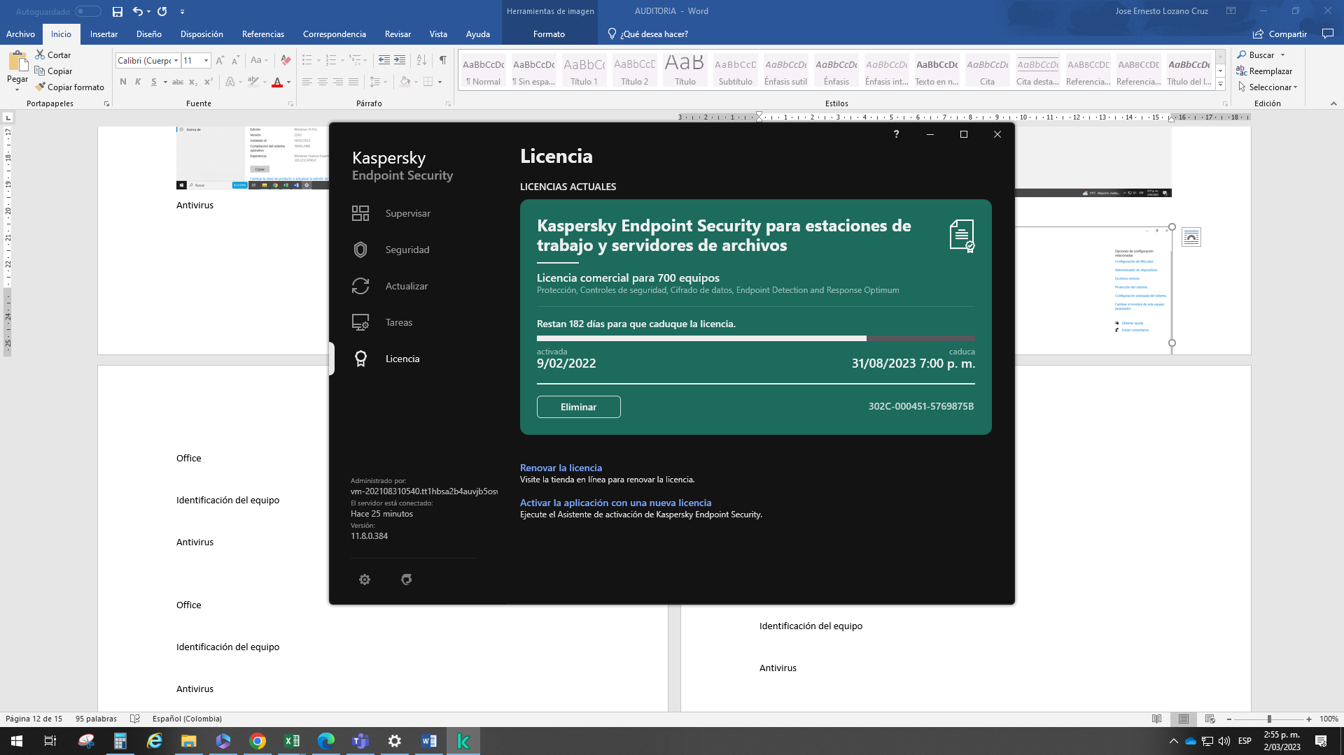
Antivirus

Office

Identificación del equipo

Antivirus

Office
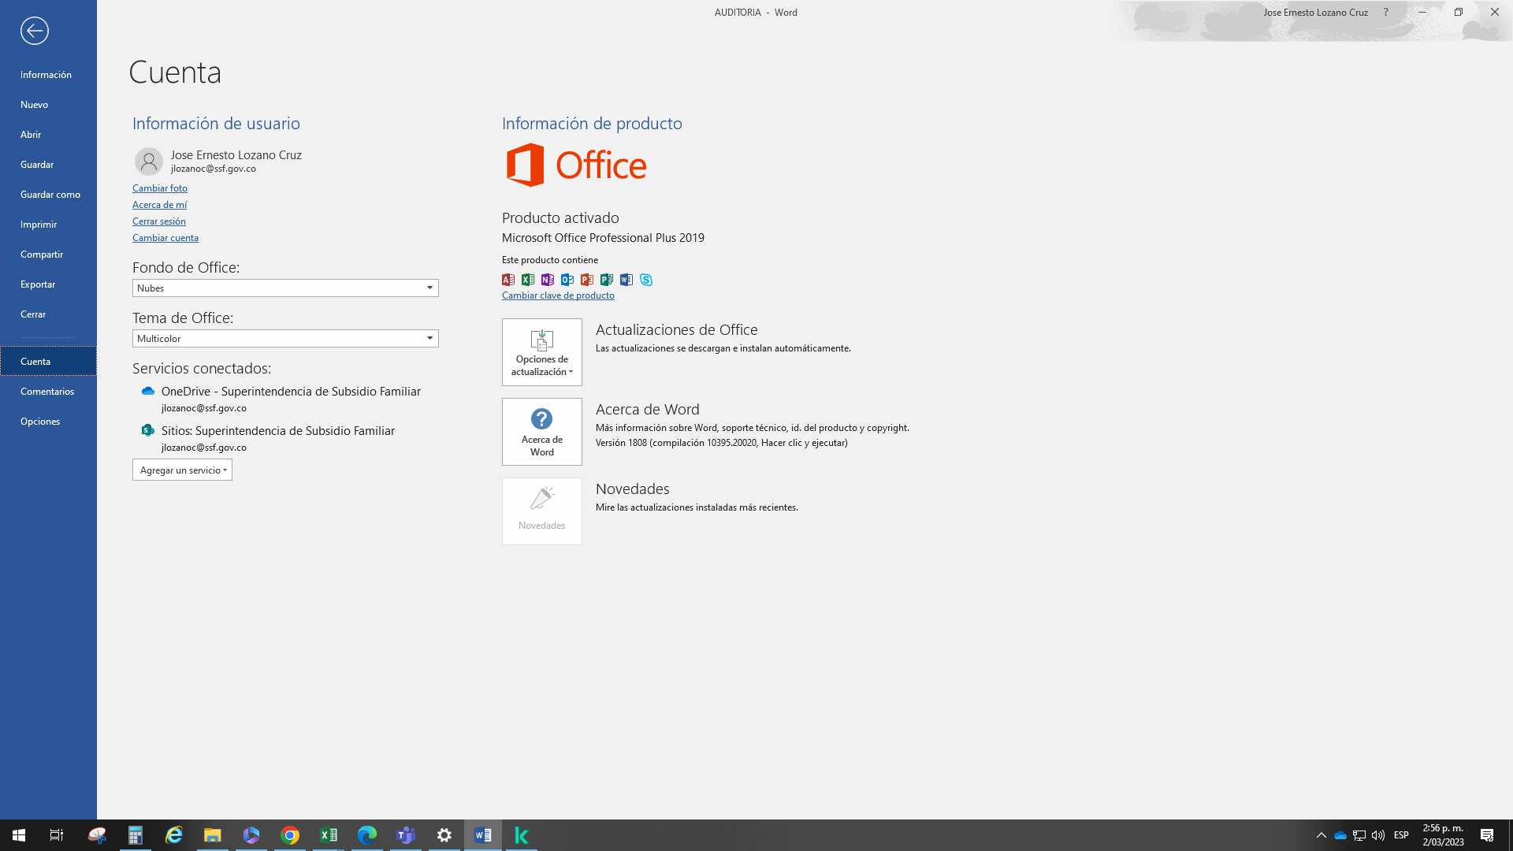

Identificación del equipo 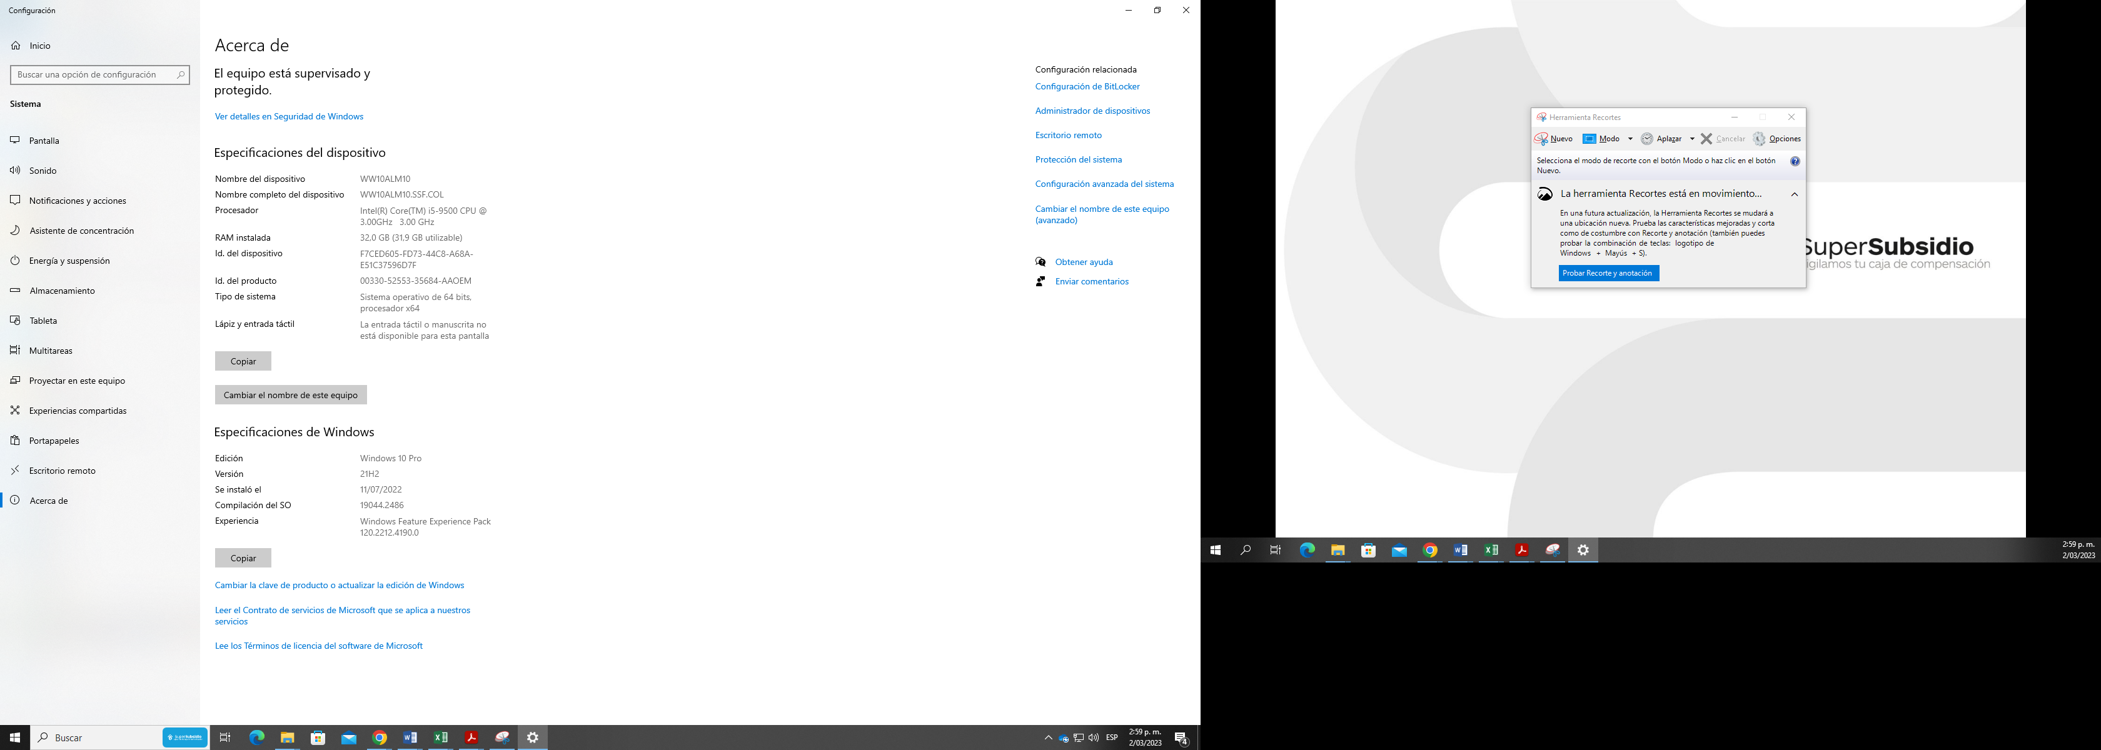
Antivirus
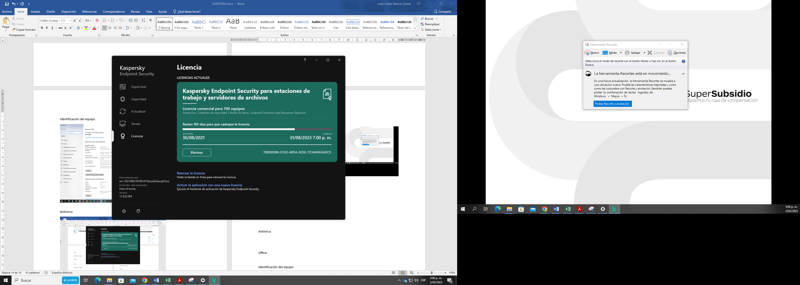
Office
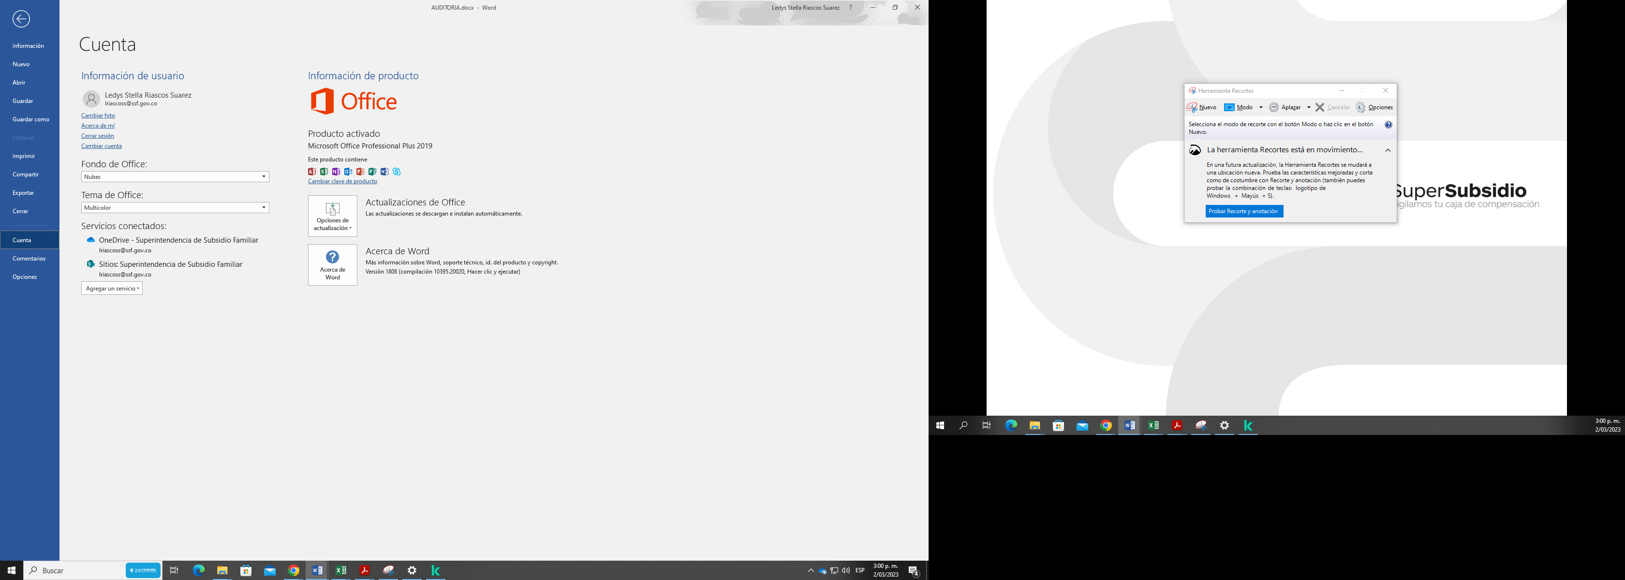
Identificación del equipo
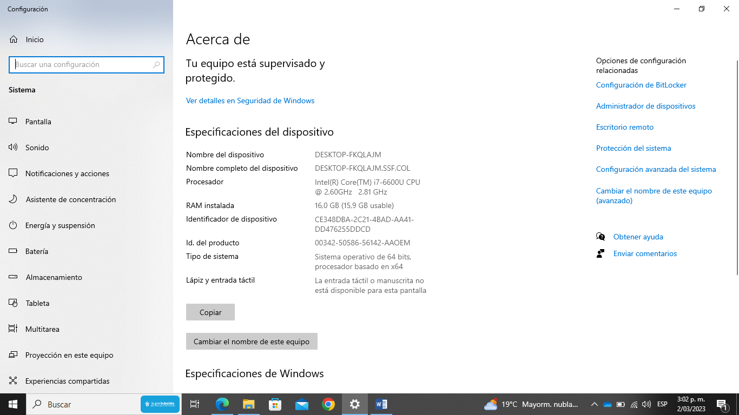
Antivirus
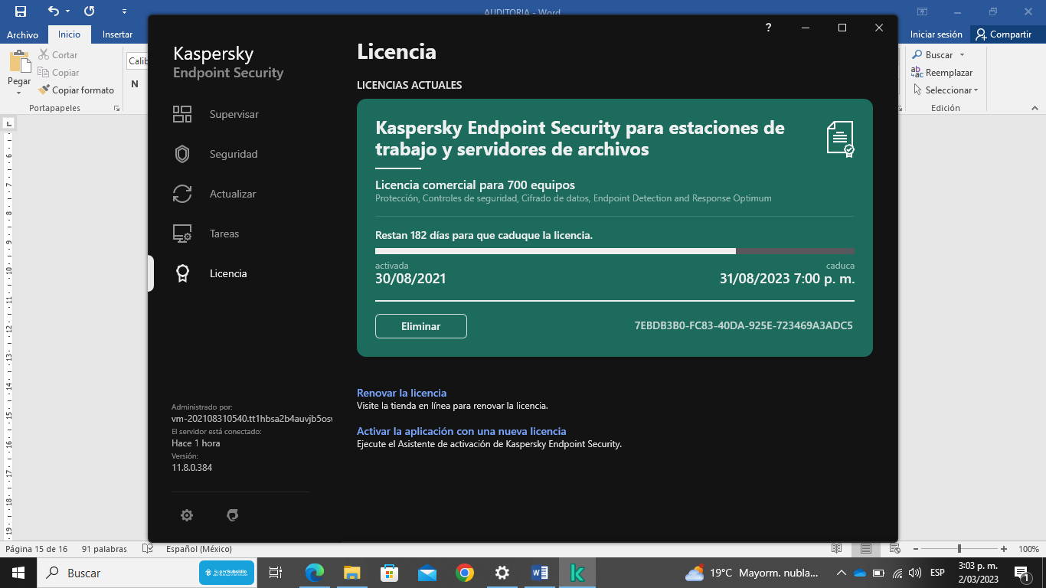
Office
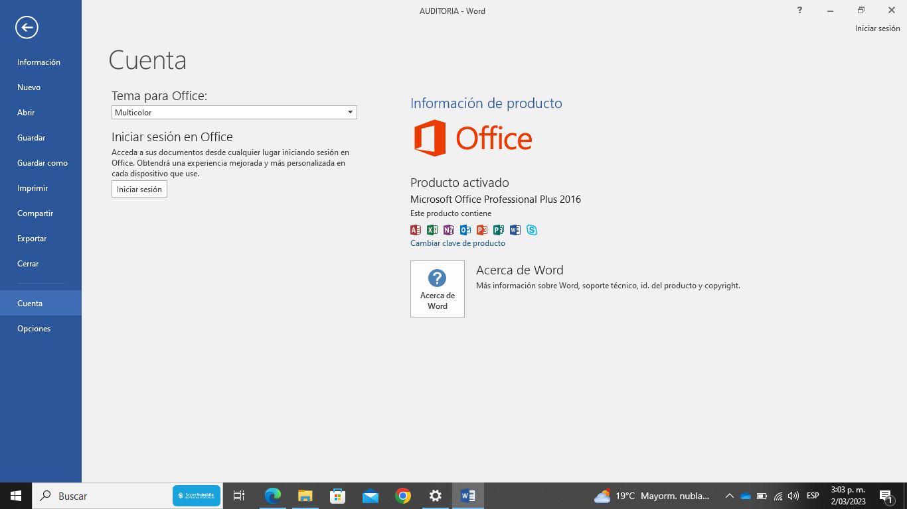
Identificación del equipo
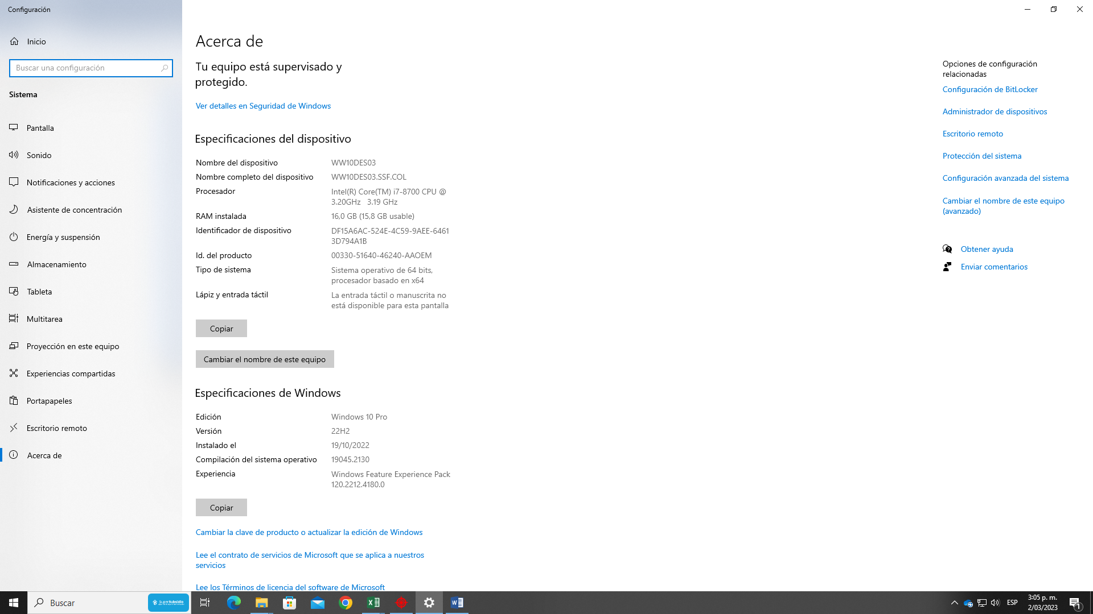
Antivirus
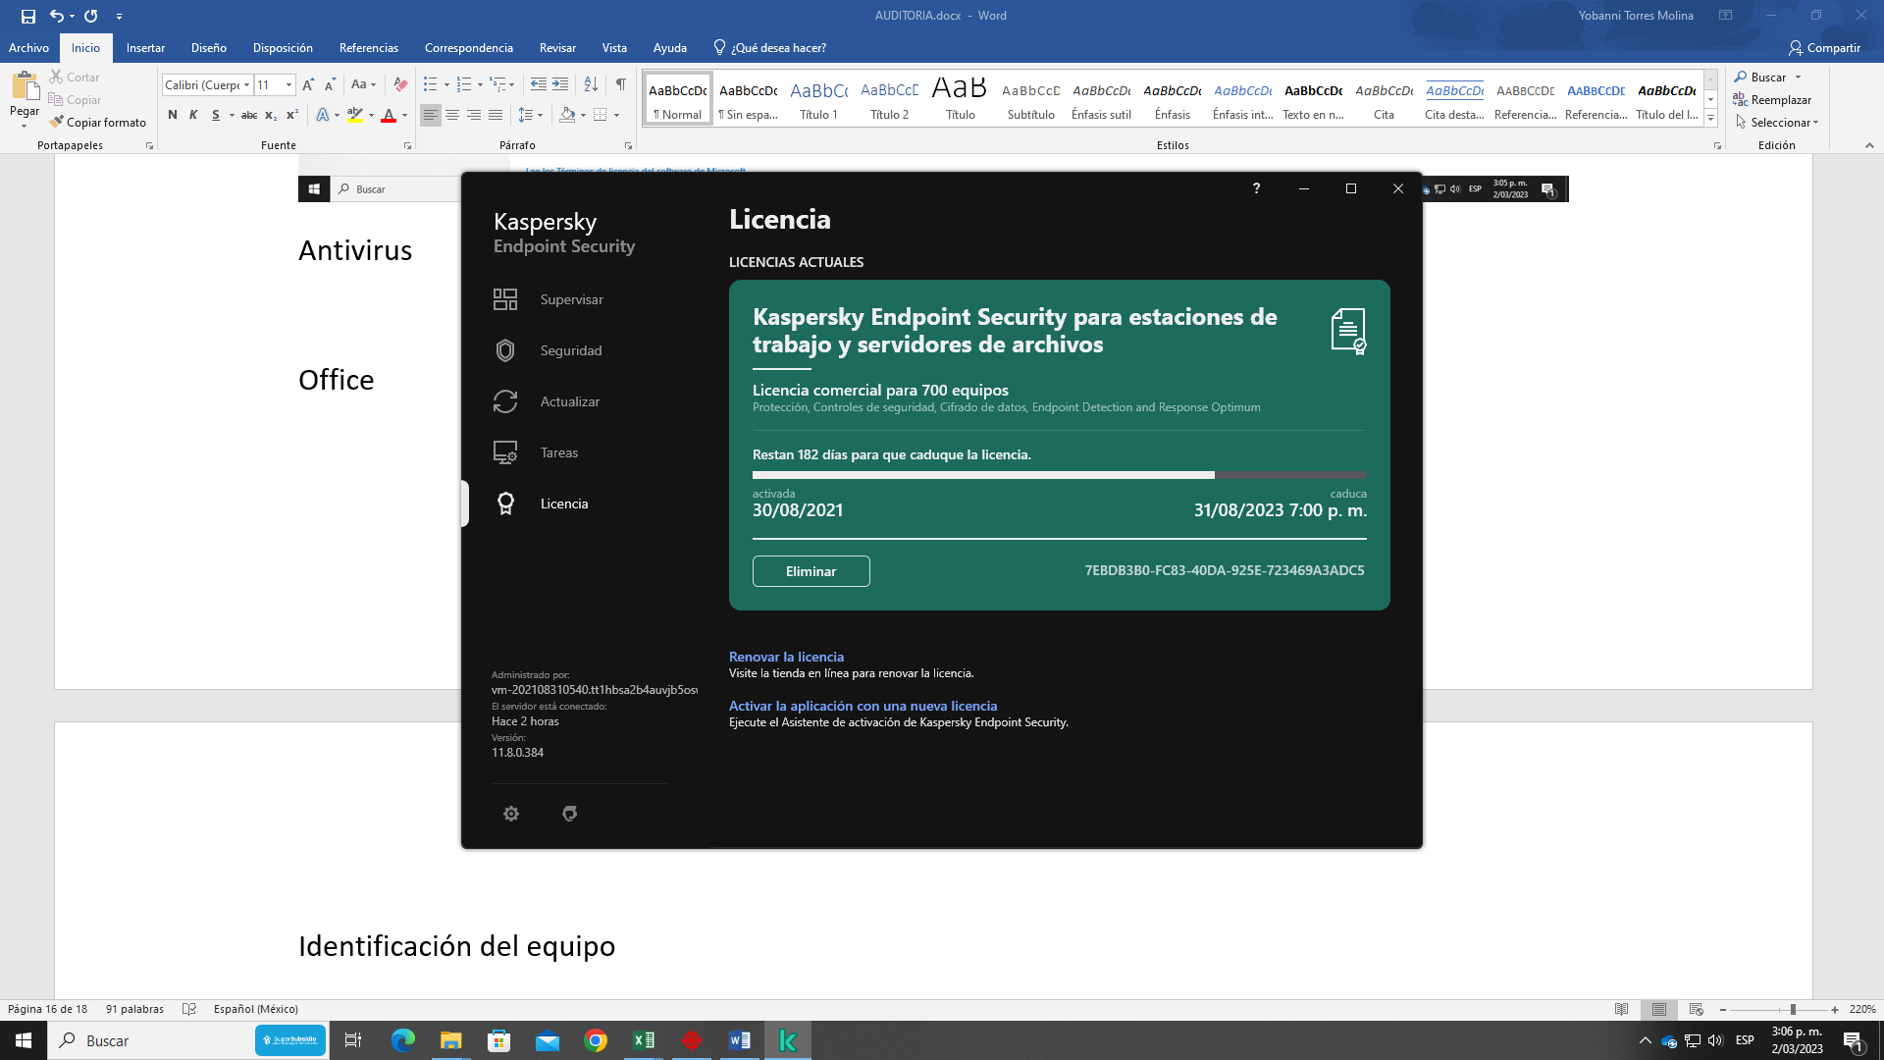
Office
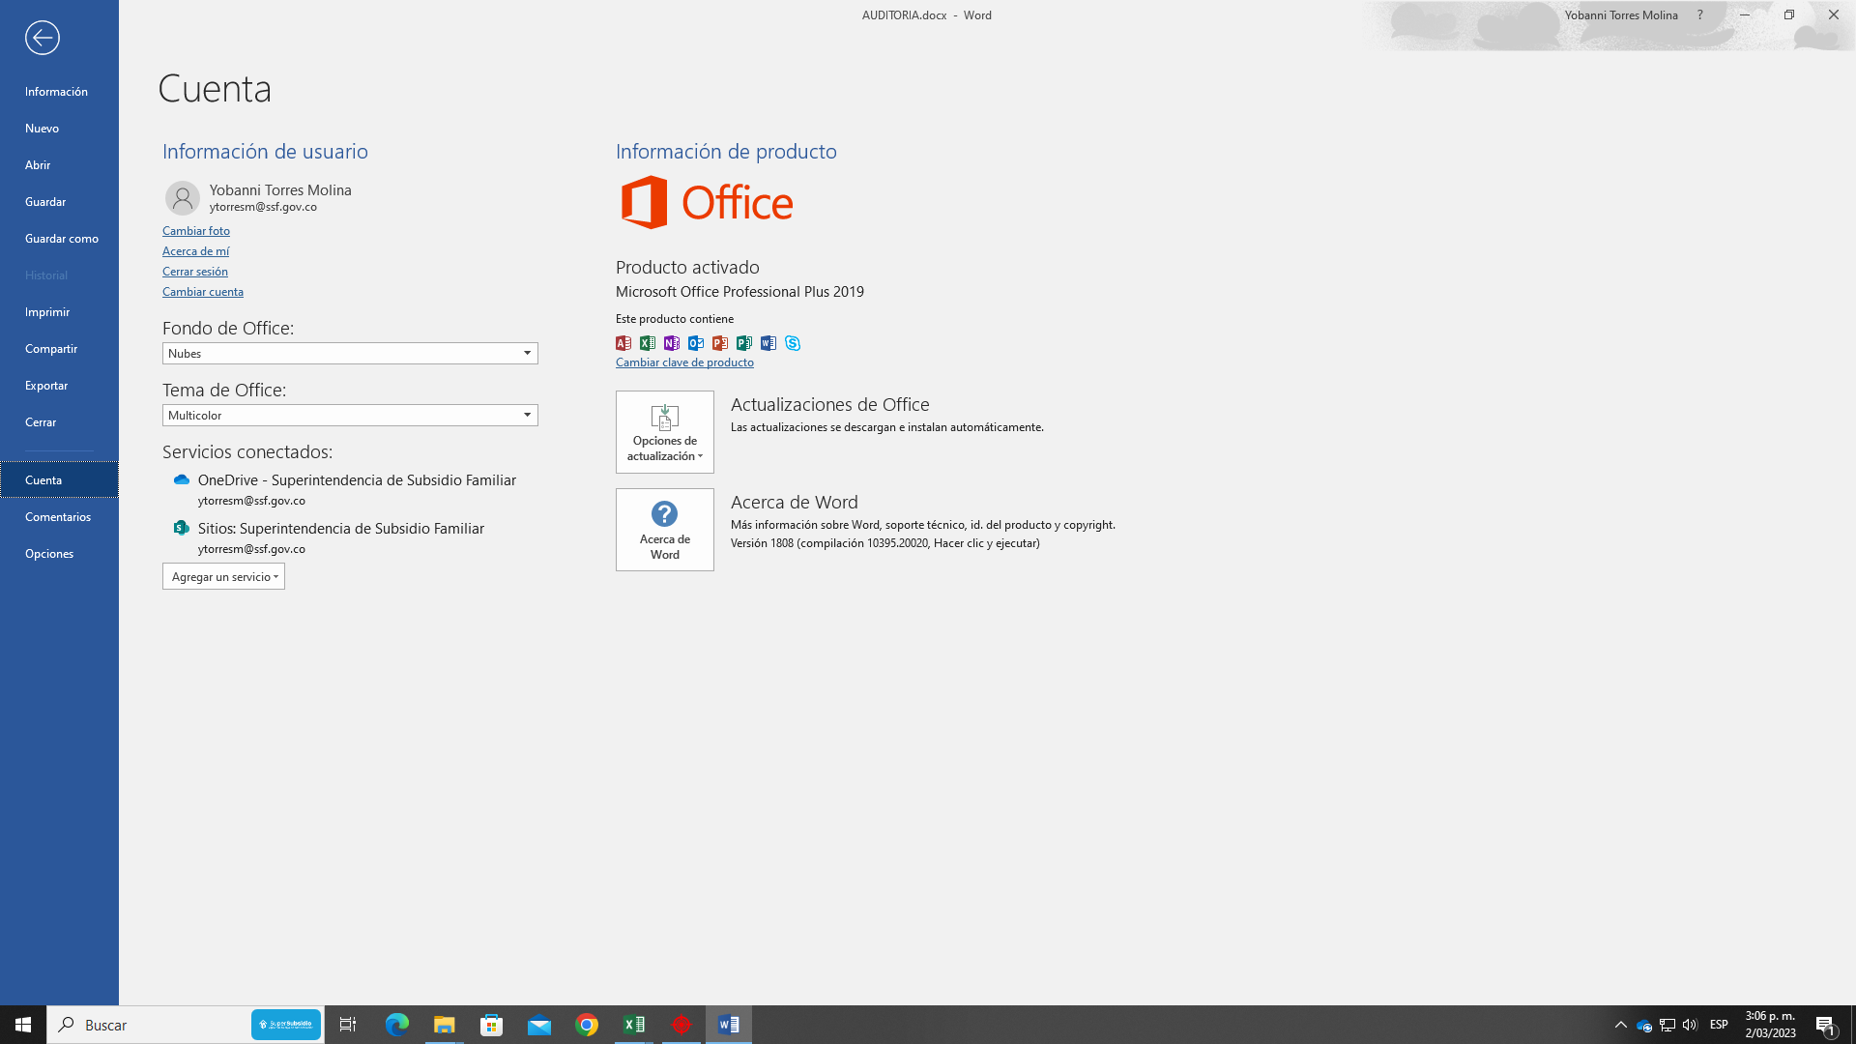
Identificación del equipo
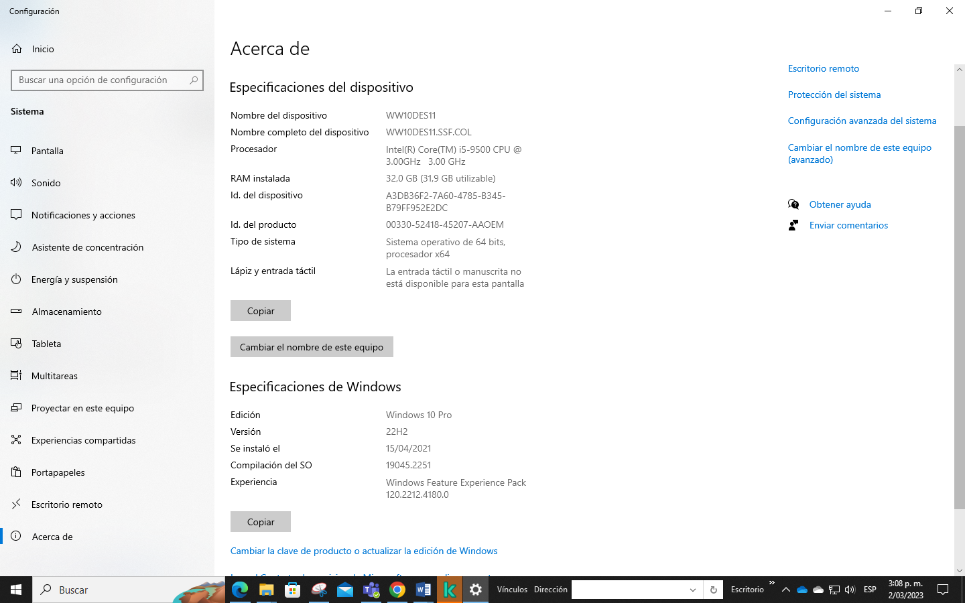
Antivirus
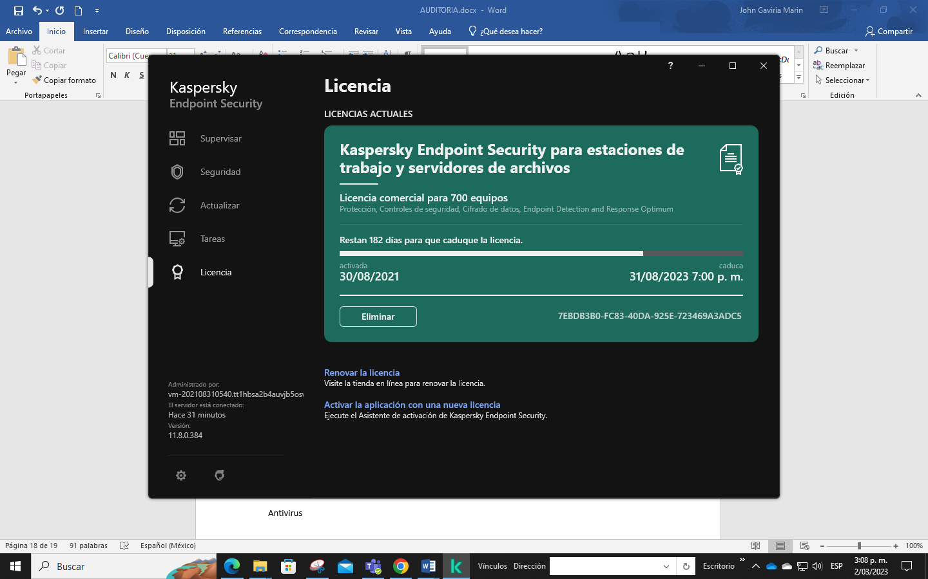
Office
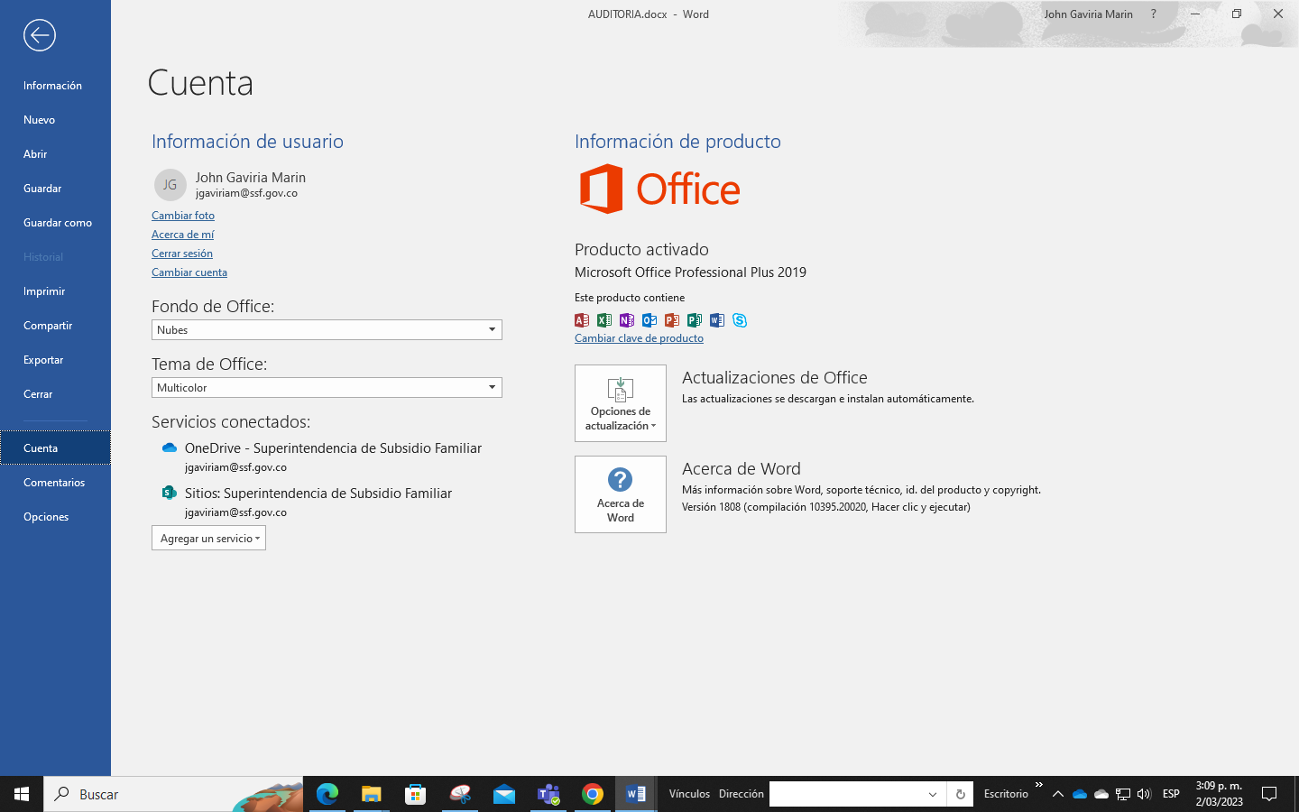
Identificación del equipo
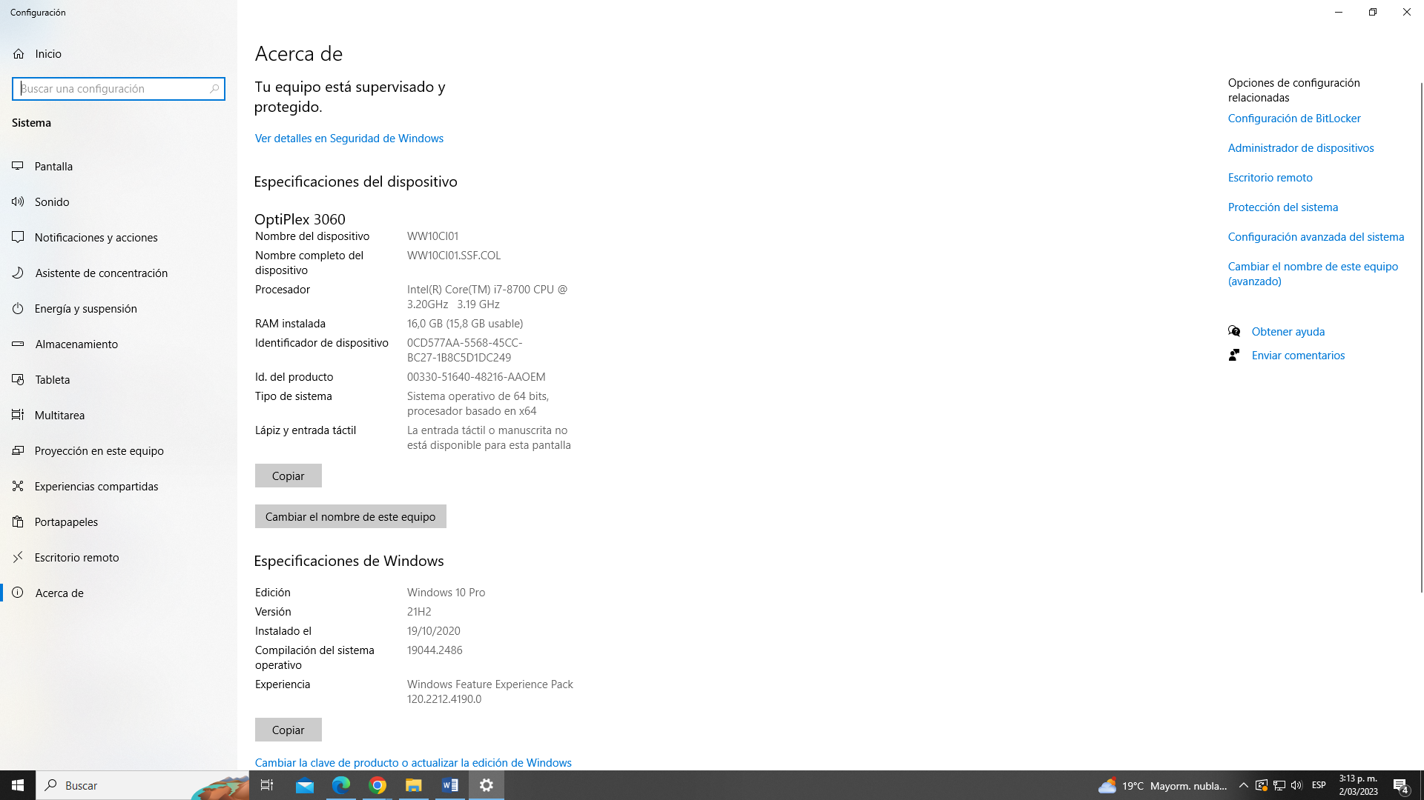
Antivirus
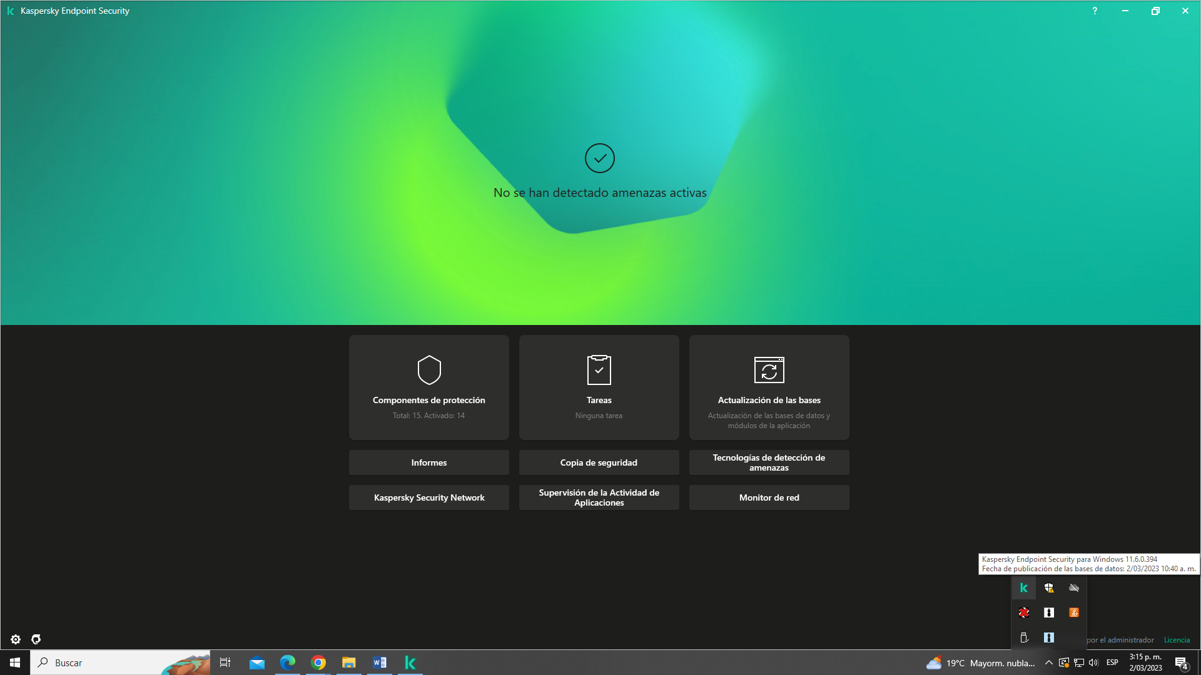

Office
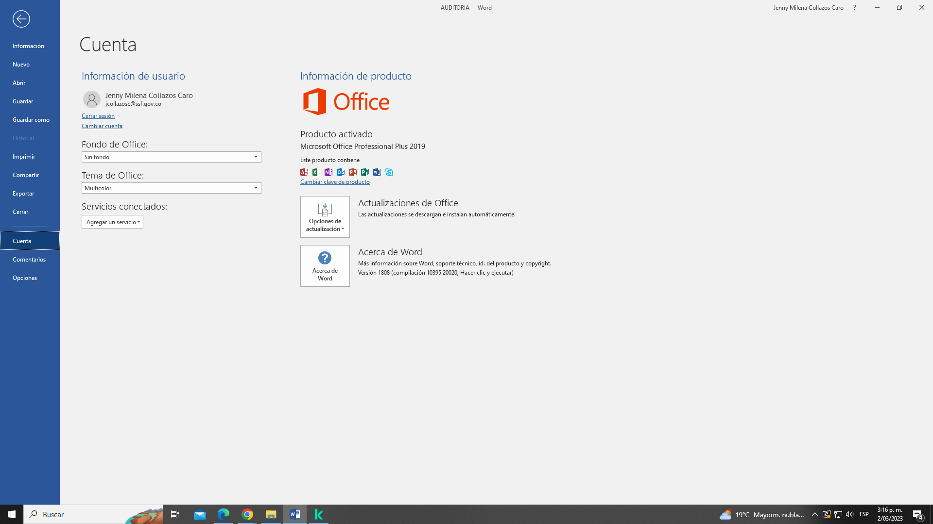
Identificación del equipo
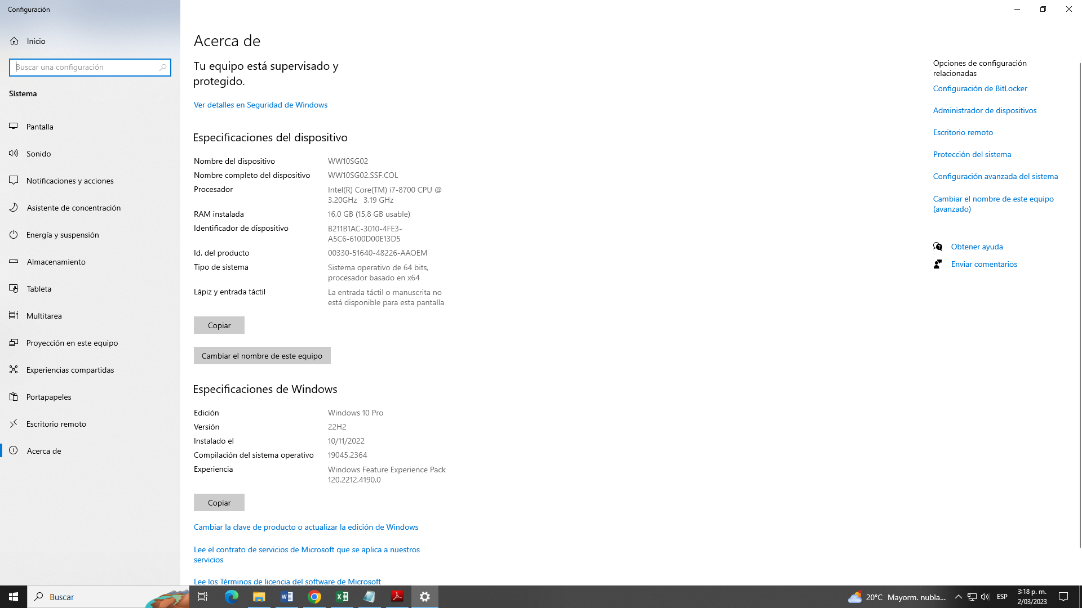
Antivirus
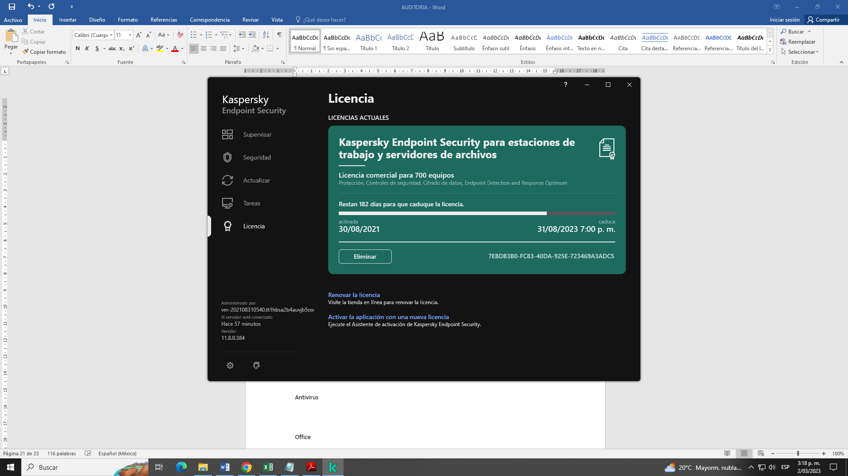
Office
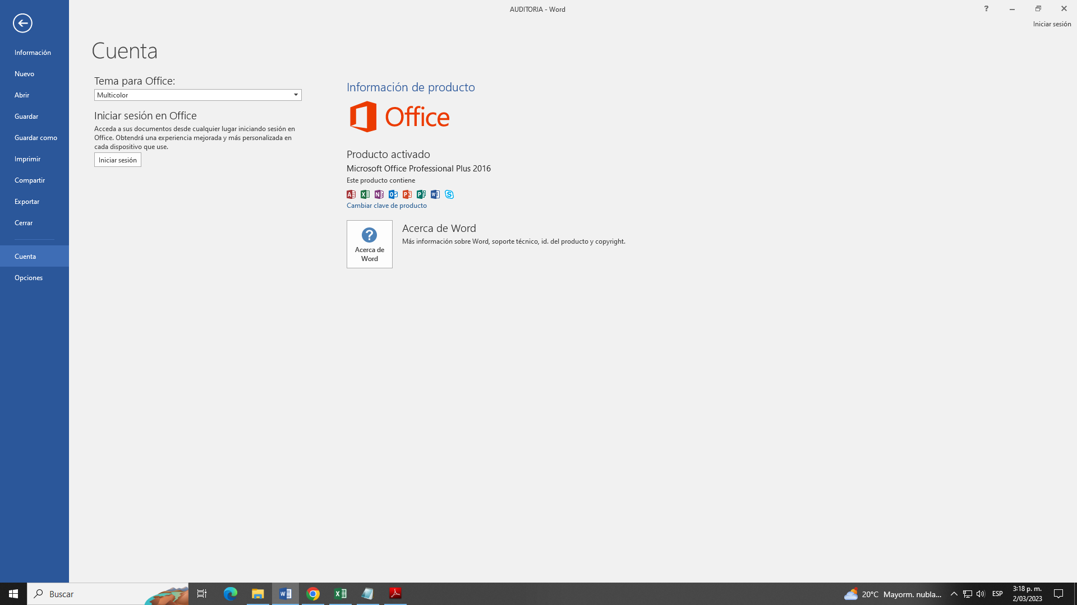
Identificación del equipo
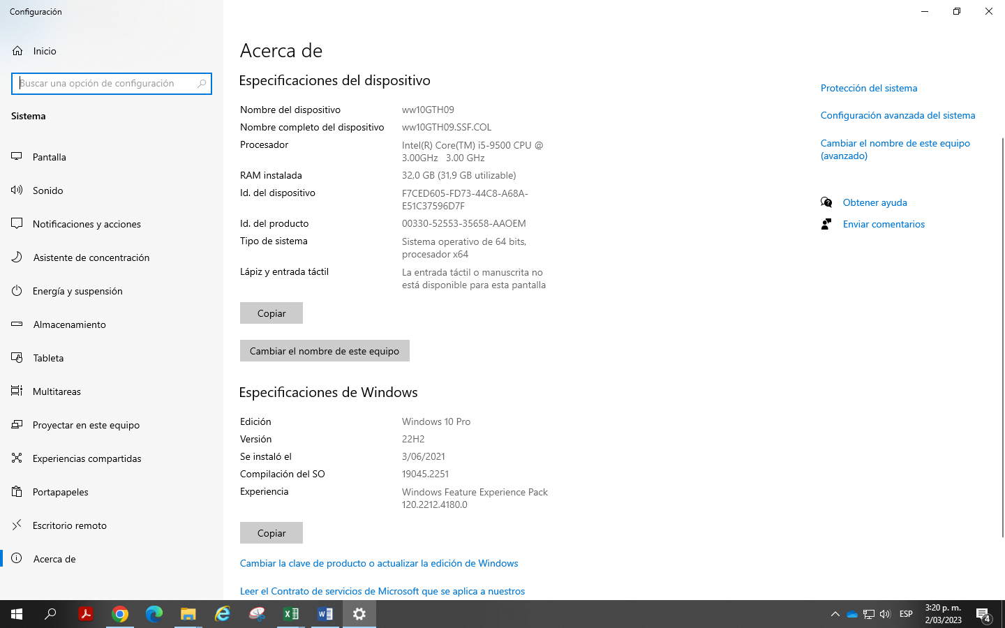
Antivirus
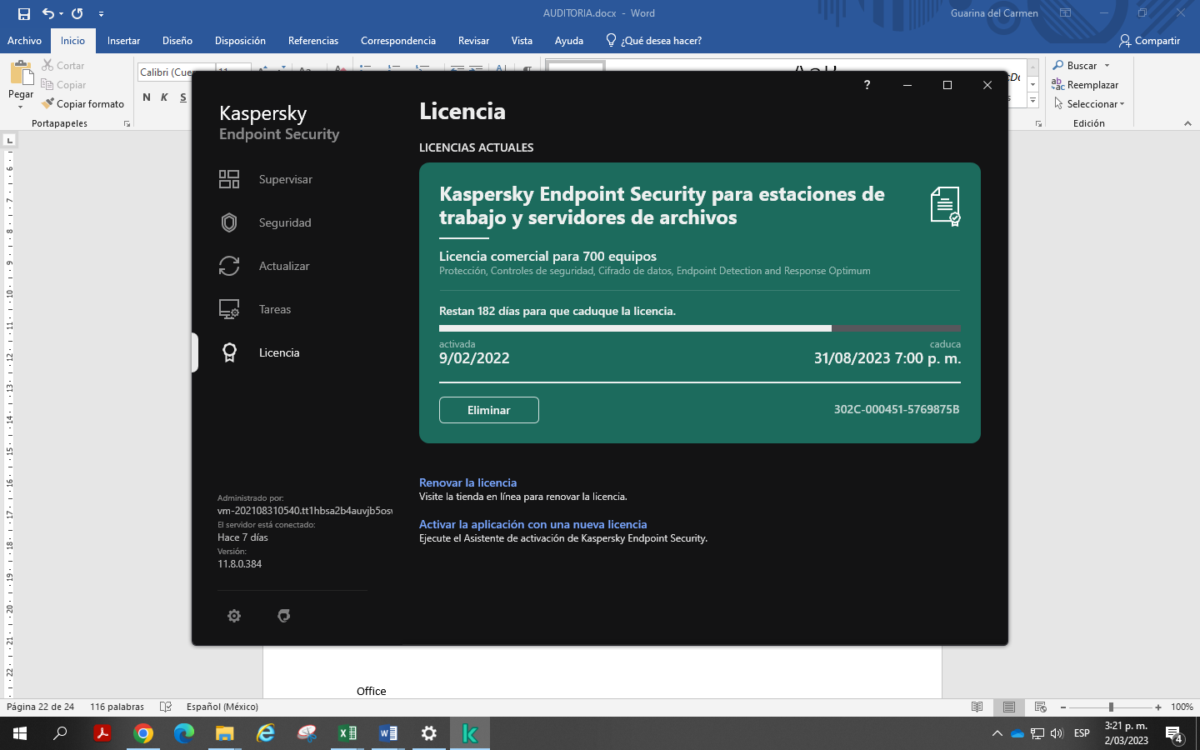

Office
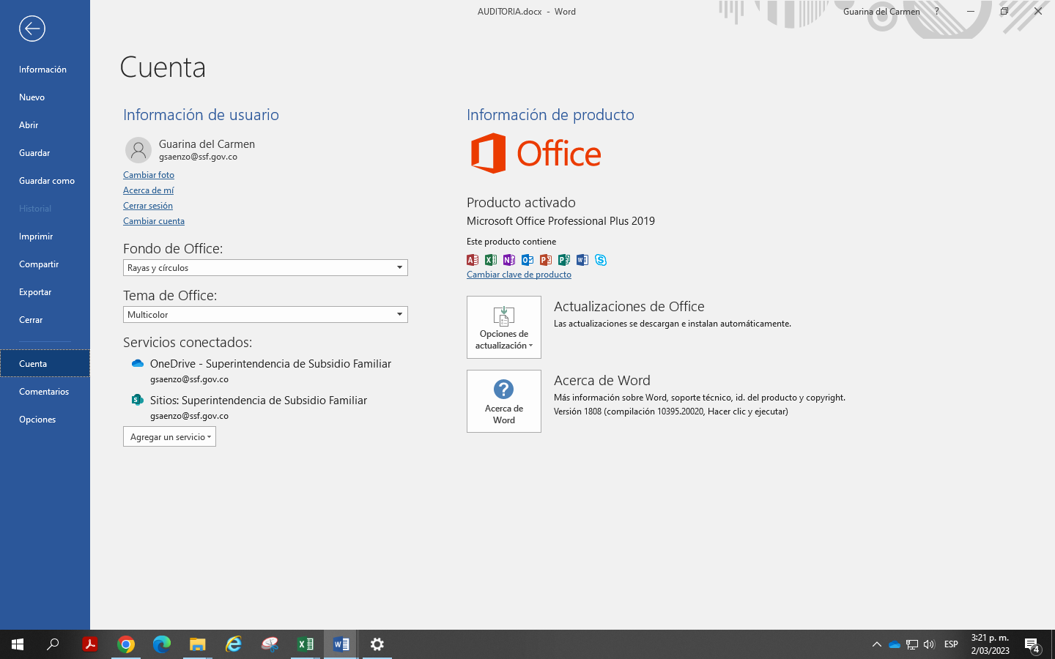
Identificación del equipo
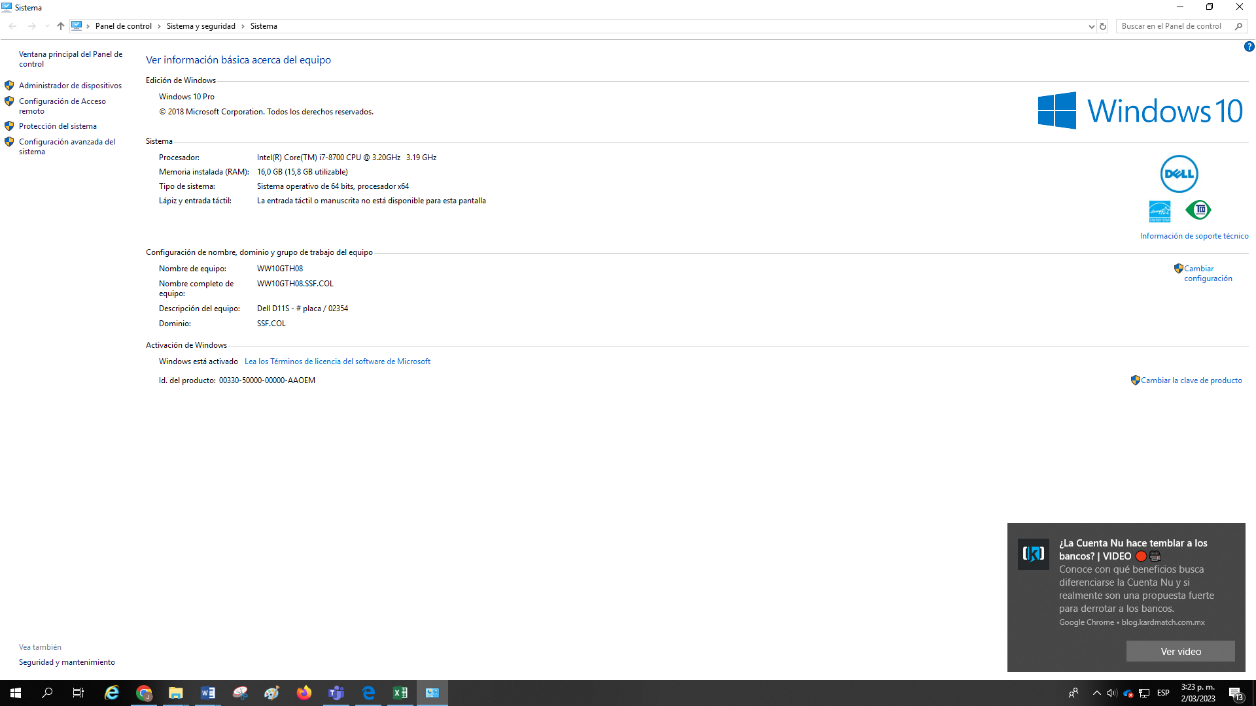
Antivirus
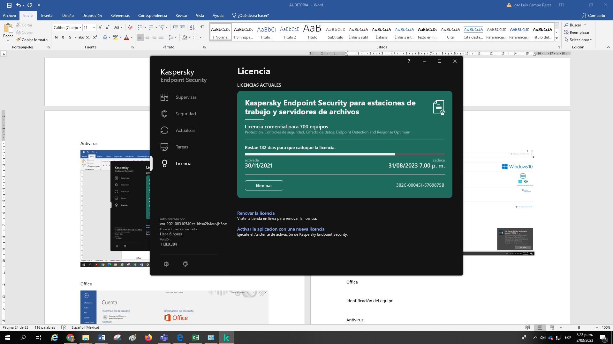
Office
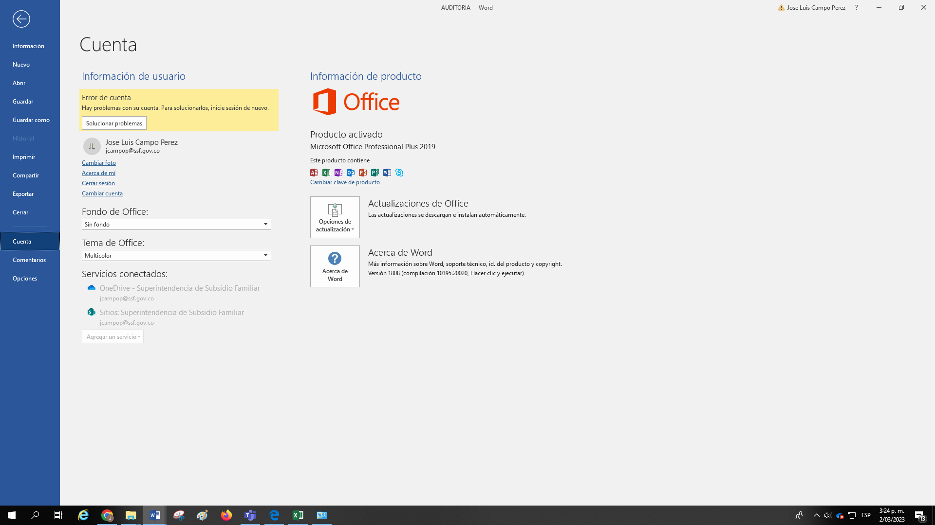
Identificación del equipo
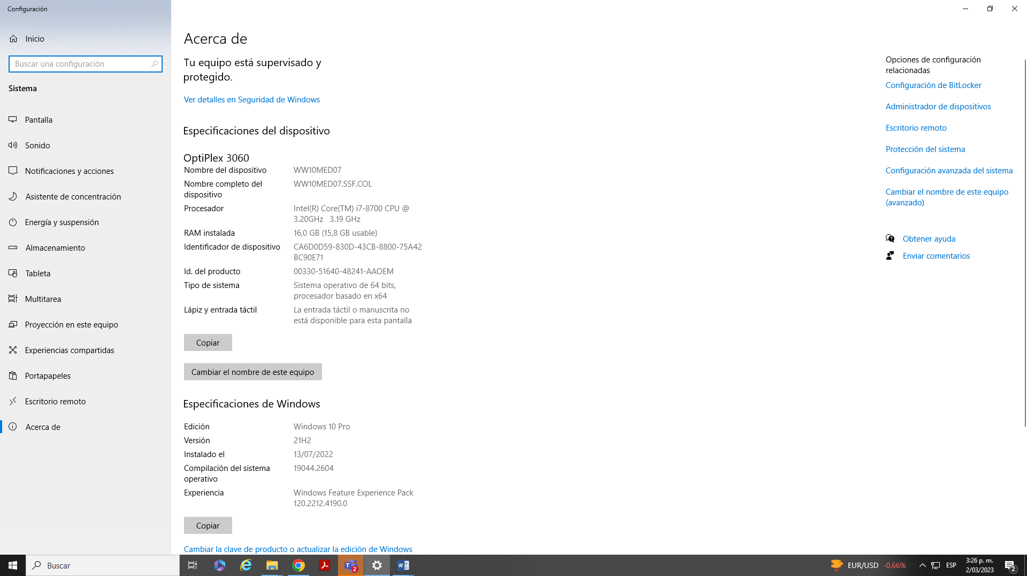
Antivirus
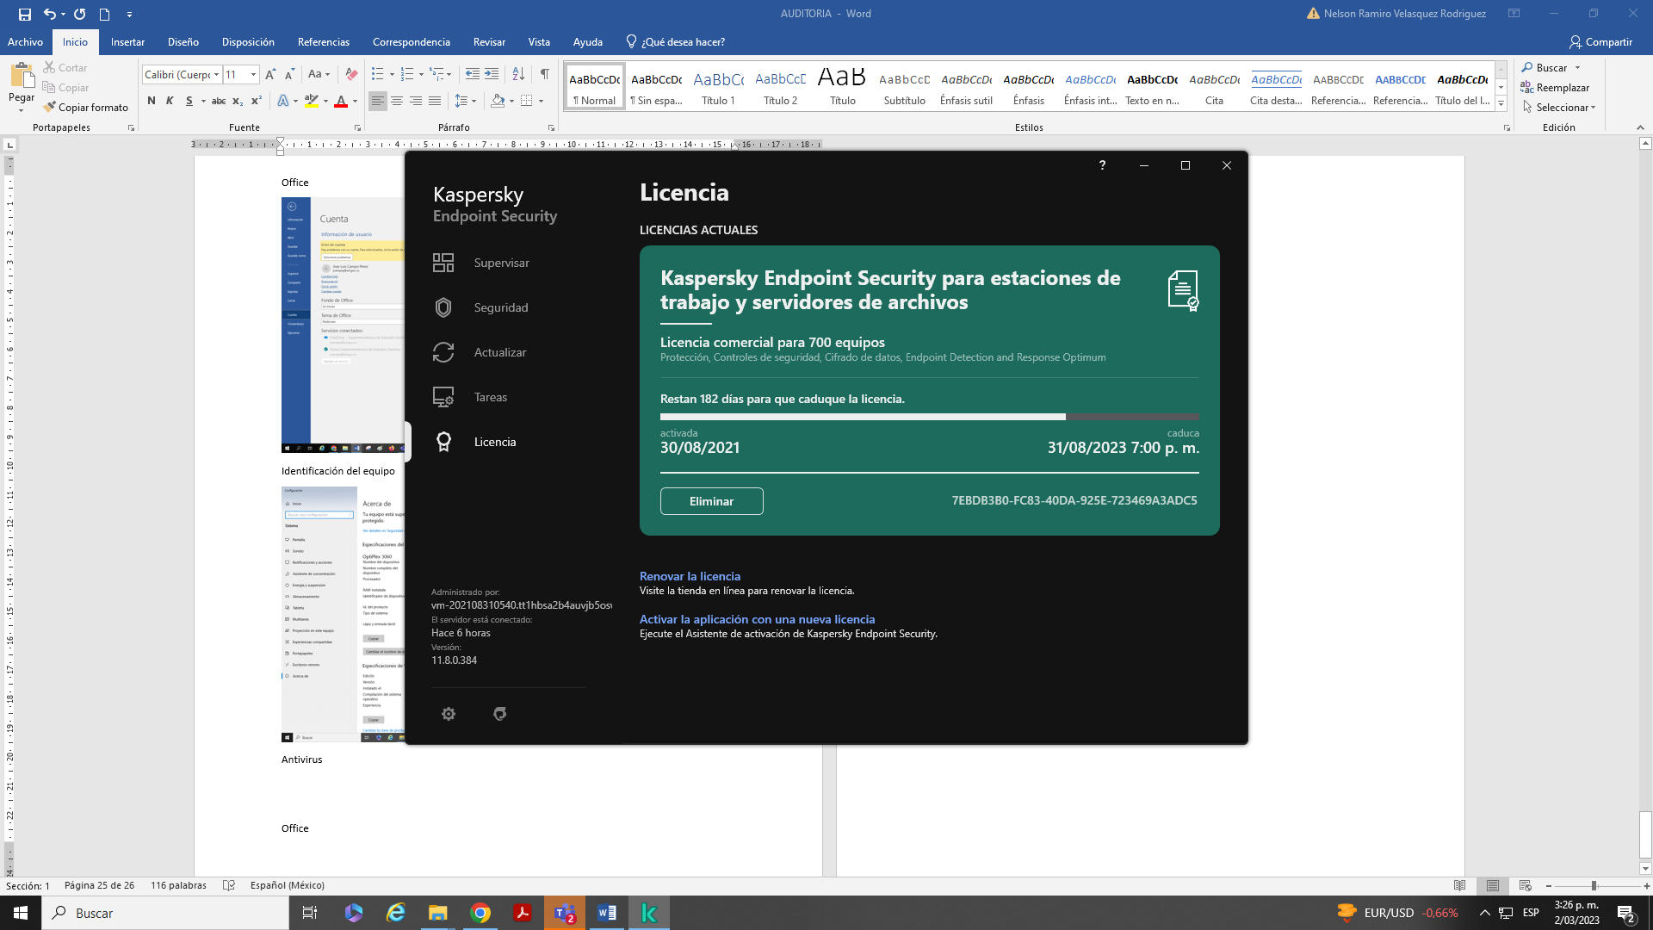
Office
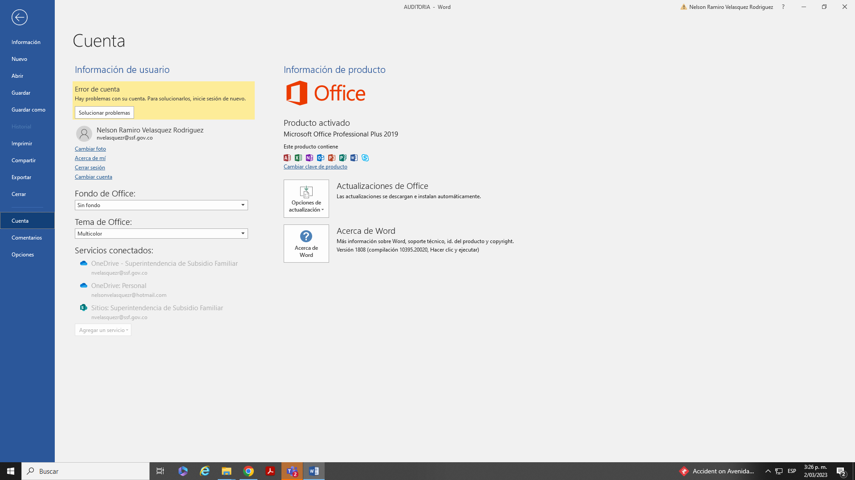
Identificación del equipo
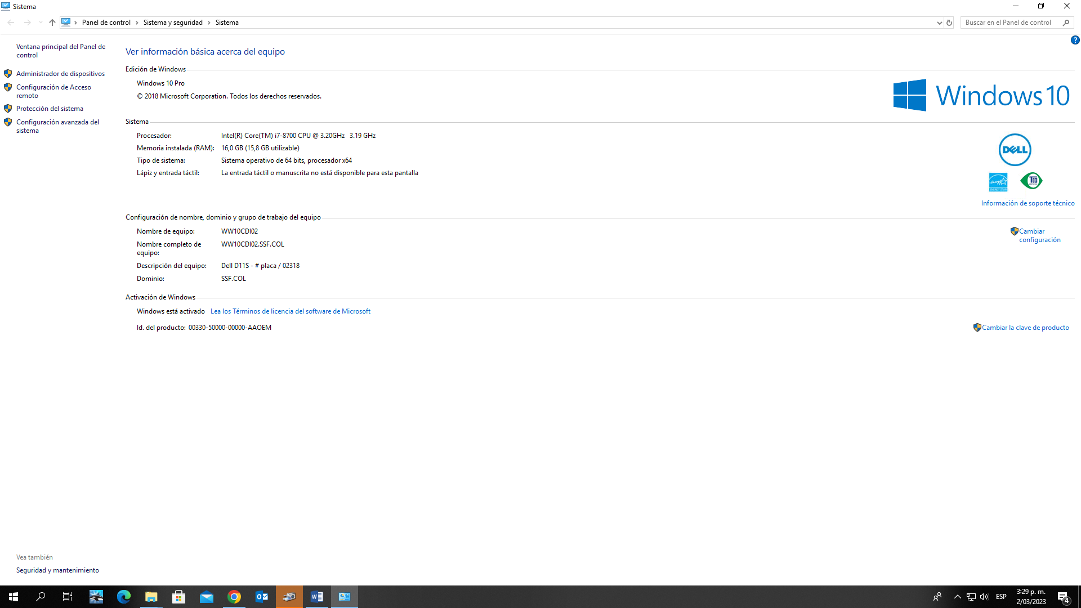
Antivirus
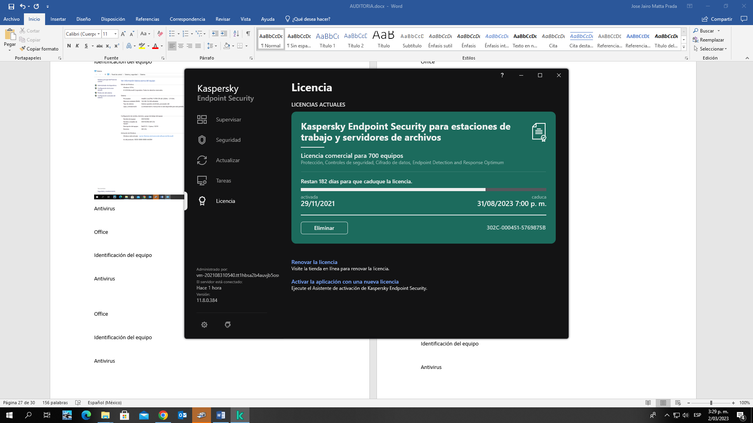
Office
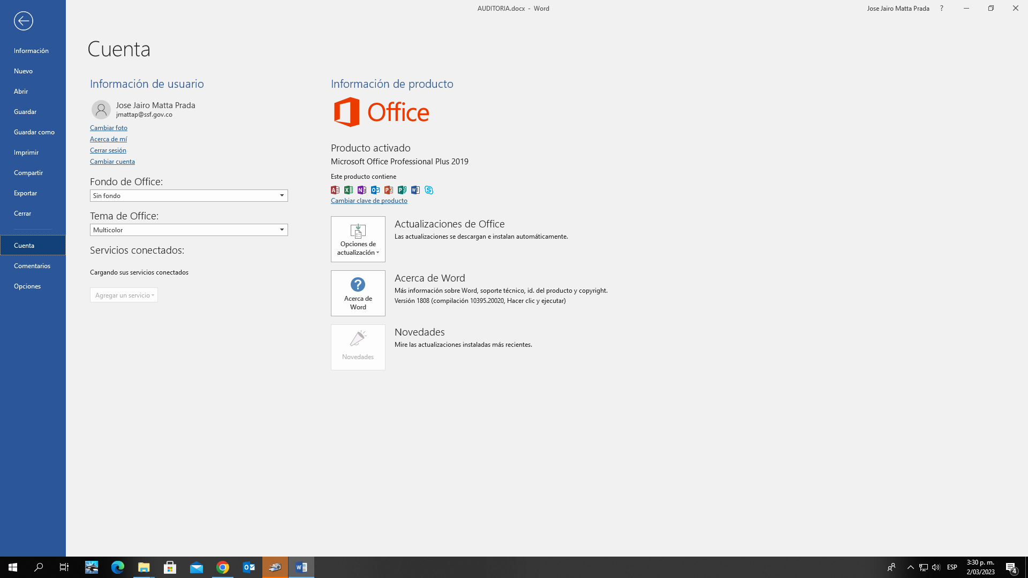
Identificación del equipo
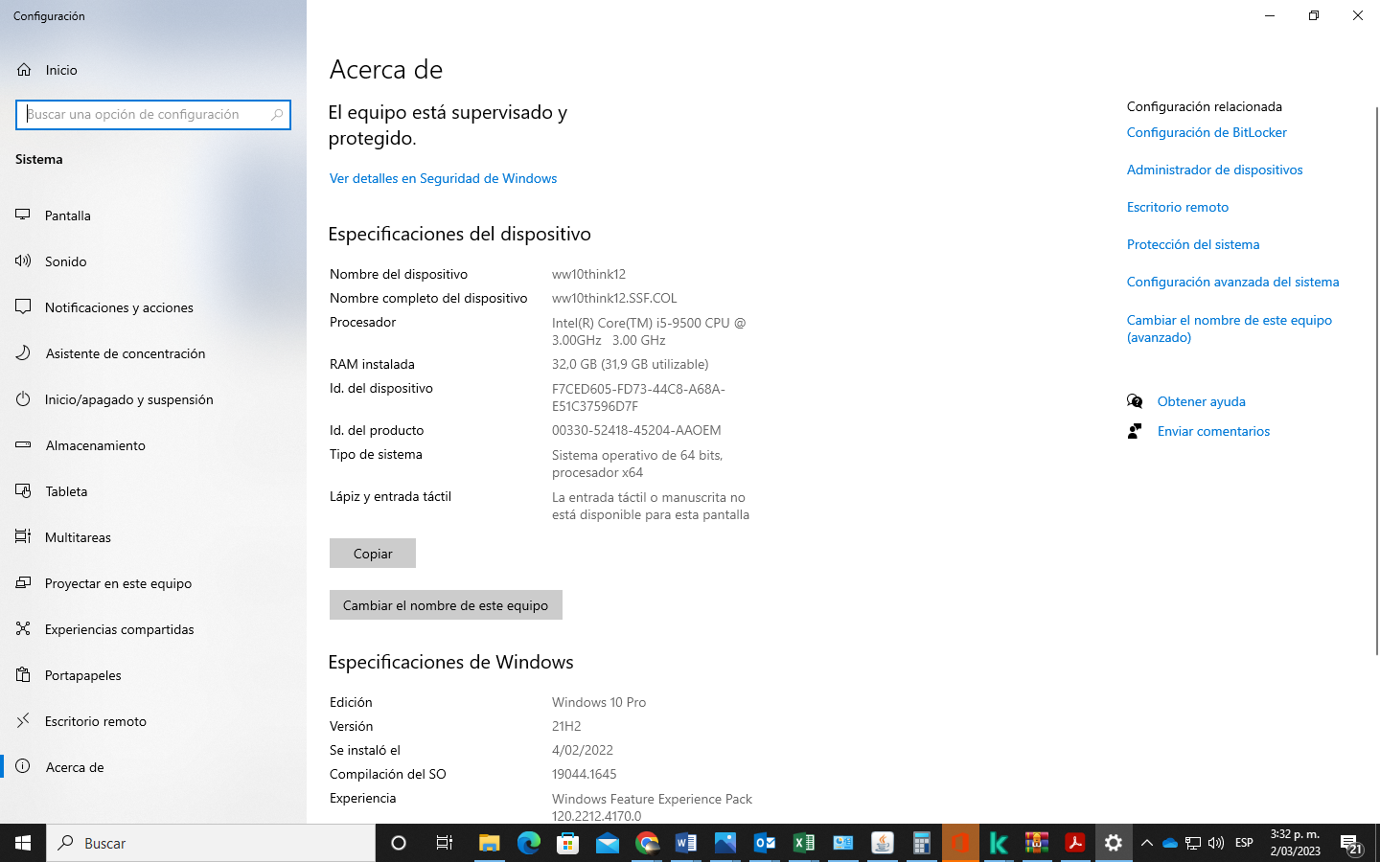
Antivirus
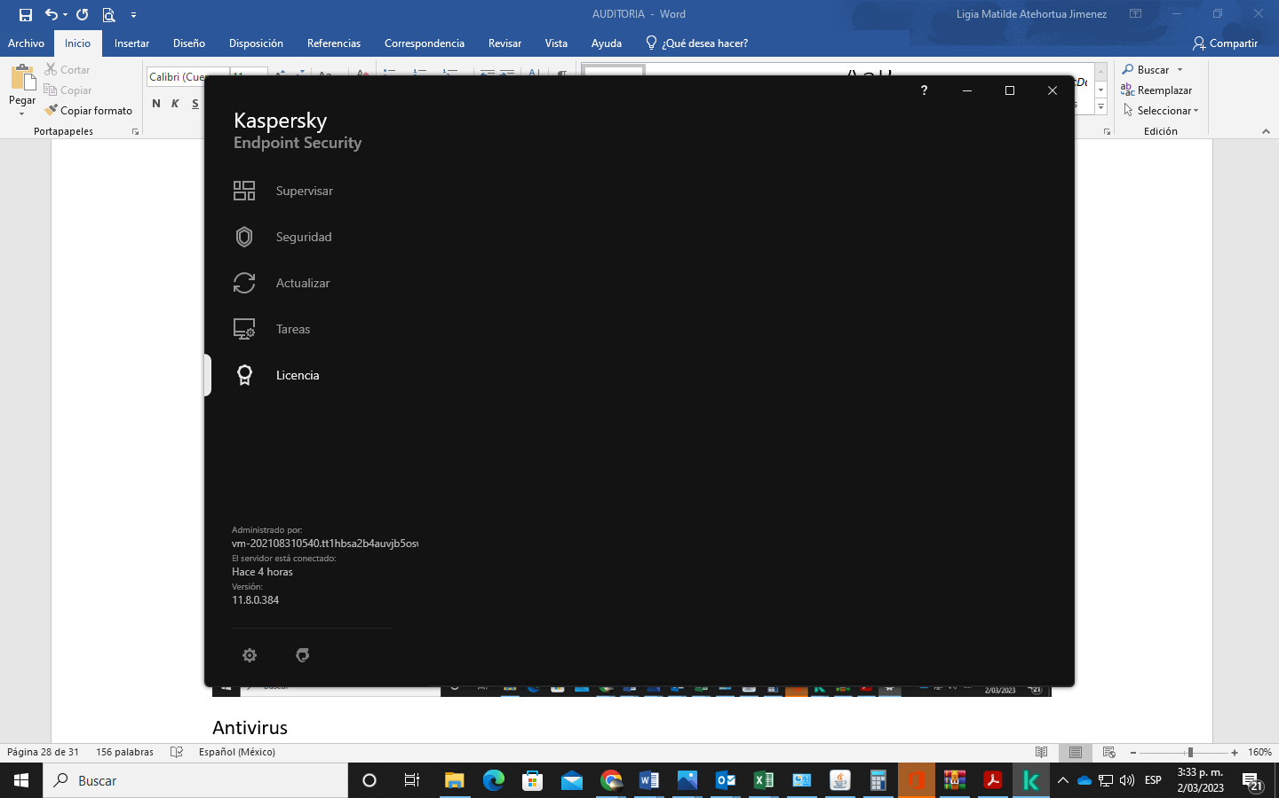
Office
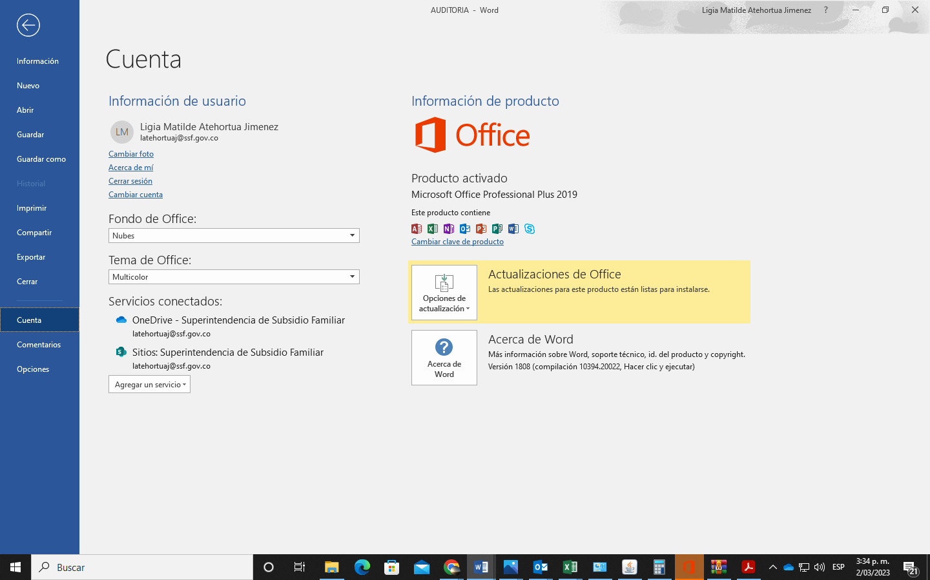
Identificación del equipo
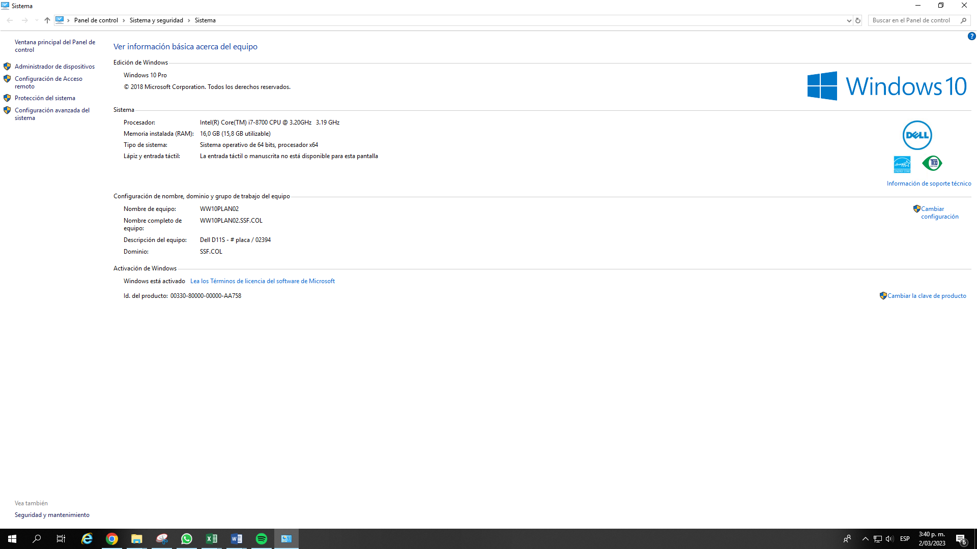
Antivirus
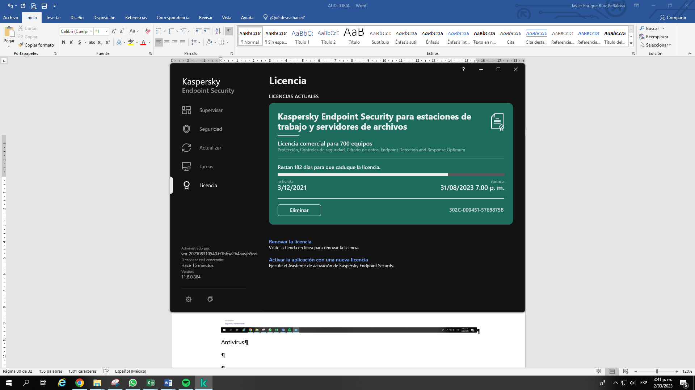
Office
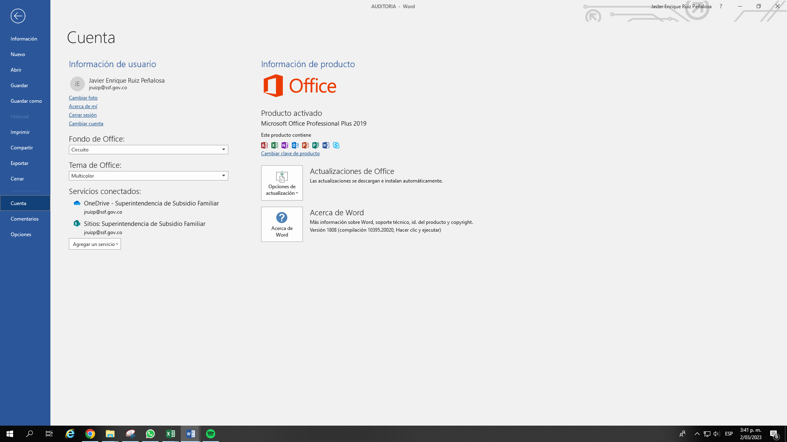
Identificación del equipo
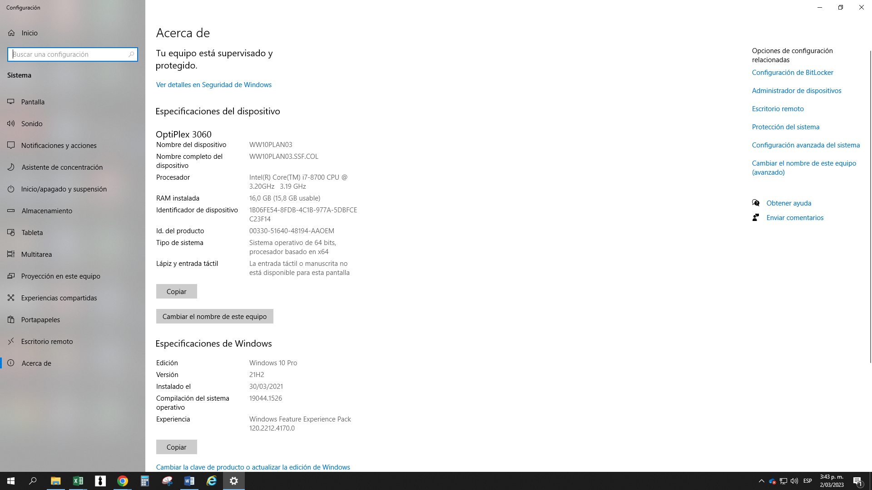
Antivirus
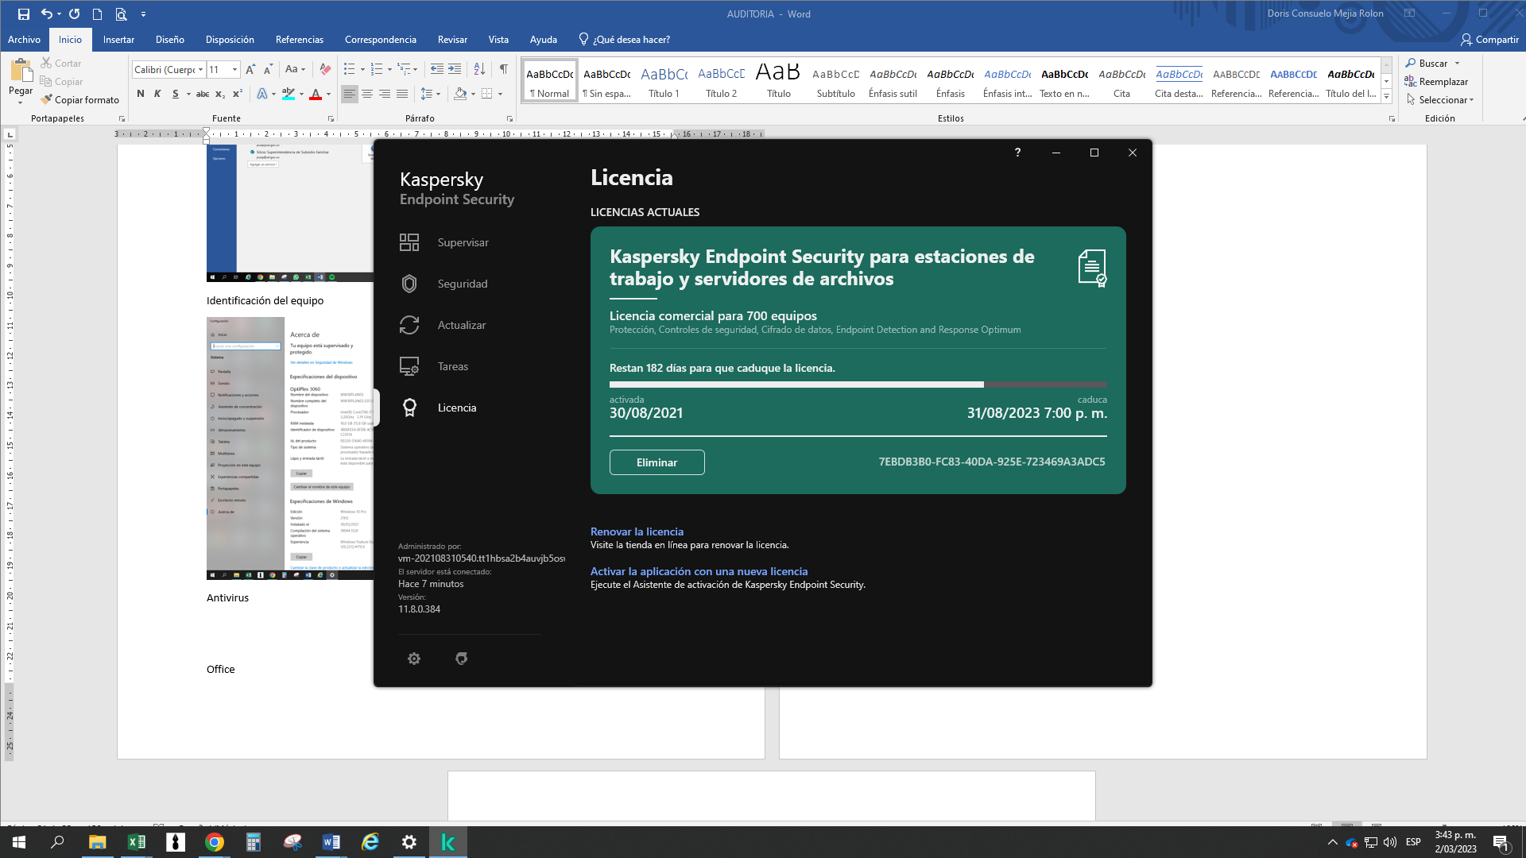

Office
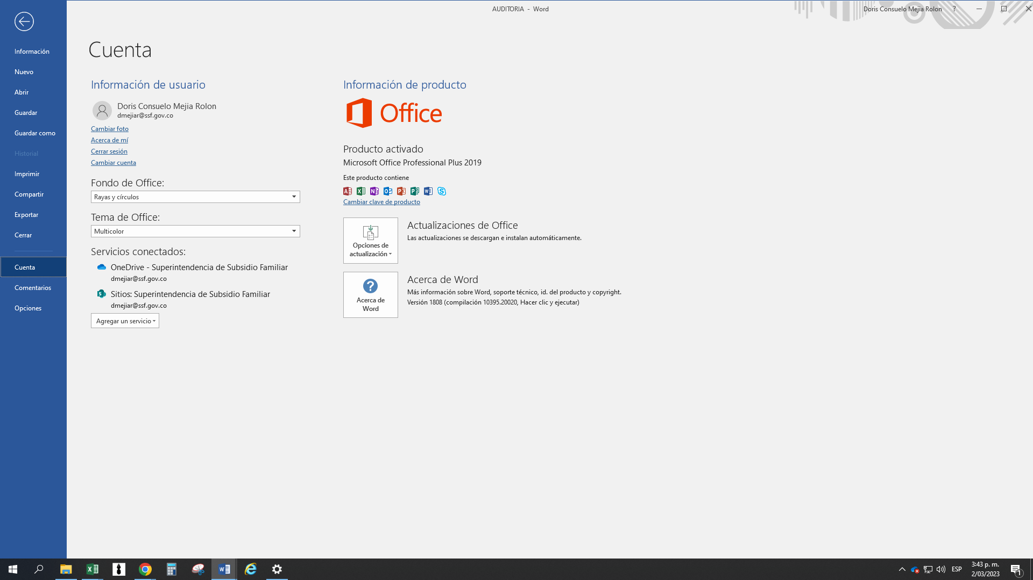
dentificación del equipo
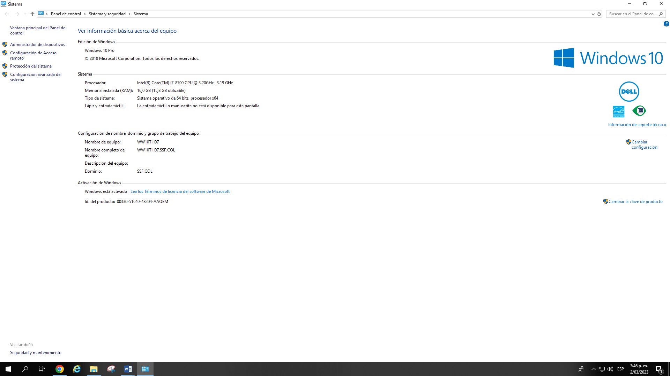
Antivirus
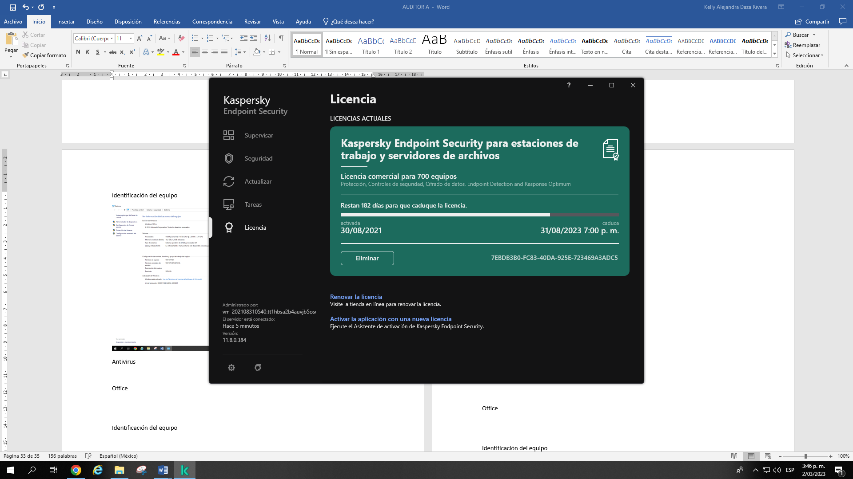
Office
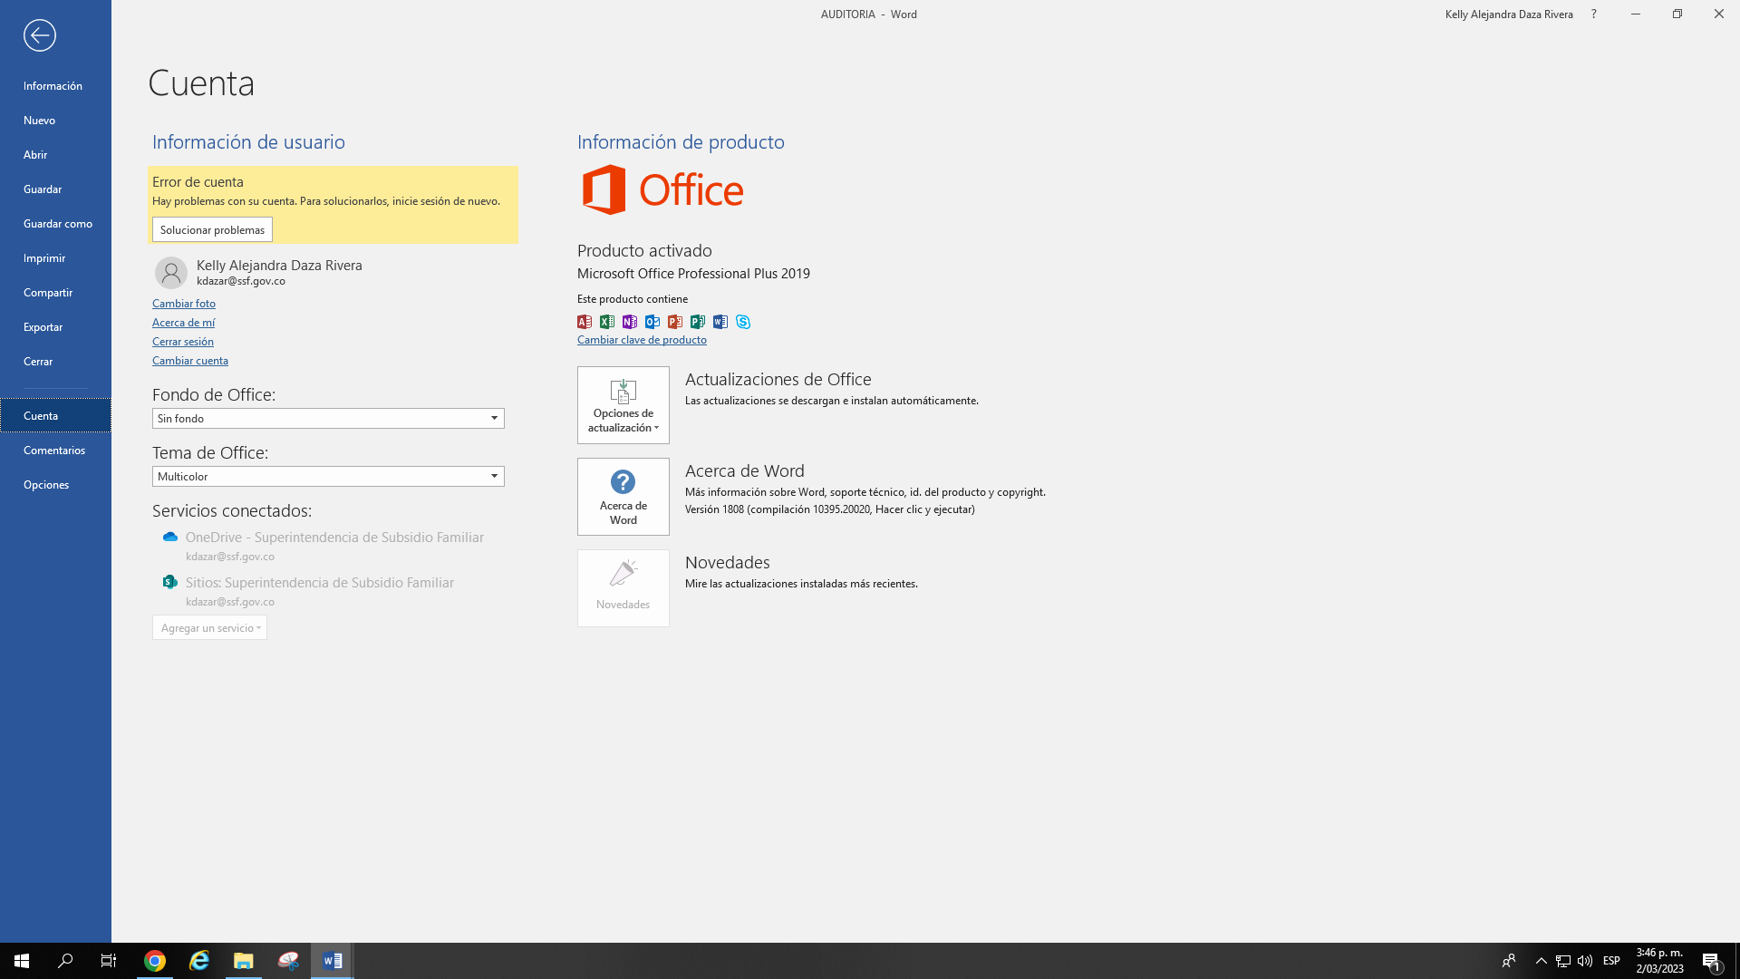
Identificación del equipo
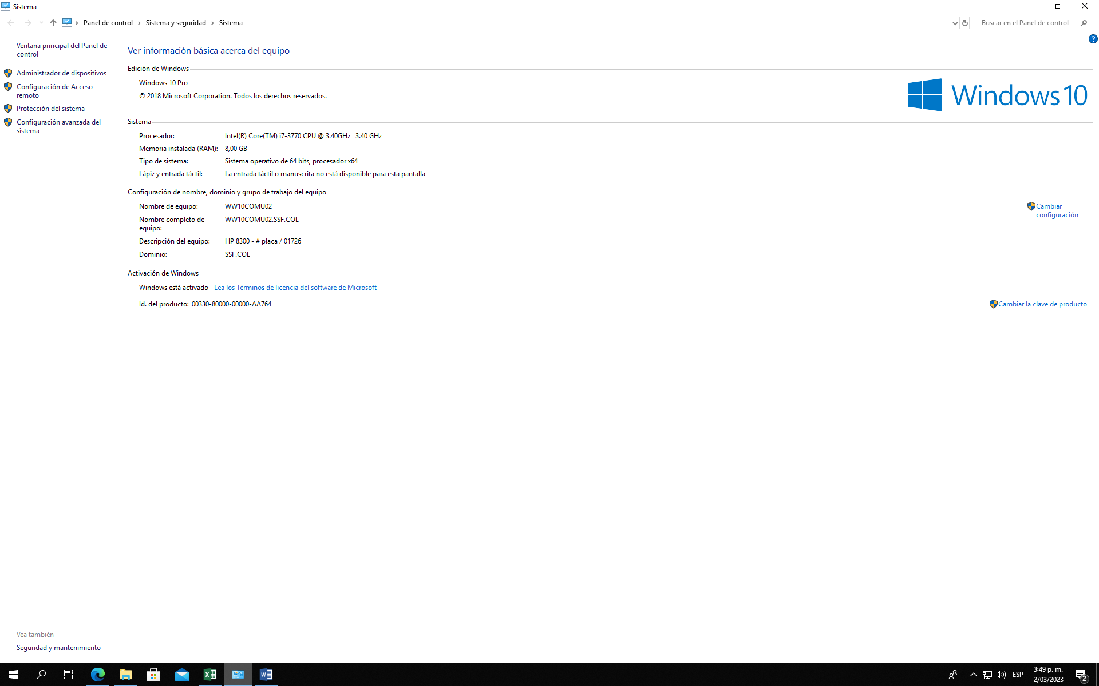
Antivirus
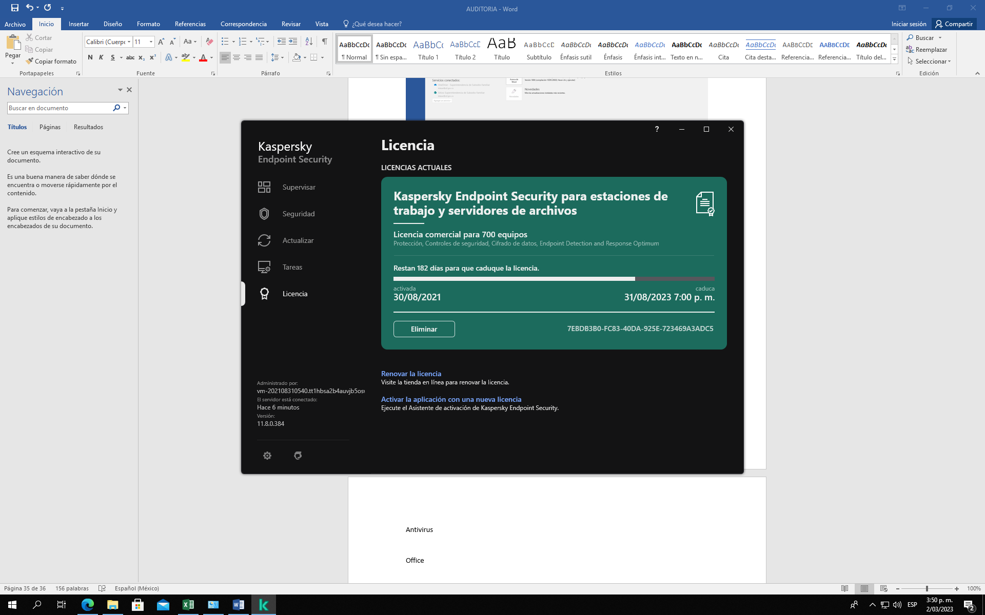
Office
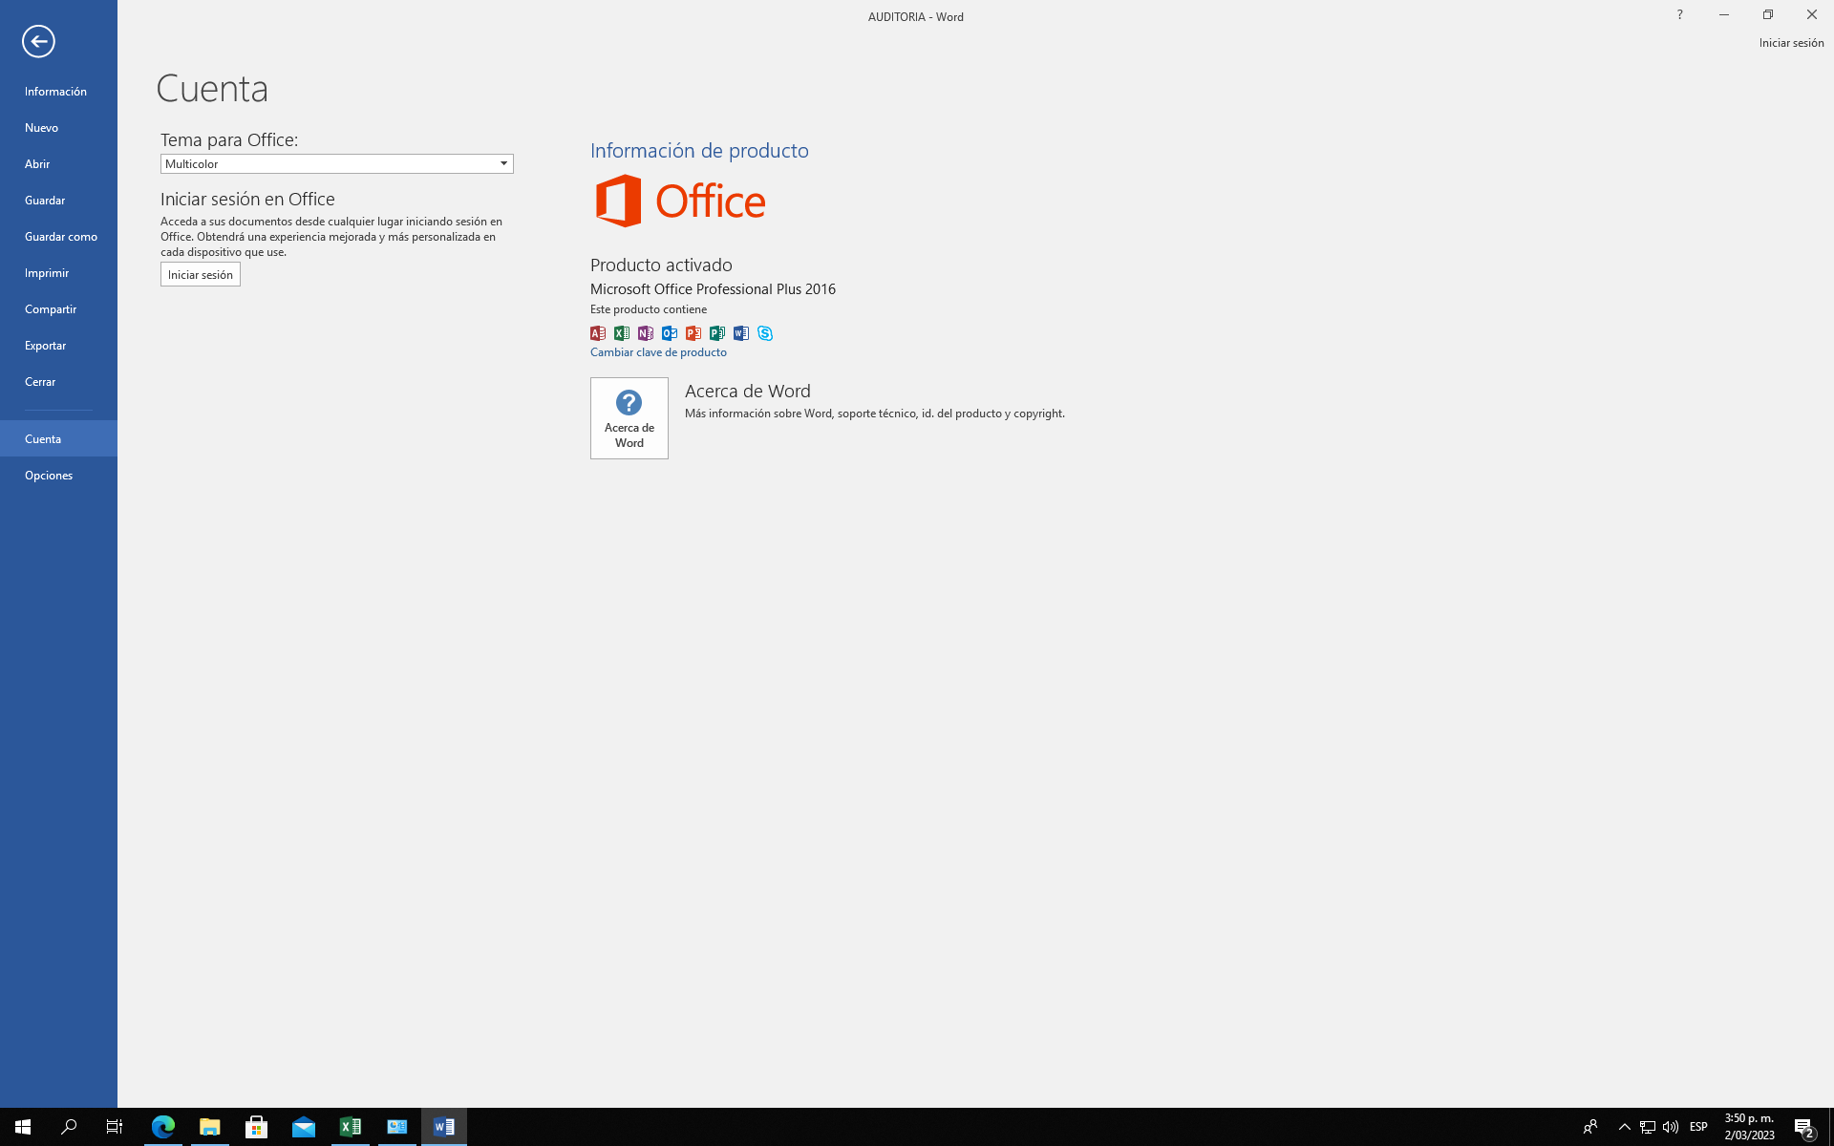
Identificación del equipo
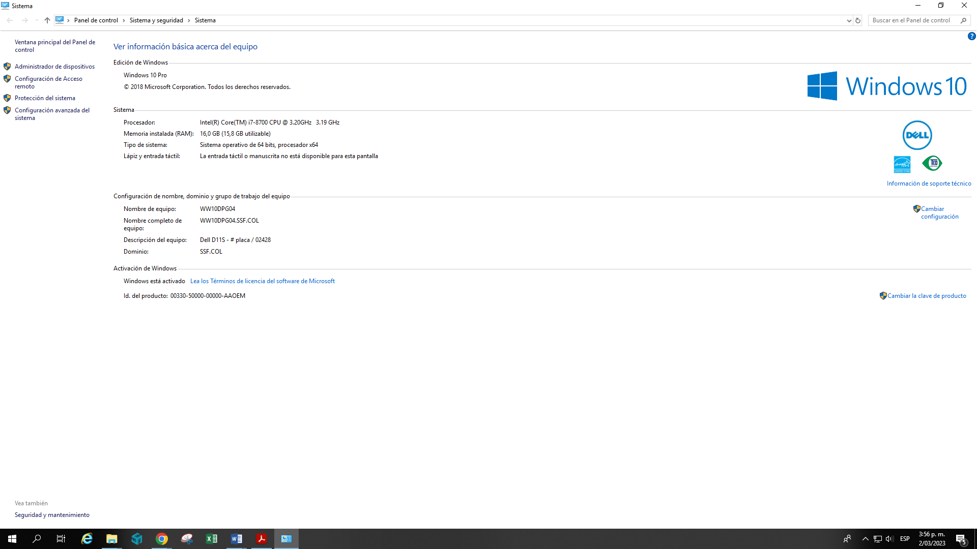
Antivirus
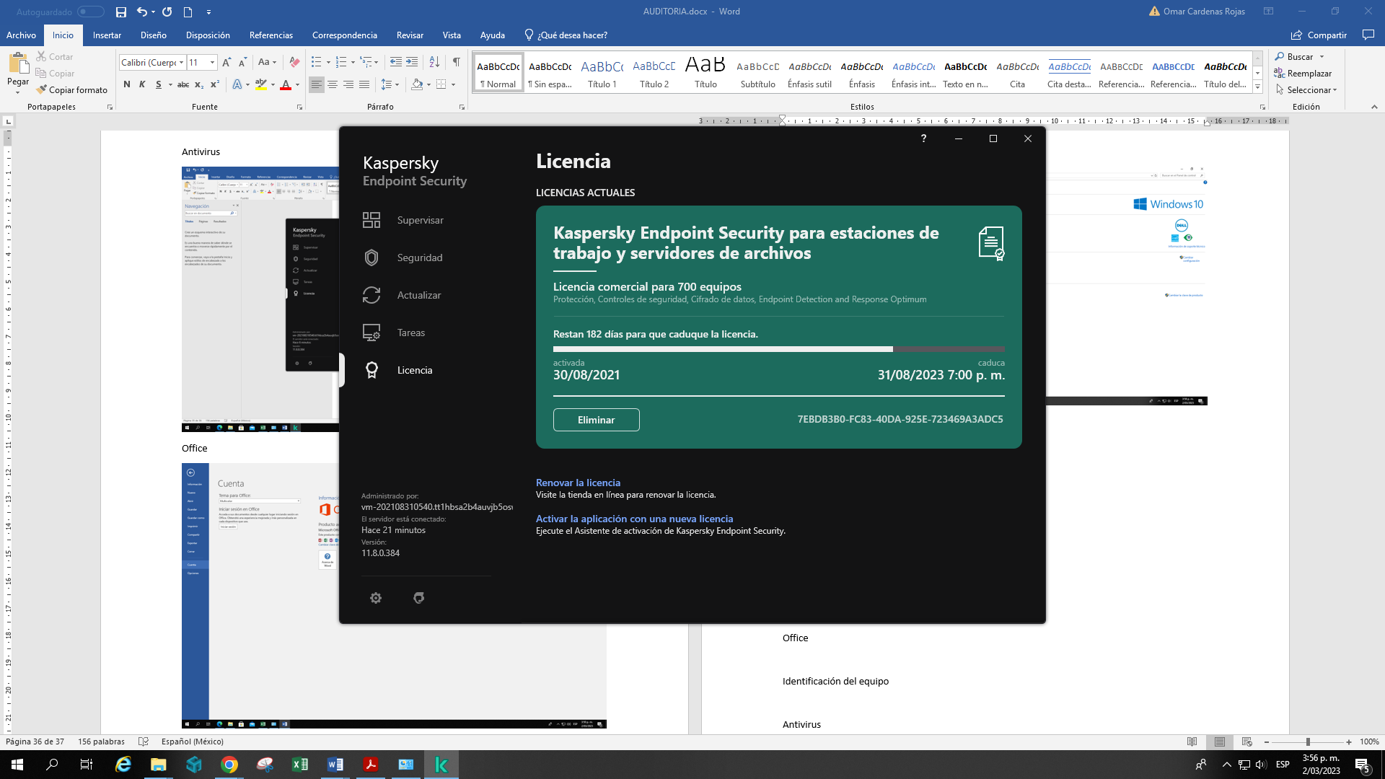
Office
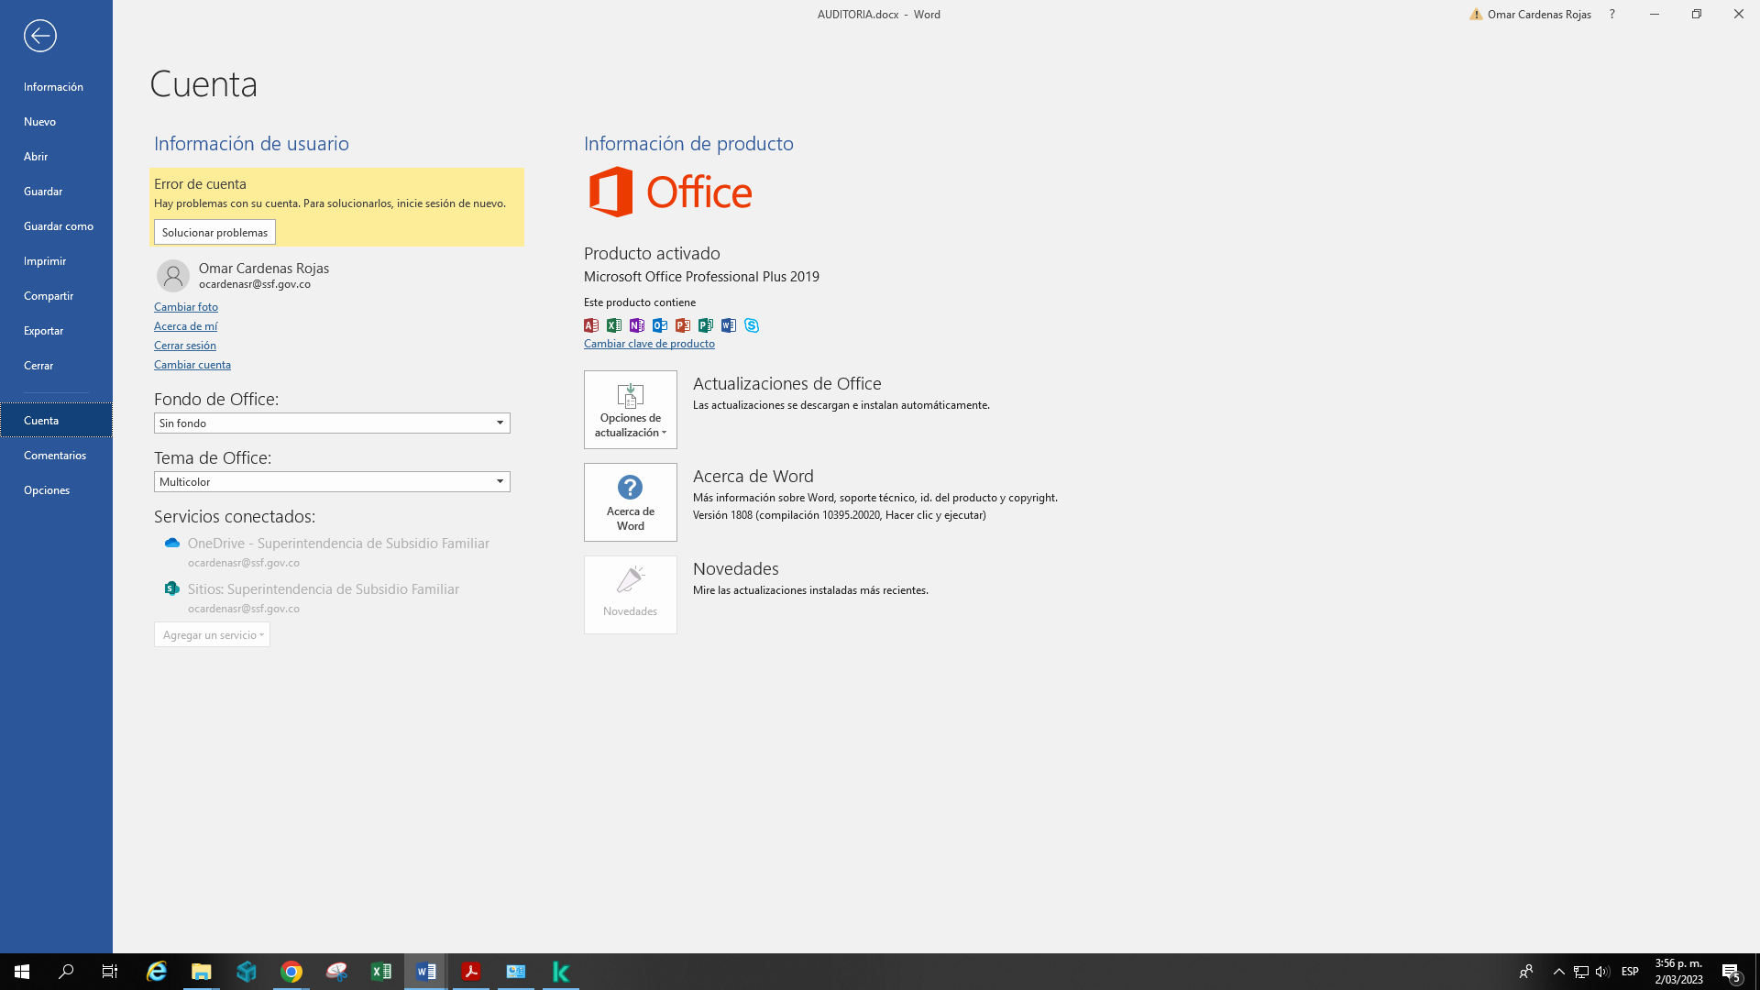

Identificación del equipo
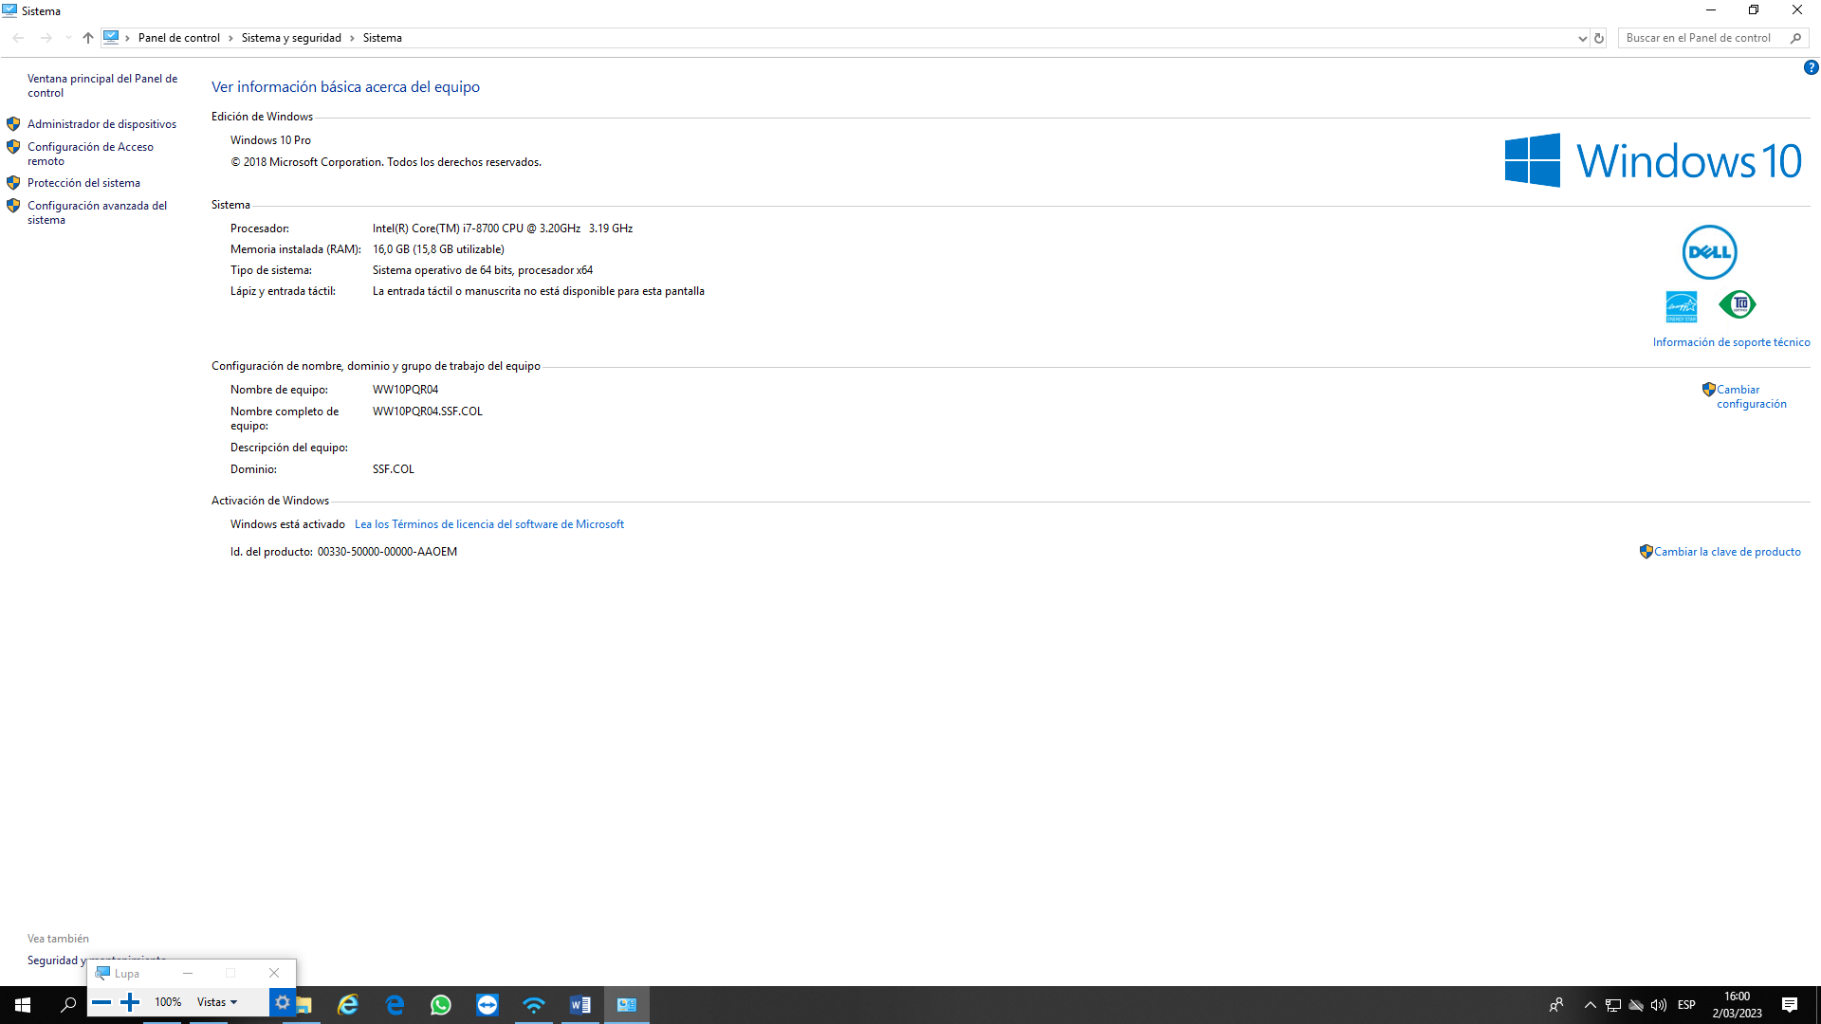
Antivirus
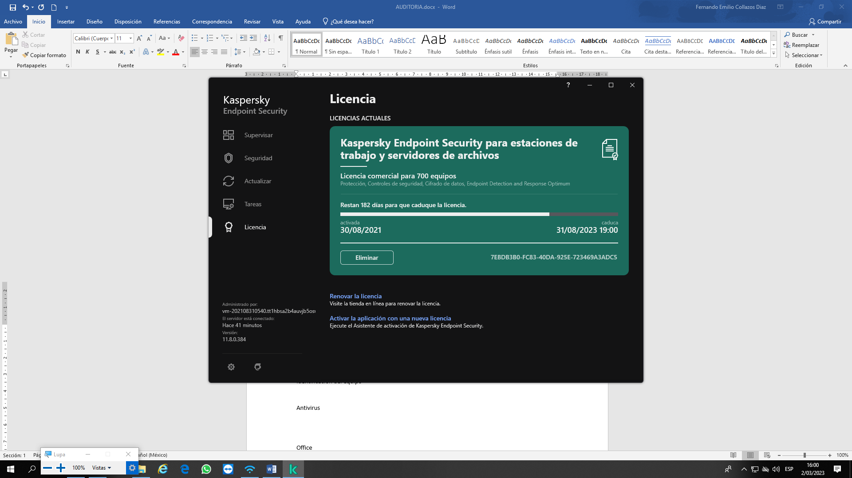
Office
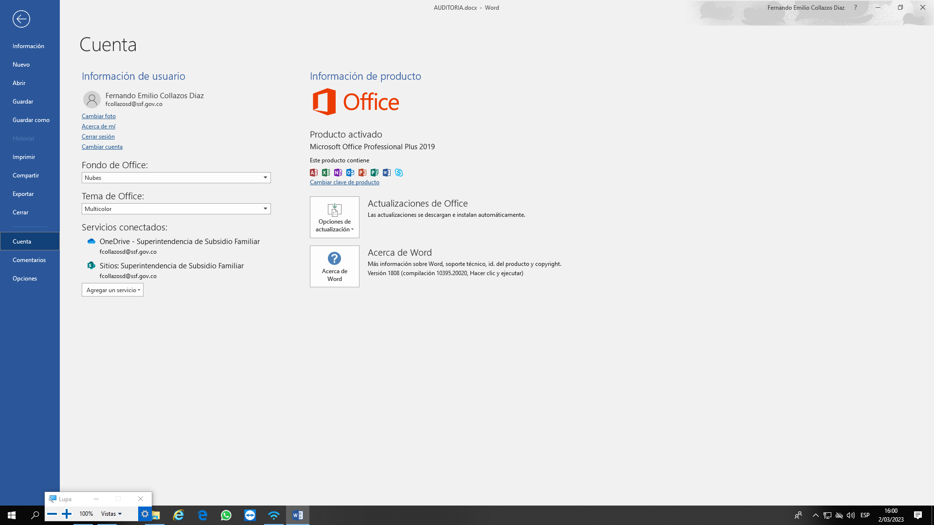
Identificación del equipo
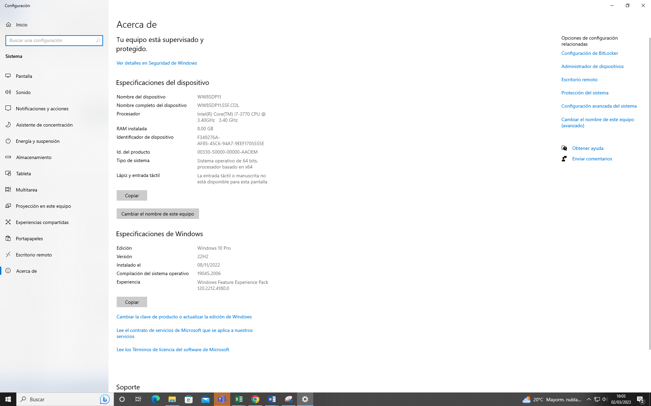
Antivirus
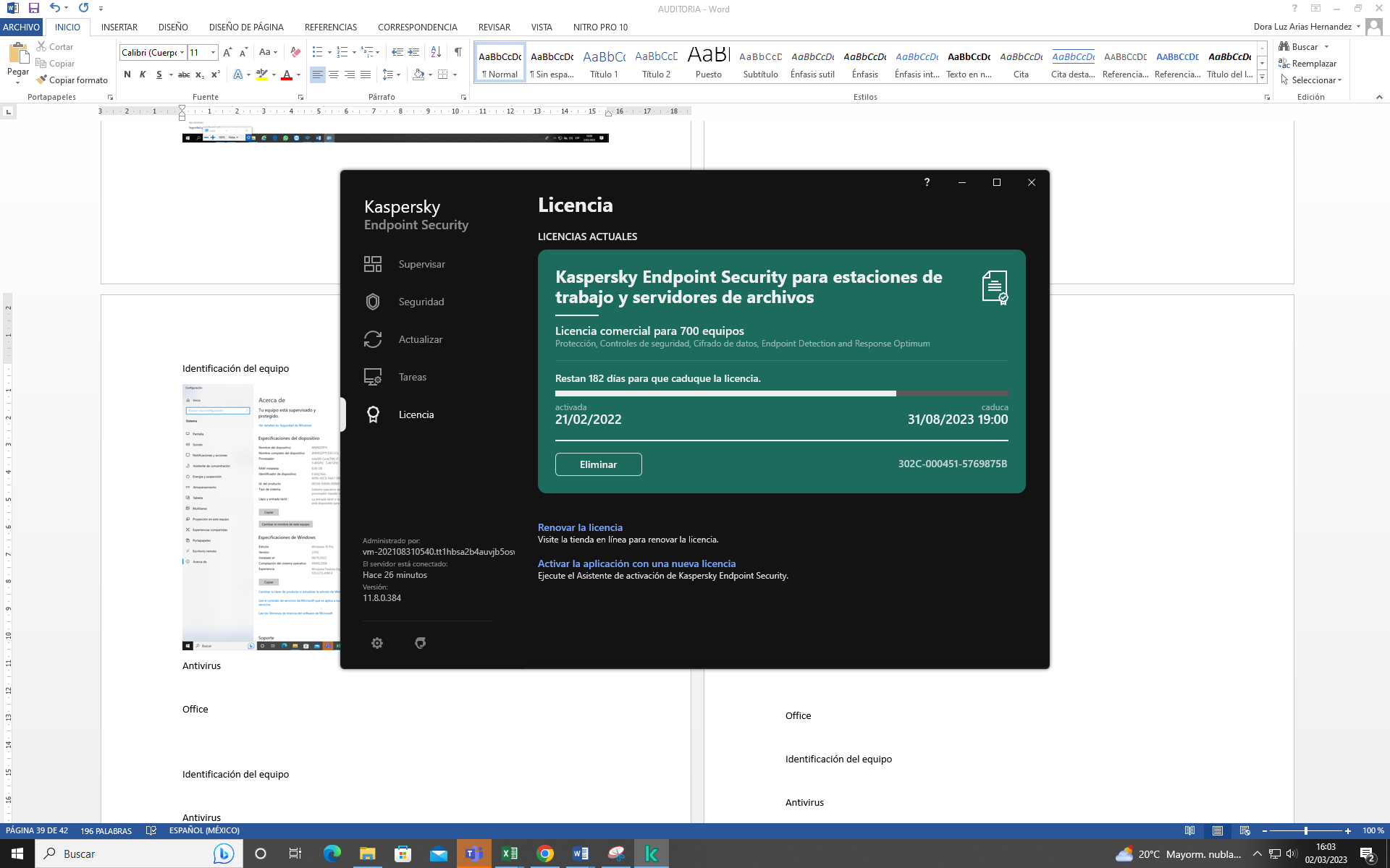
Office
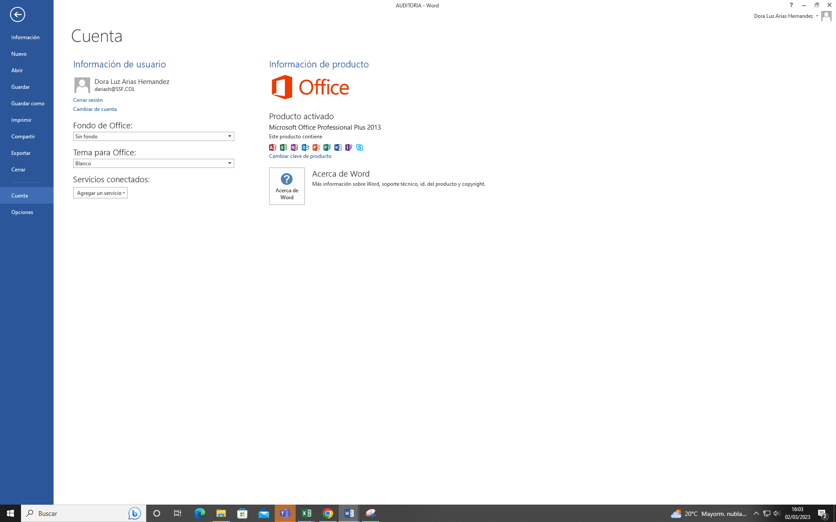
Identificación del equipo
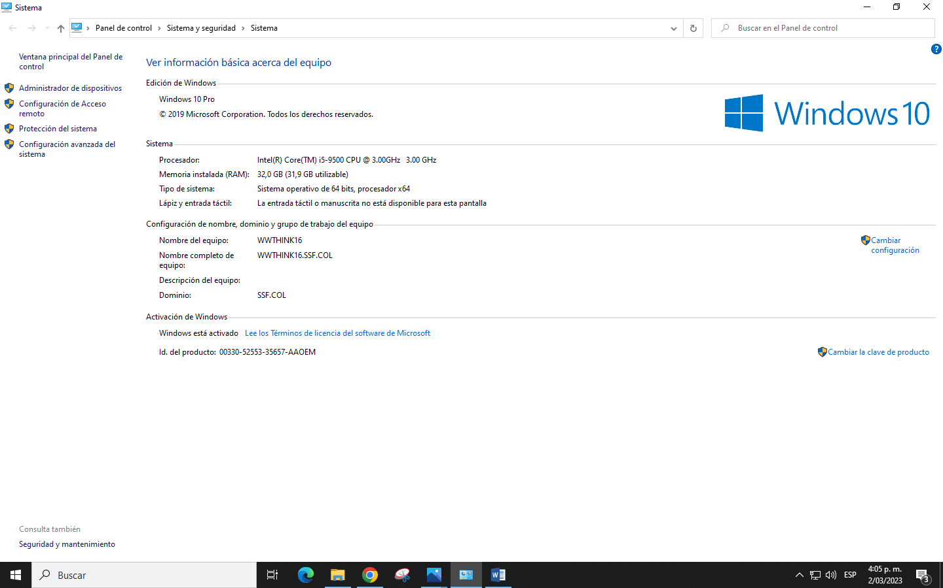
Antivirus
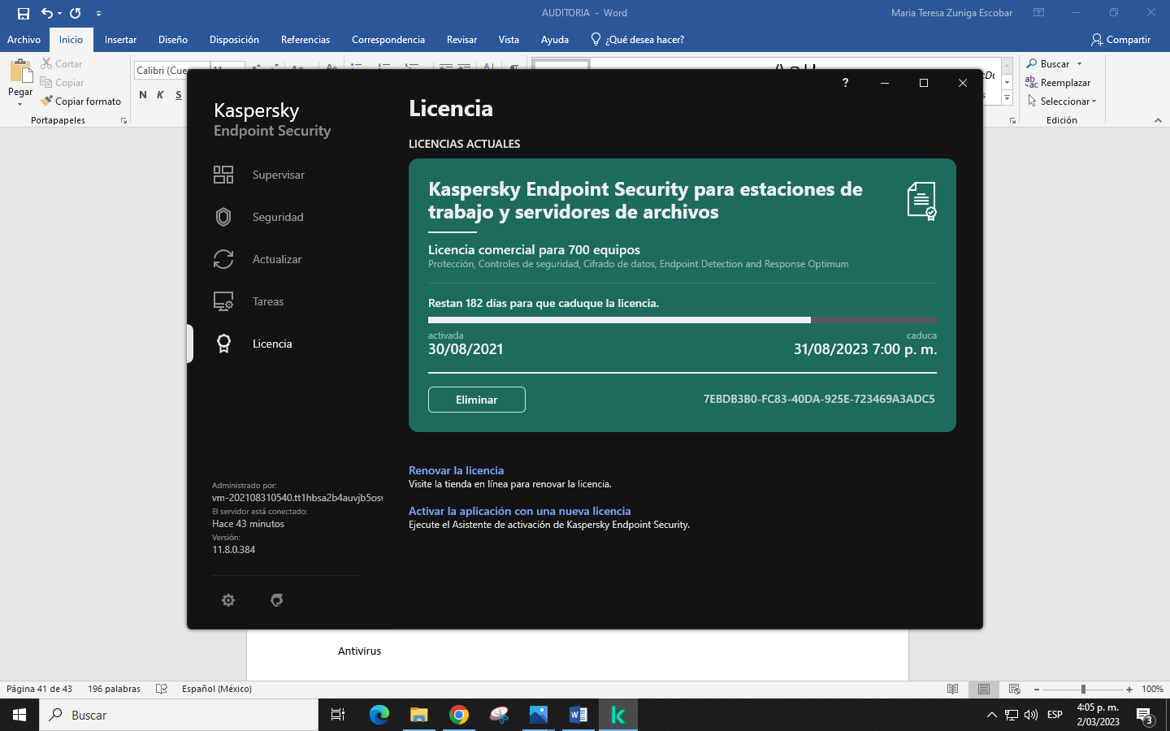
Office
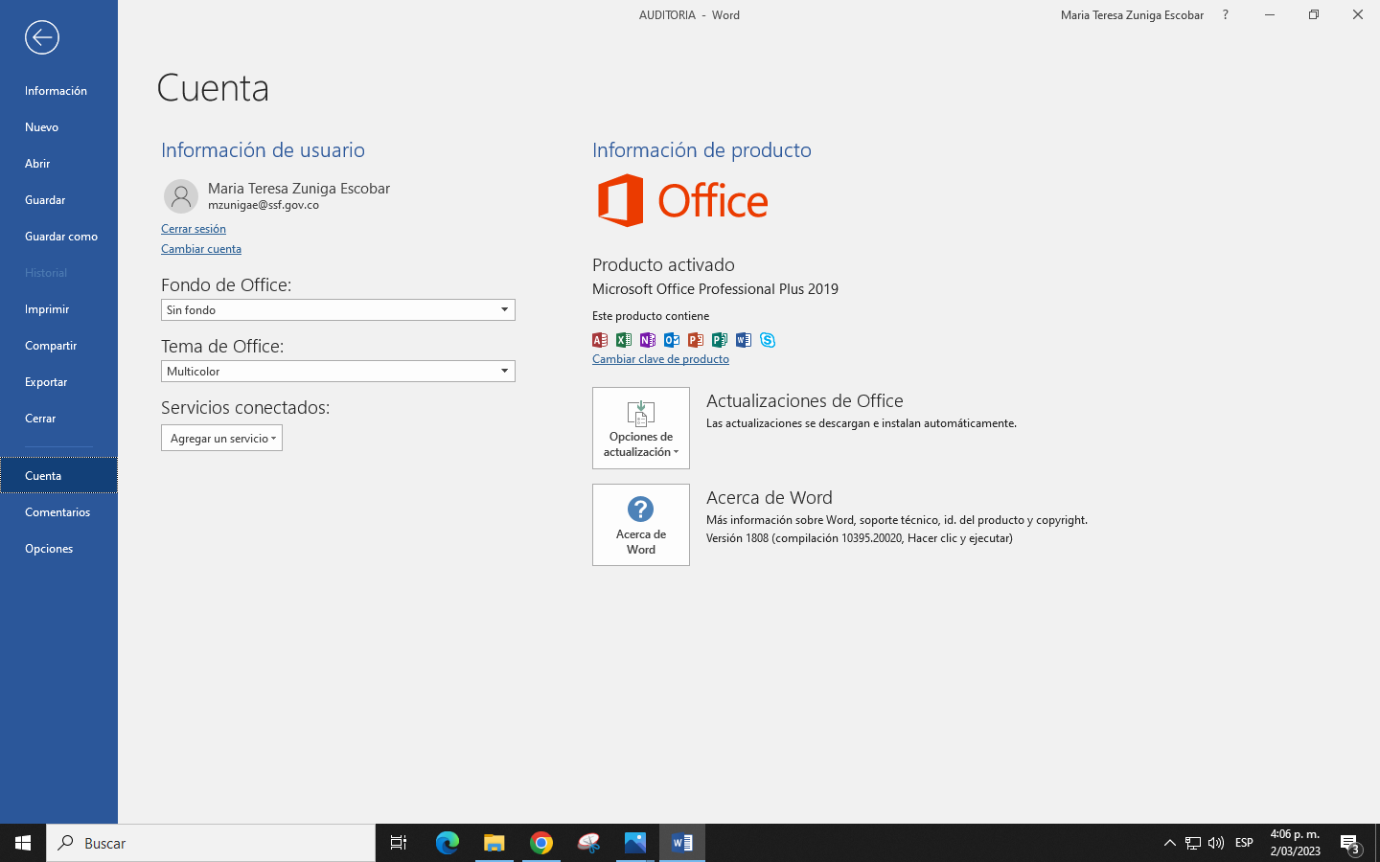
Identificación del equipo
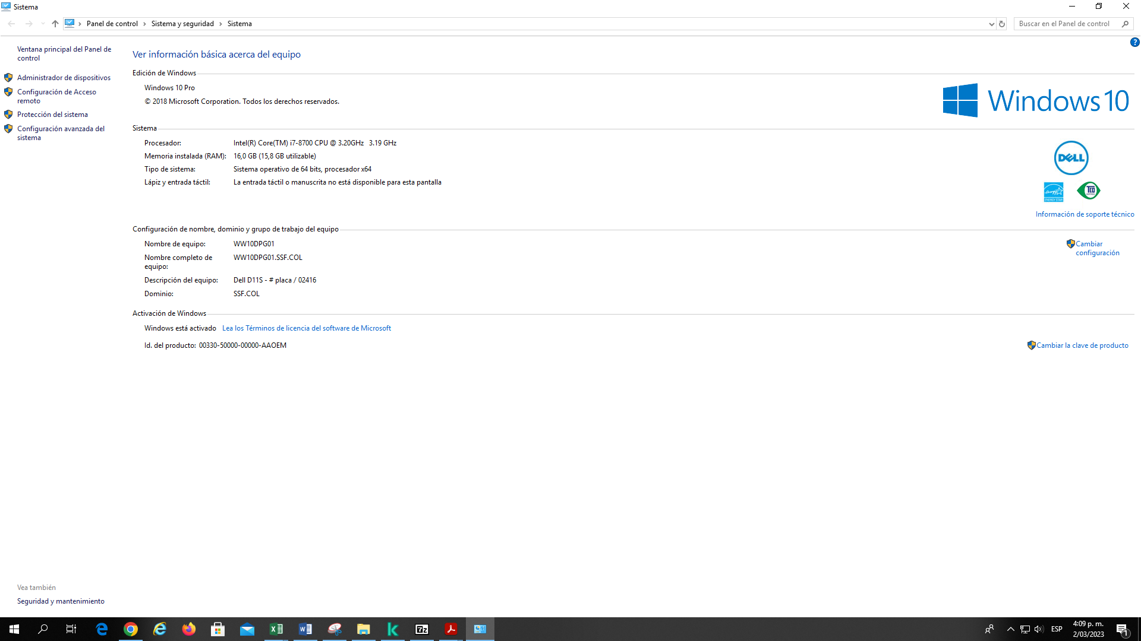
Antivirus
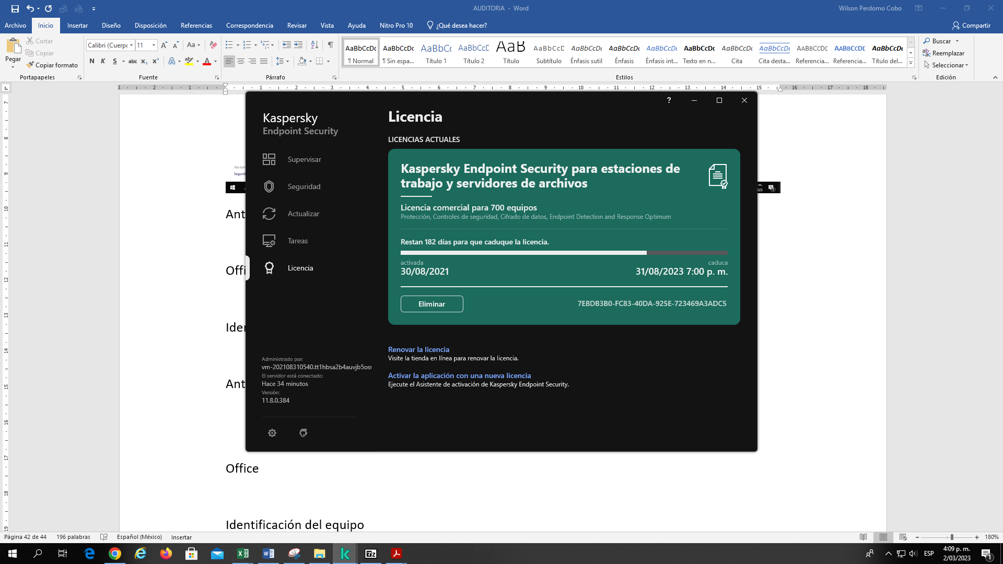
Office
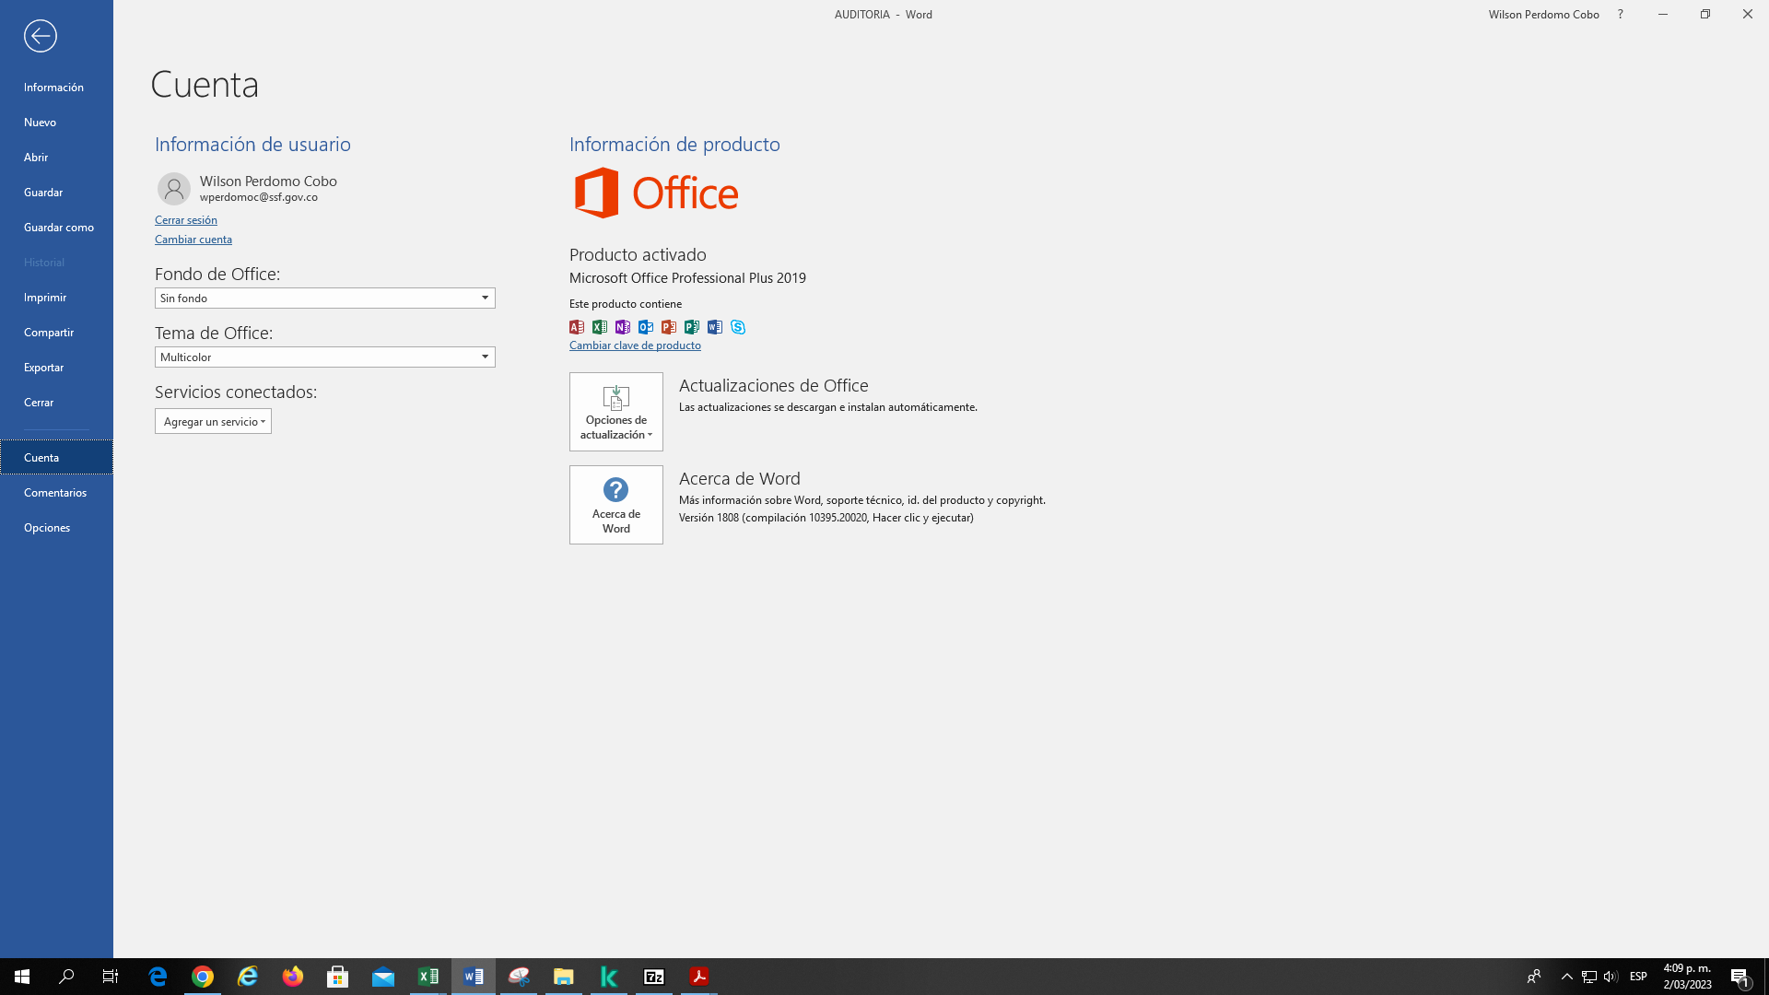
Identificación del equipo
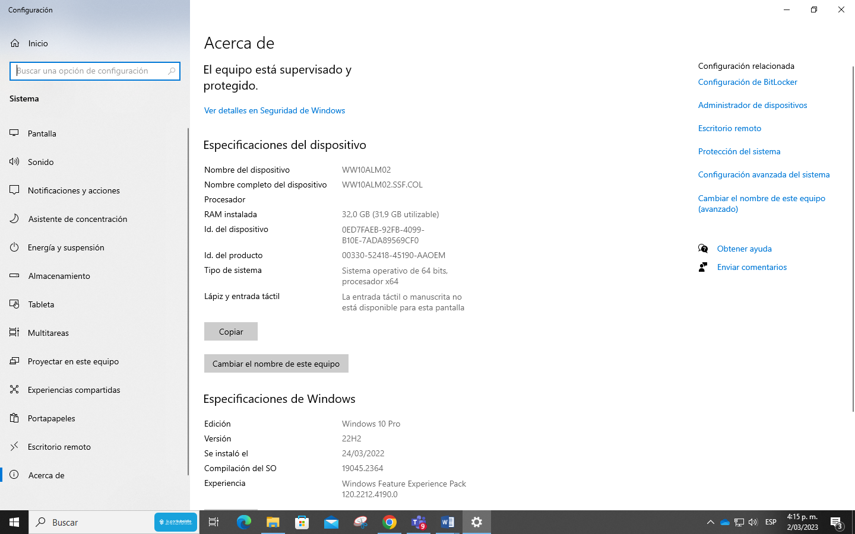
Antivirus
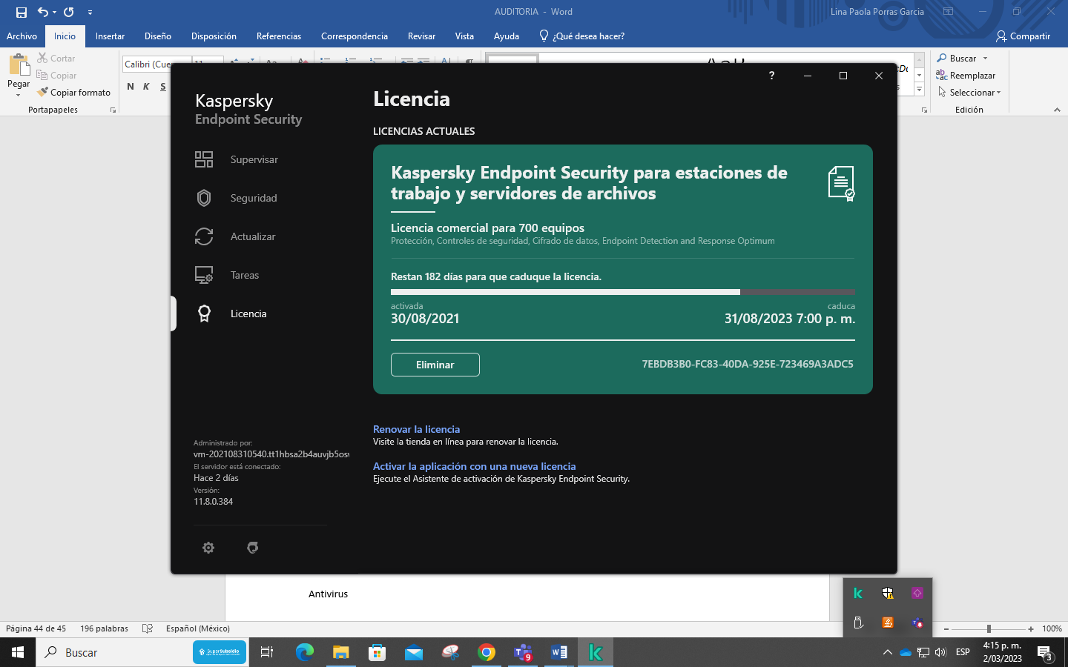
Office
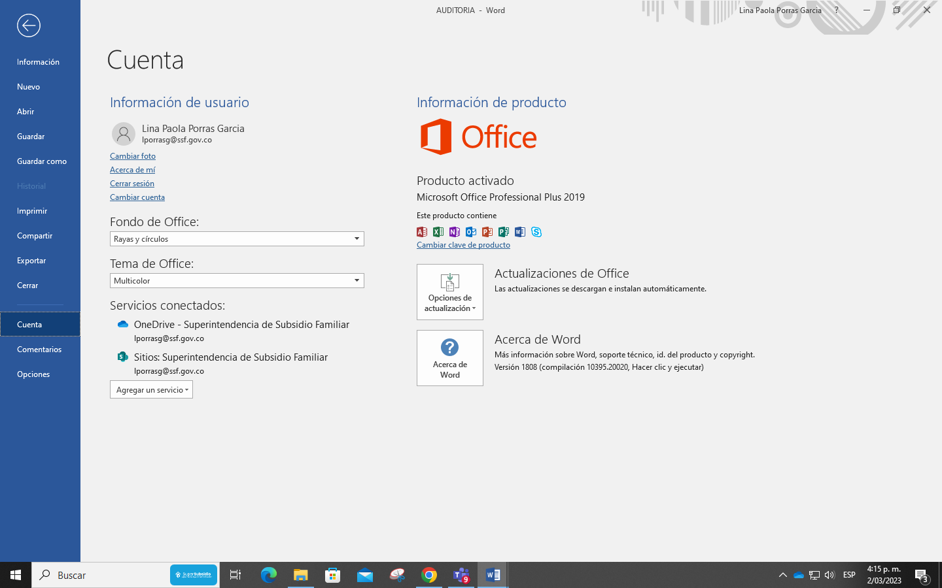
Identificación del equipo
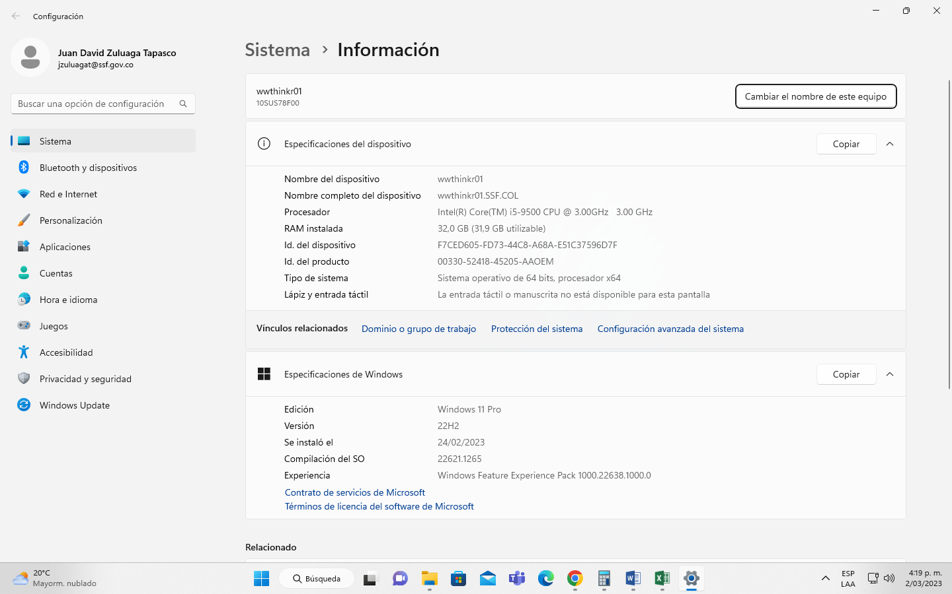
Antivirus
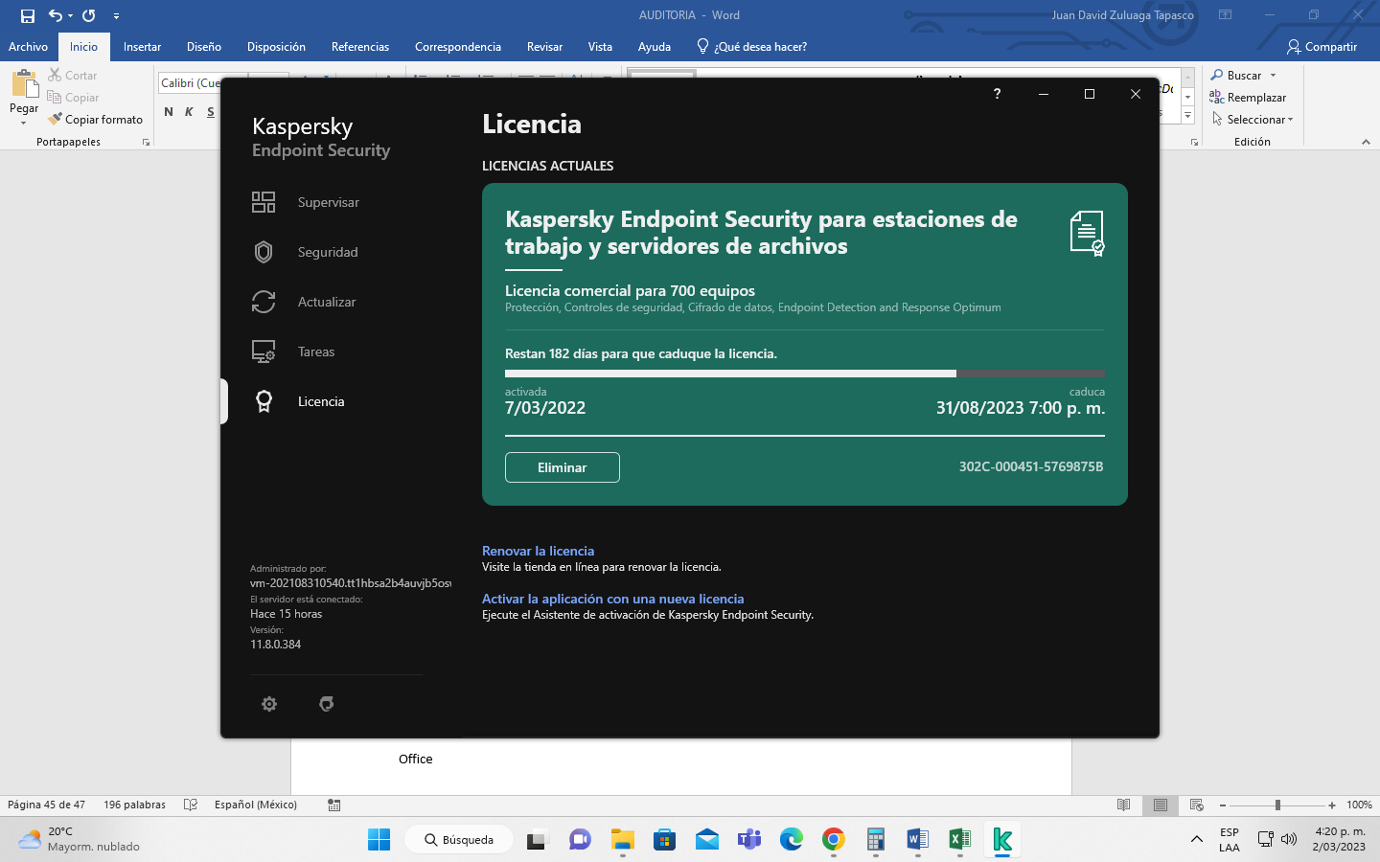
Office
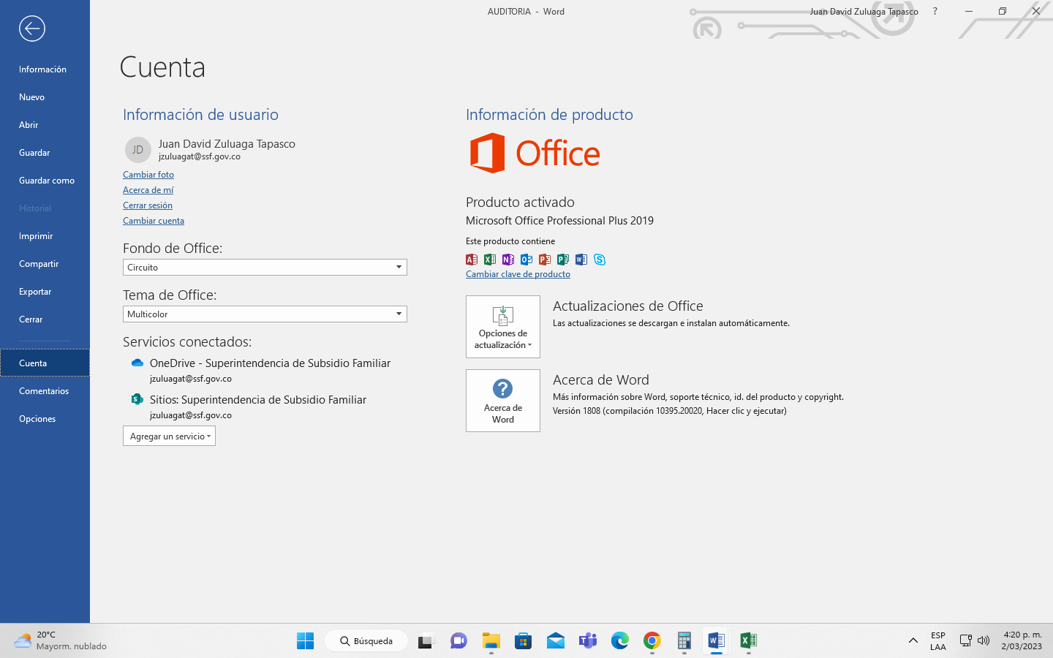
Identificación del equipo
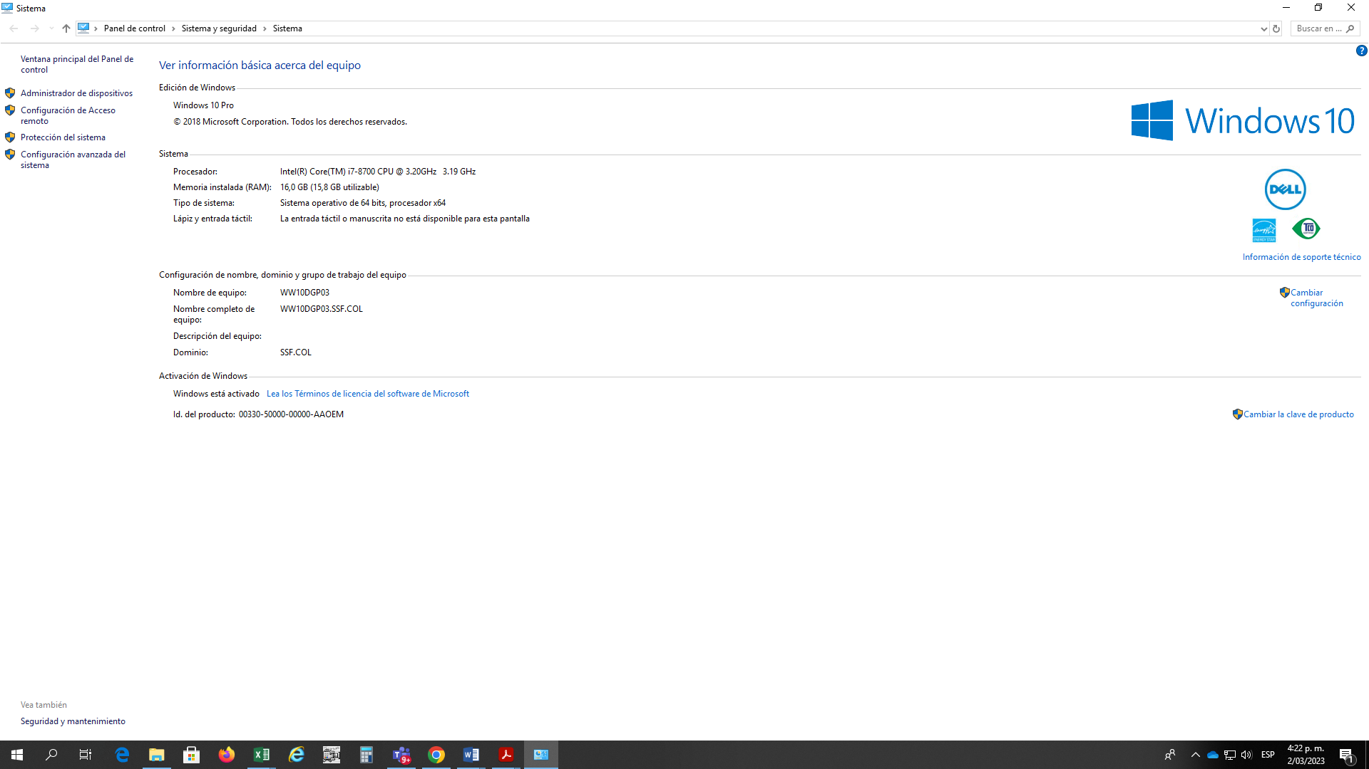
Antivirus
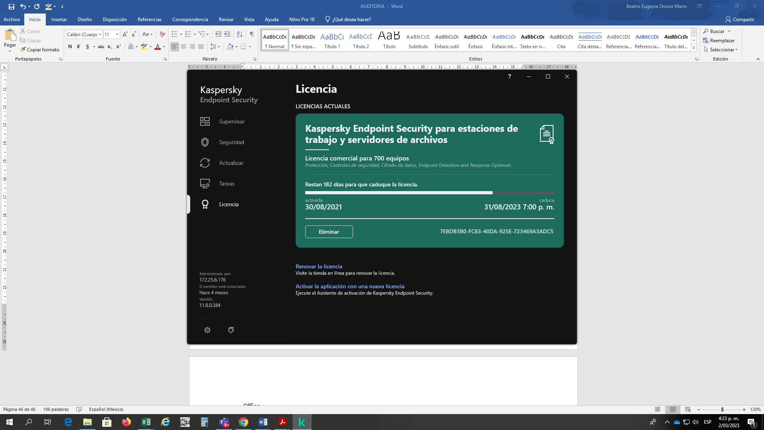

Office
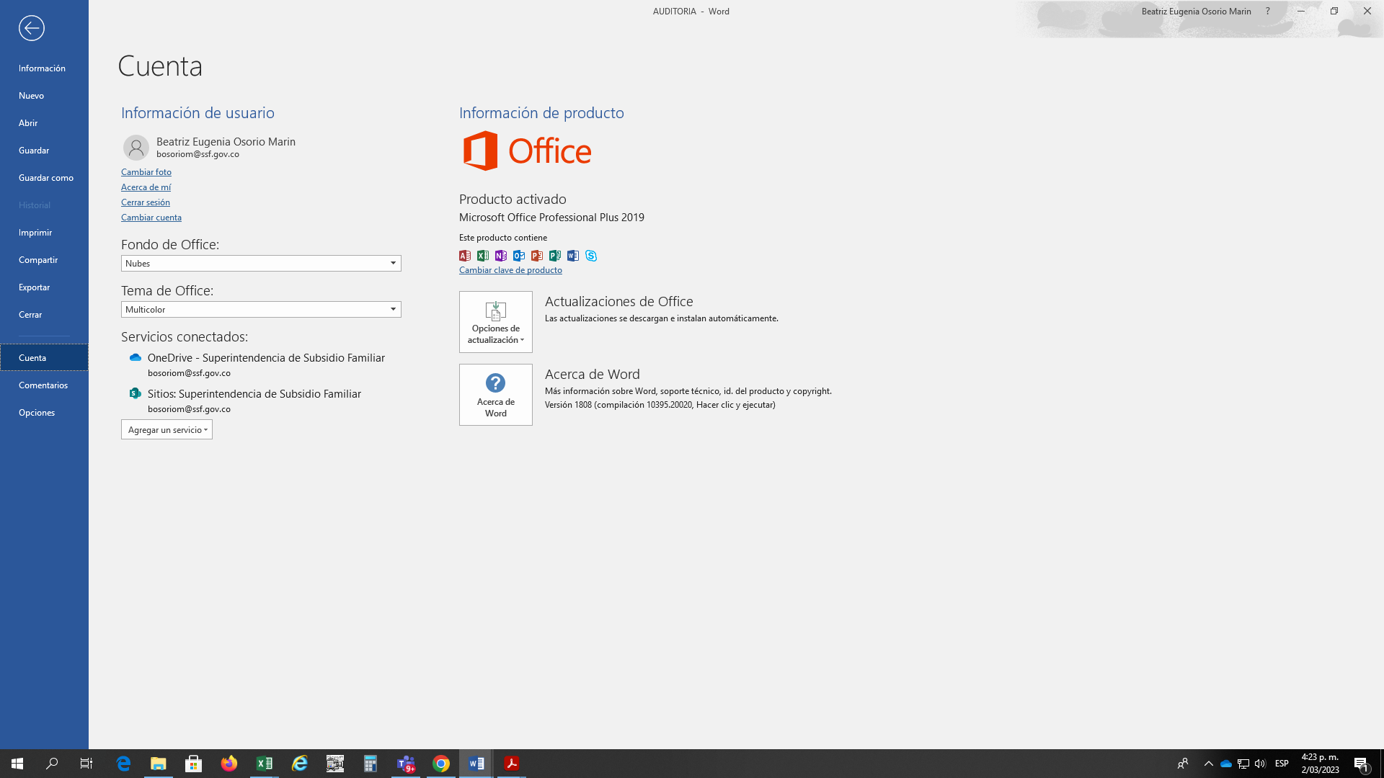
Identificación del equipo
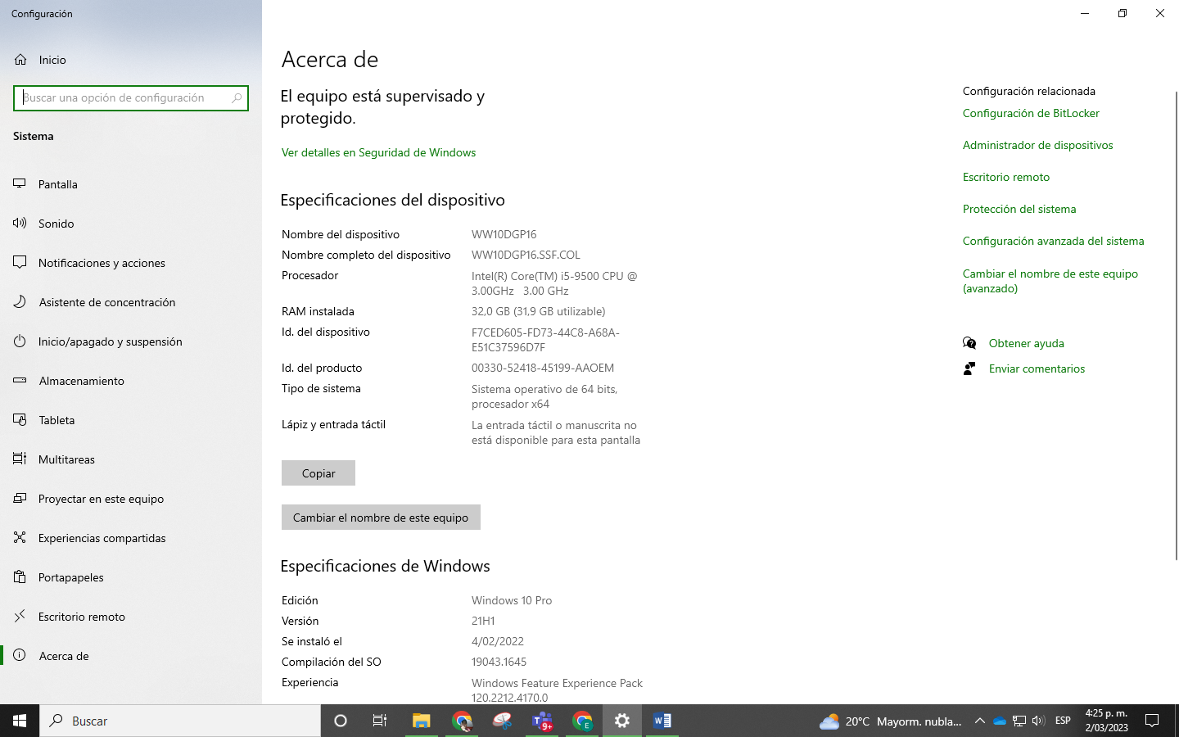
Antivirus
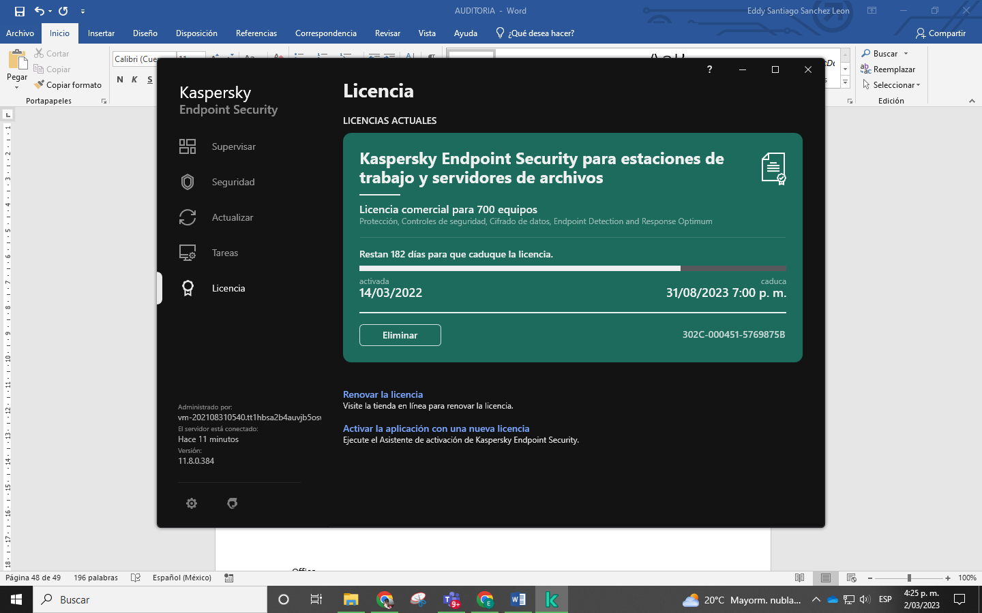
Office
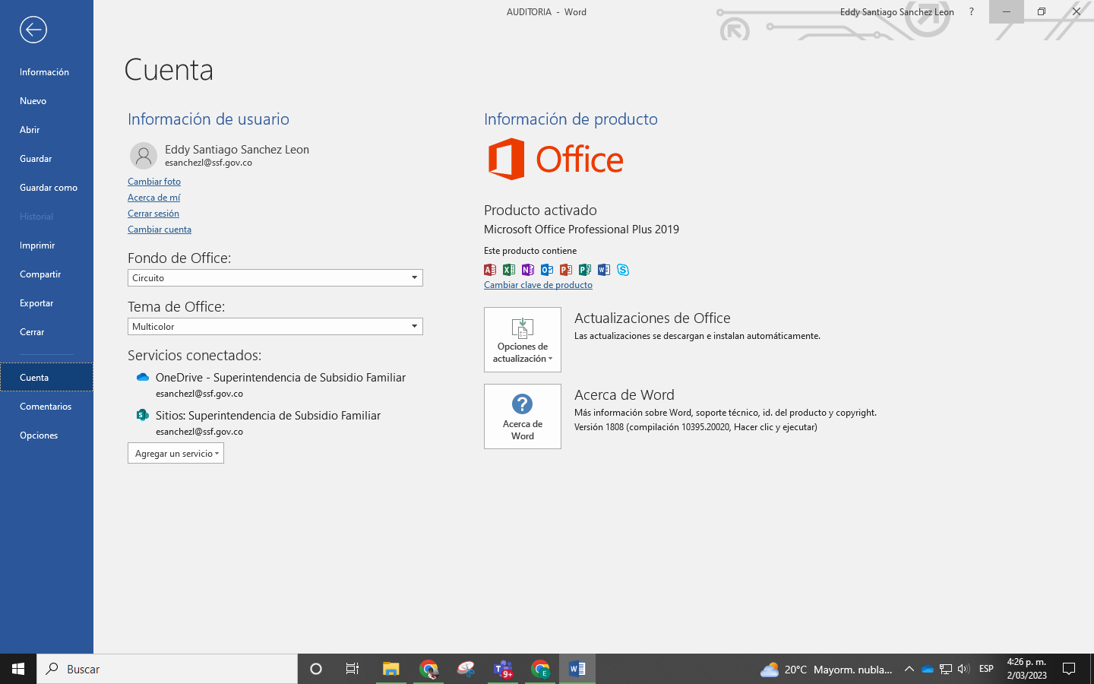
Identificación del equipo
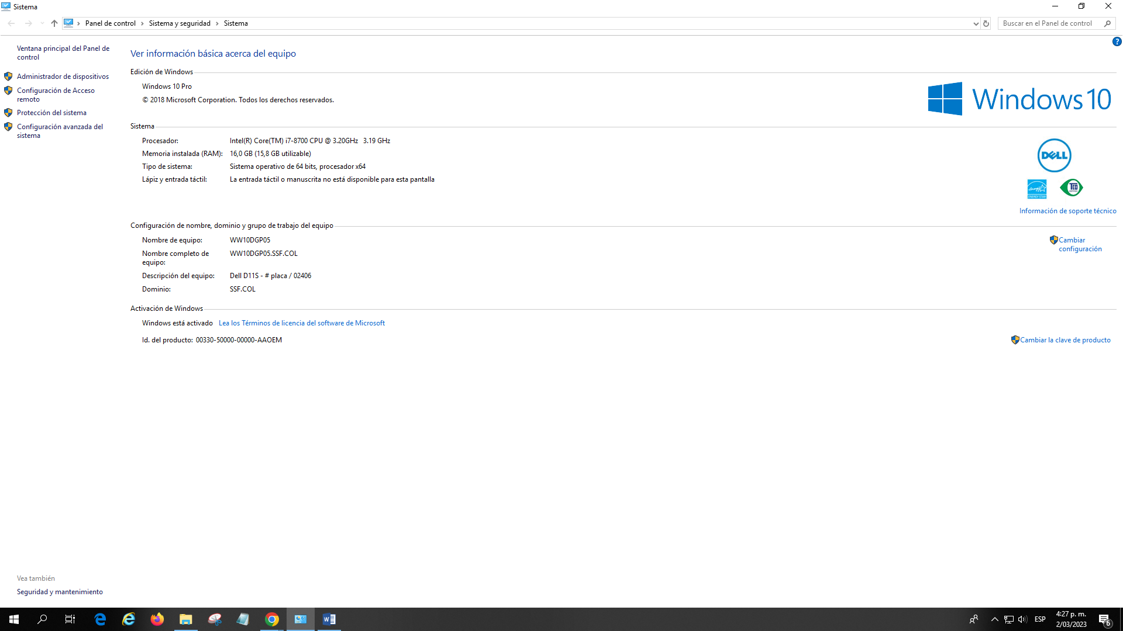
Antivirus
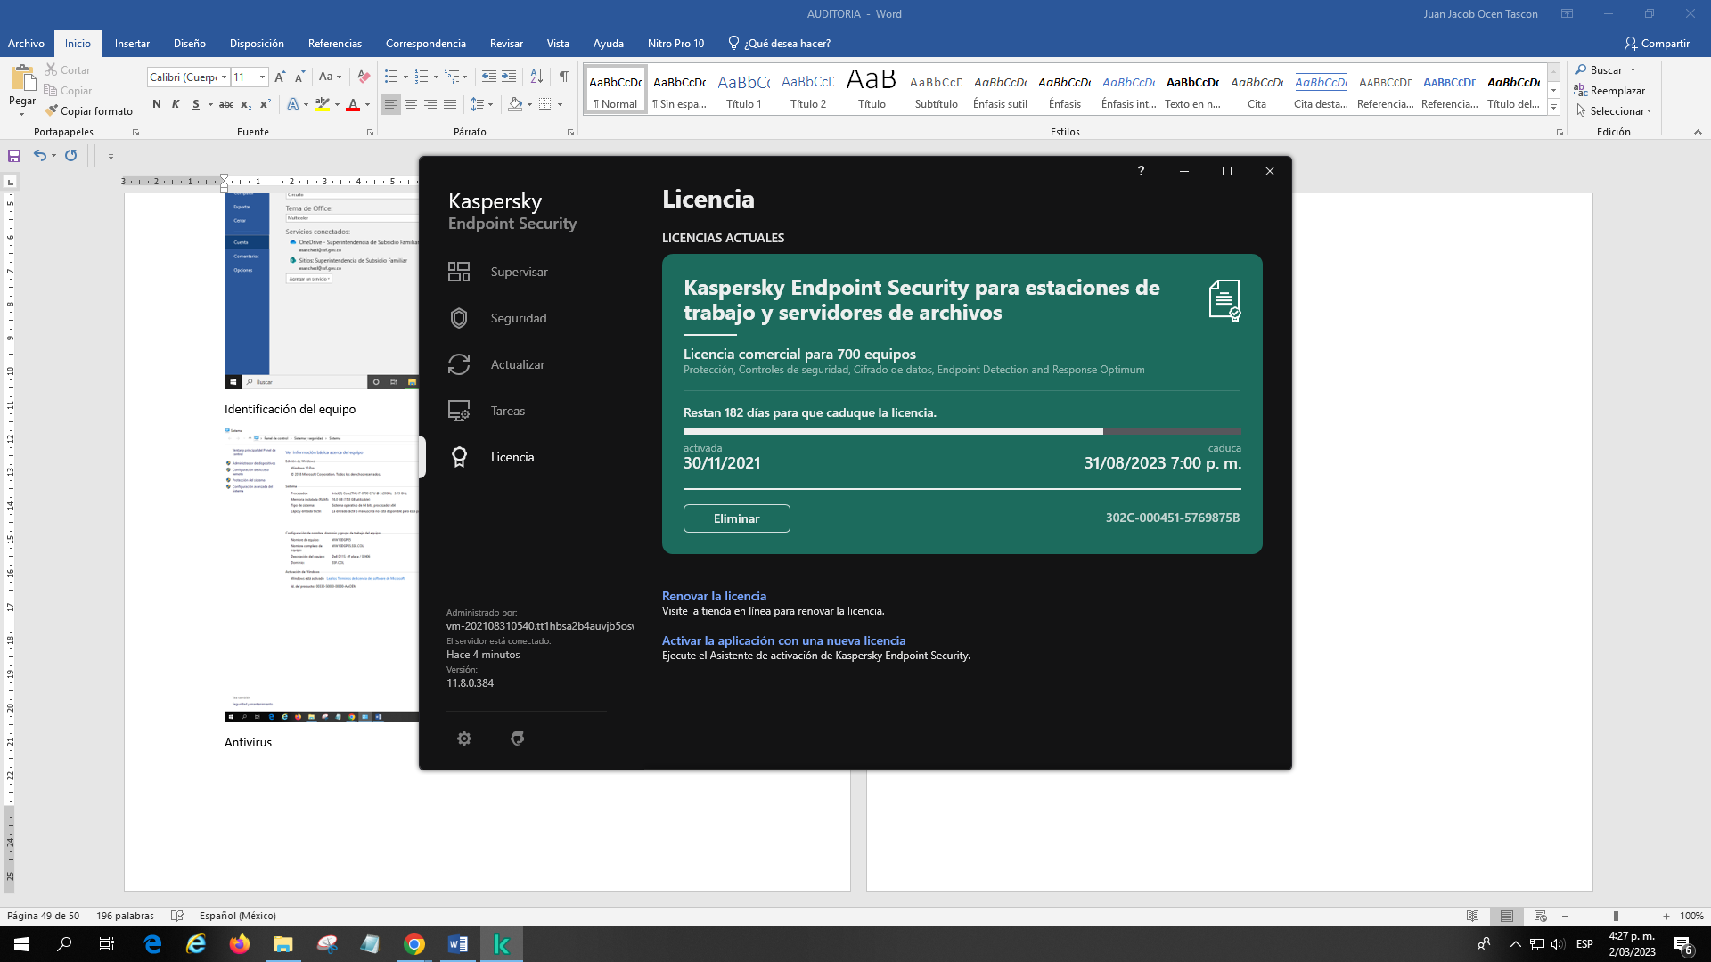
Office
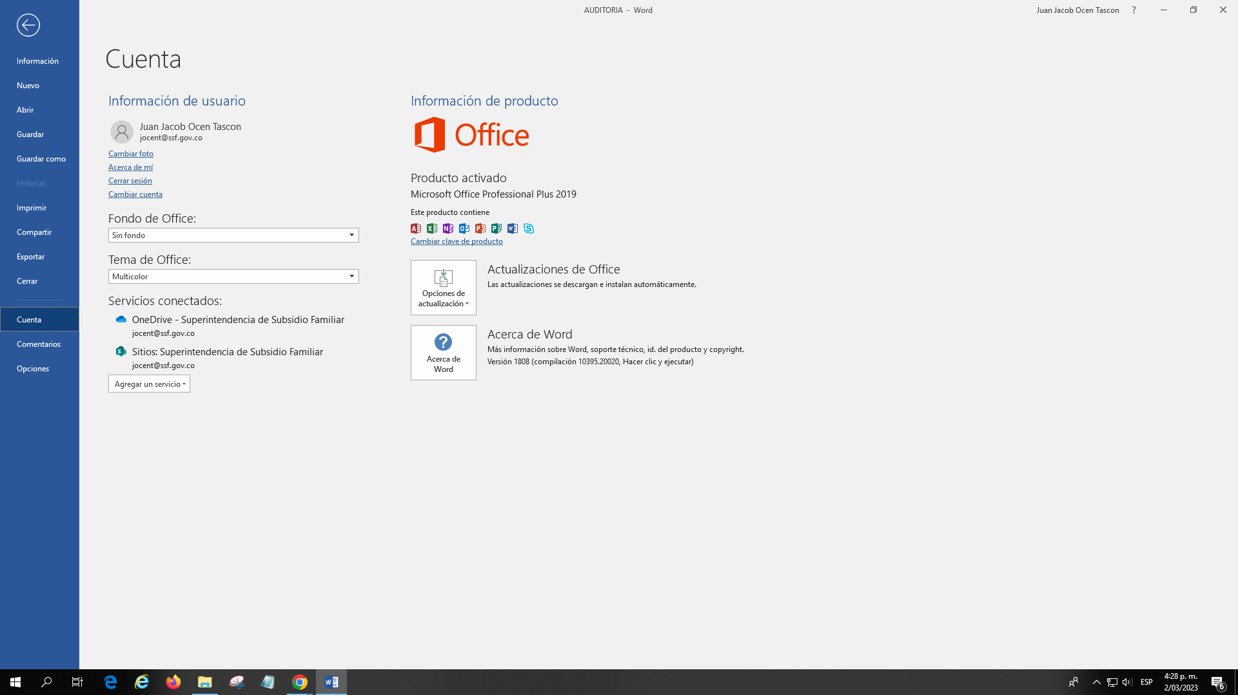
Identificación del equipo
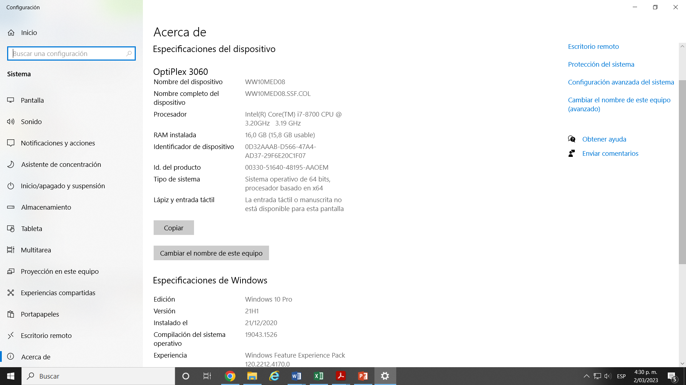
Antivirus
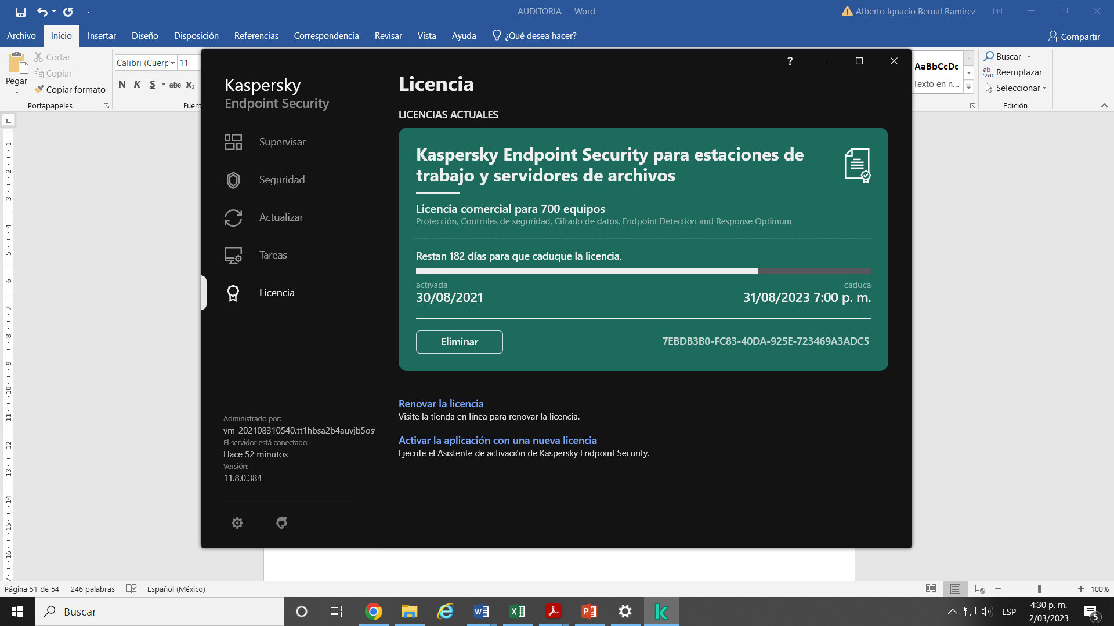
Office
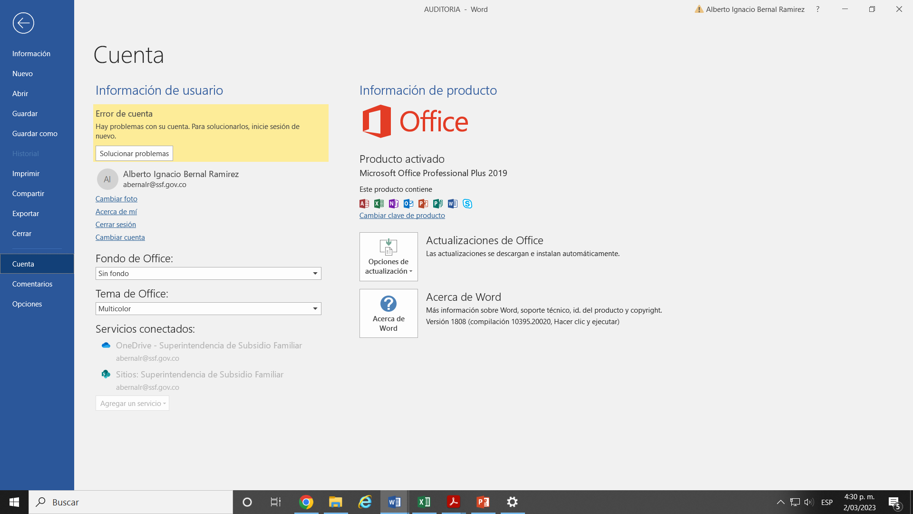
Identificación del equipo
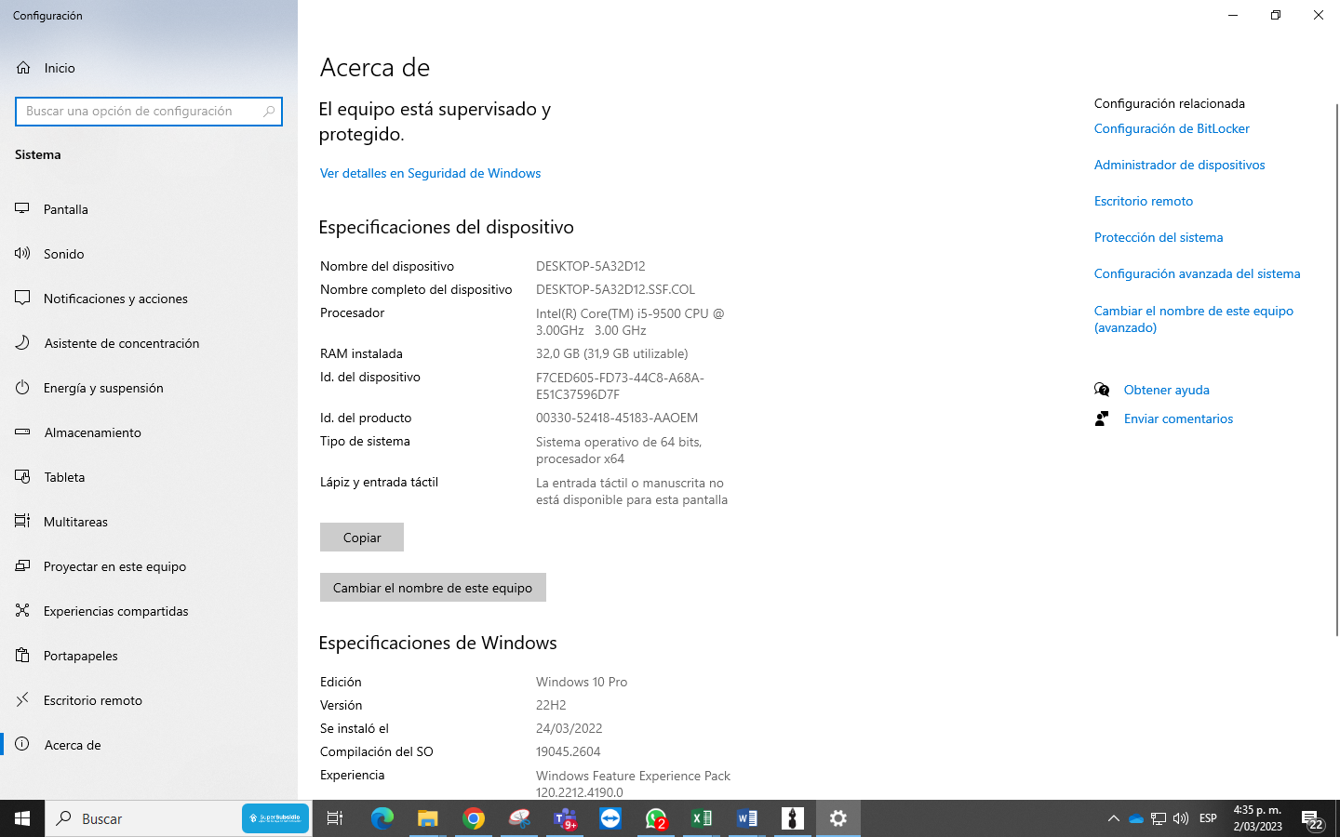
Antivirus
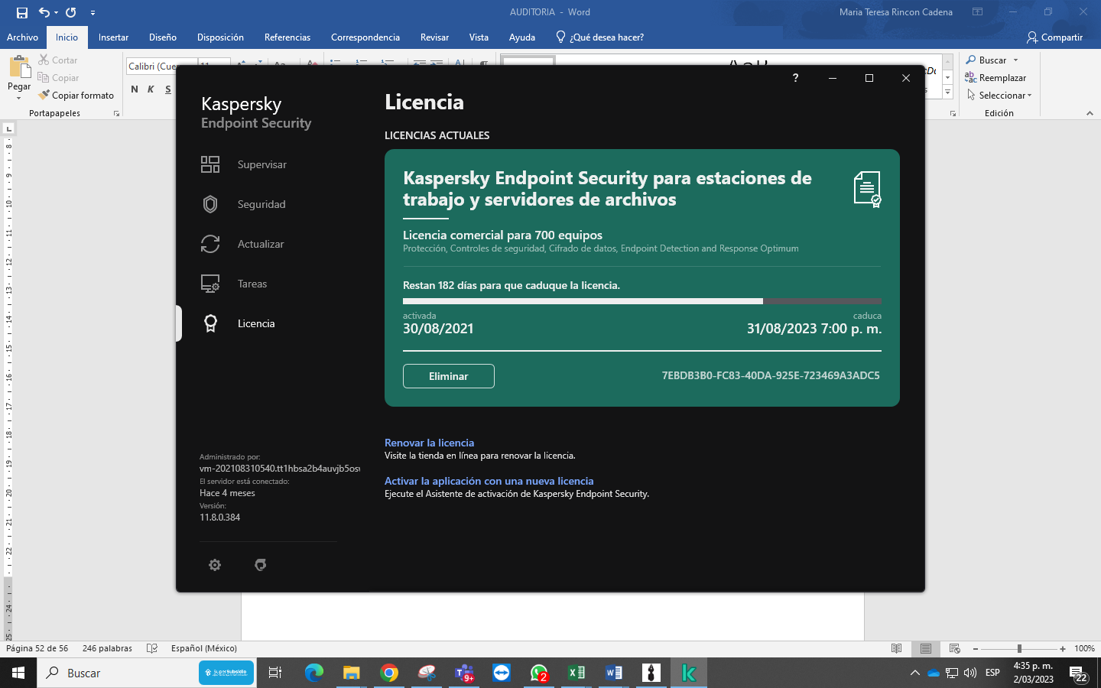
Office
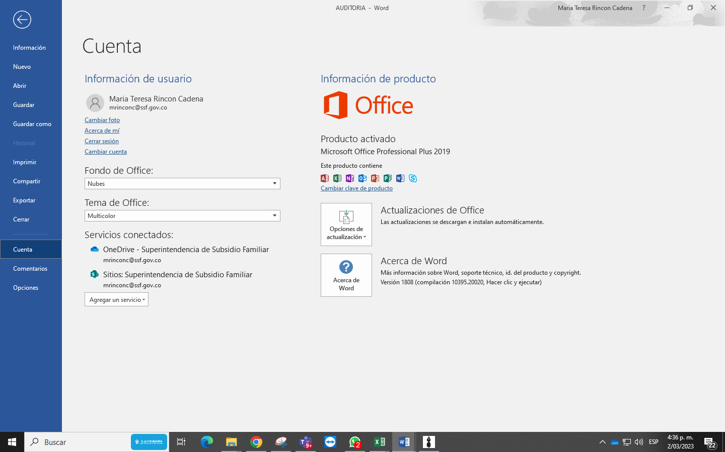

Identificación del equipo
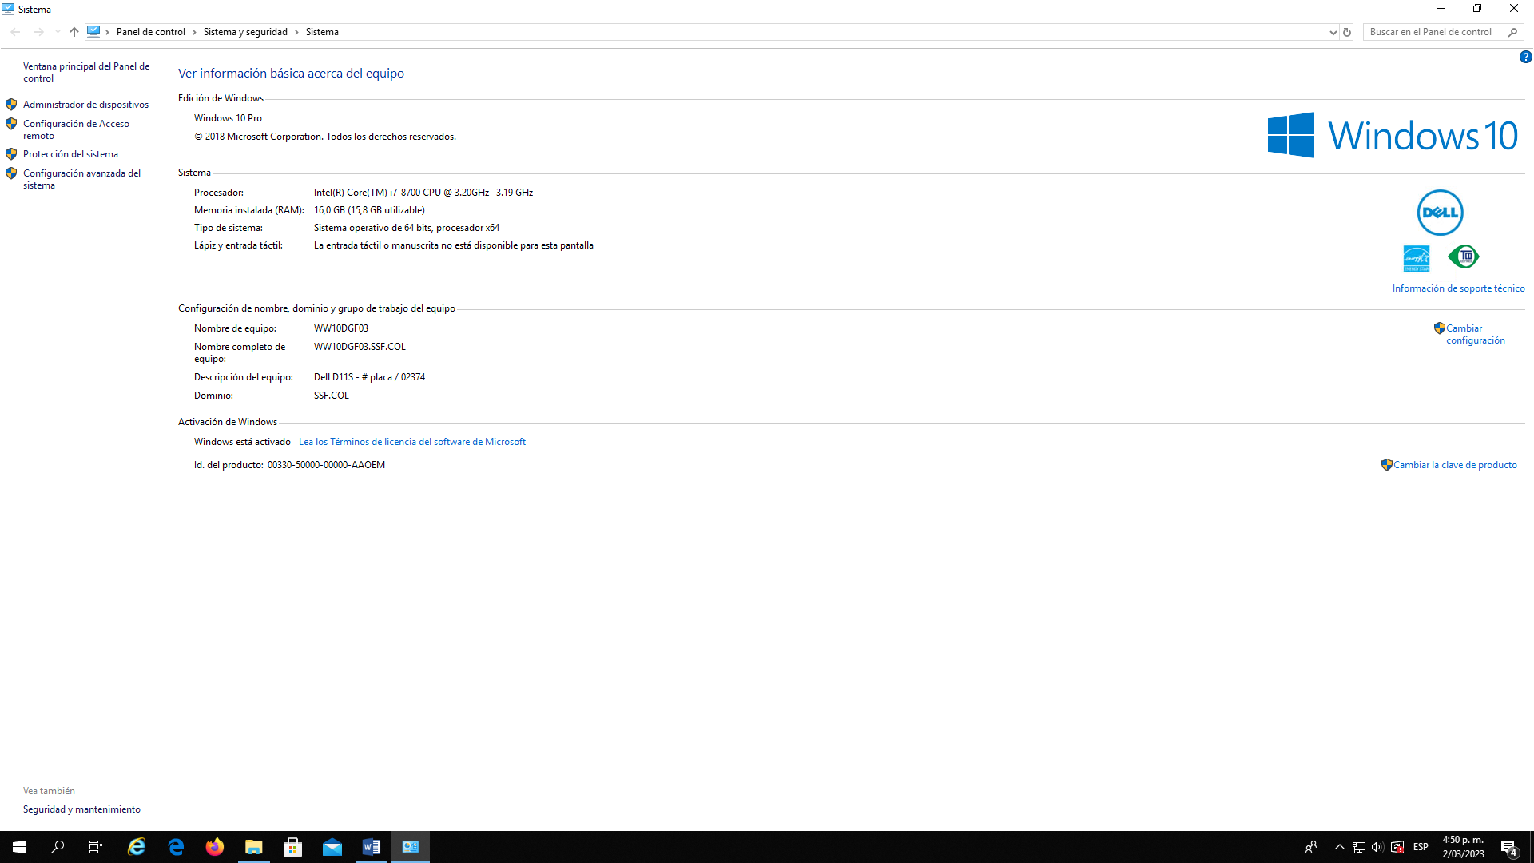
Antivirus
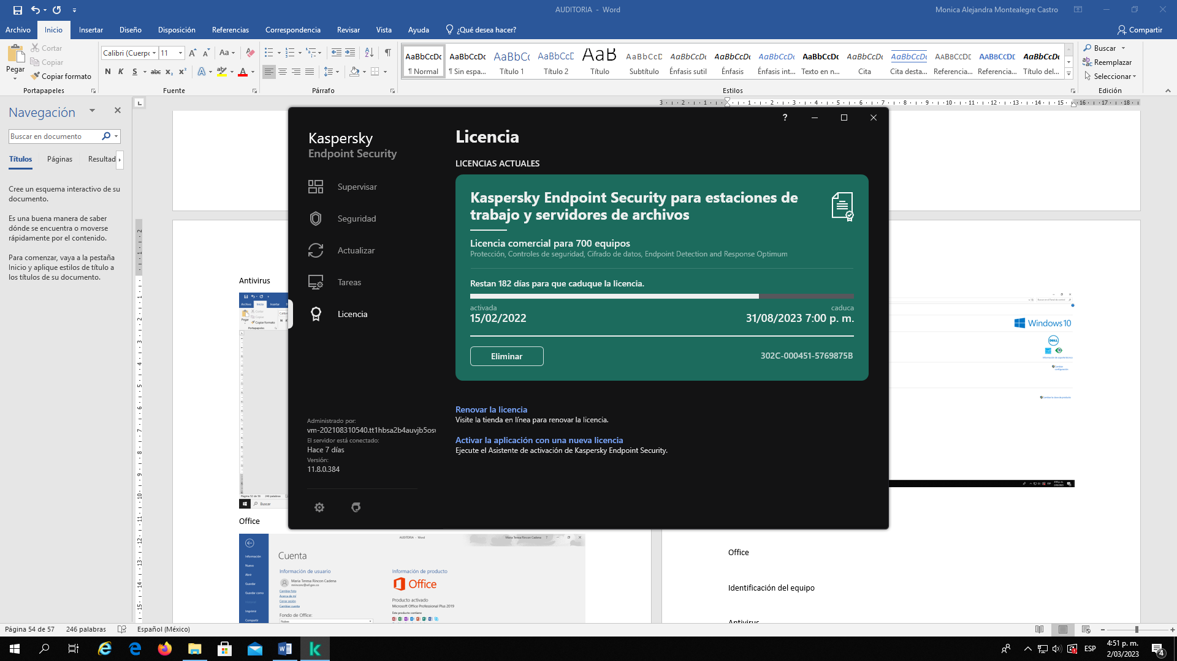
Office
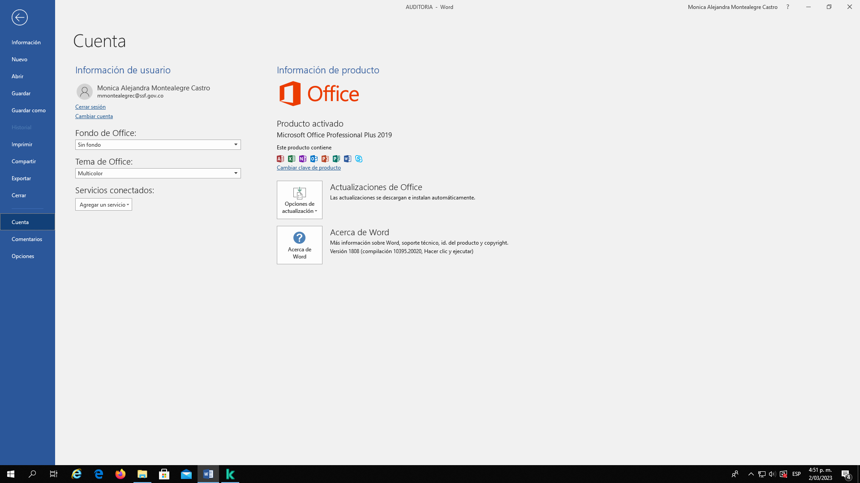
Identificación del equipo
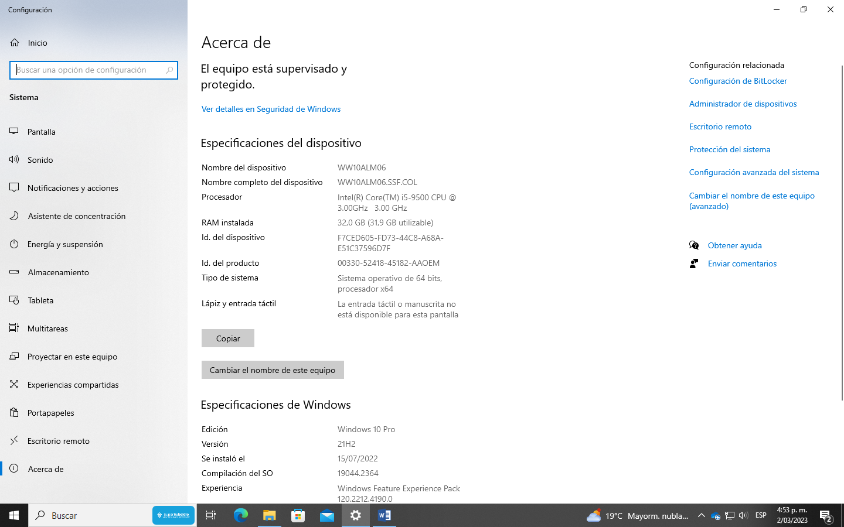
Antivirus
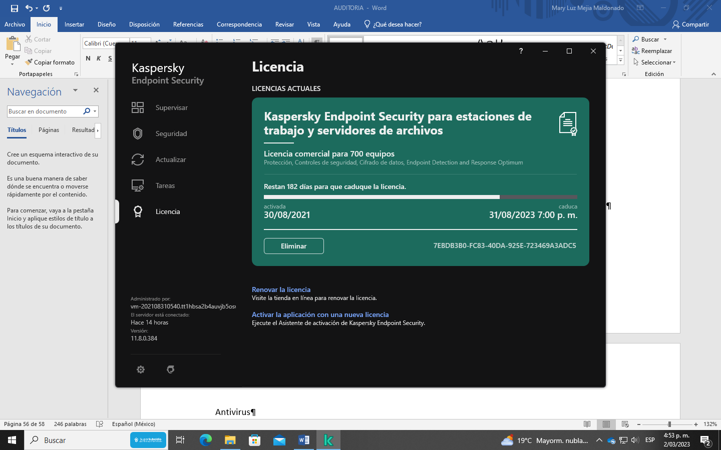
Office
